**Introducción**

Se ha comprobado, (Chile es el mejor ejemplo) que no puede haber expansión del comercio exterior sin reforma portuaria. No se puede ir a un mercado de mayor integración y globalización, ni ir a buscar un puesto en la economía y el comercio del siglo XXI, con sistemas portuarios con sistemas portuarios que permanecen inmóviles y burocratizados, que funcionan con métodos, procedimientos, reglamentos, administraciones y formas operativas del siglo XIX.

El futuro de nuestras economías y de los negocios, sólo se puede alcanzar con una eficiente estrategia exportadora. Pero ésta, para cumplir sus fines y lograr eficientes resultados, necesita de un moderno y eficiente sistema portuario. Los puertos, su estructura y moderno funcionamiento con un elemento constitutivo, por lo tanto imprescindible, de toda estrategia exportadora. “La mayoría de los países que han querido abrirse al comercio mundial, han priorizado sus puertos”.

La idea tradicional que concebía a los puertos como lugares de atracaderos de buques, y la definición gramatical de ellos como: “lugar en la costa defendido de los vientos y dispuesto para seguridad de los mares y para operaciones y tráfico de armamentos”, siendo correctos no bastan, porque nos limitan e impiden entenderlos como la que son en la economía: UN SERVICIO.

Servicio que puede ser eficiente o deficiente, que tiene un costo. Costo que es parte del proceso de producción que puede entorpecer o ayudar. Ver los puertos como parte de la economía y como un servicio que hay que perfeccionar y modernizar permanentemente, es lo que nos va a permitir superar las ideas de “PUERTOS SIN DIOS NI LEY”.

Los actuales estudios de mercado recomiendan que estemos atentos a observar dónde están y cuáles son los nuevos mercados. Estos nuevos mercados, hoy no son mercados de productos de consumo ni mercados de bienes tradicionales. Tres de los cuatro nuevos mercados, son diversos tipos de infraestructura. Los nuevos mercados con “instalaciones que sirven tanto a los productores como a los consumidores” (DRUCKER).

Una nueva tónica dibuja los nuevos mercados en su realidad:

1. Mercados de comunicación para hacer mercados más accesibles, donde el eje de ellos es la comunicación y la informática.
2. Mercado ambiental, con sus aspectos esenciales de equipos de purificación de aire, agua y de la biología.
3. El mercado de la infraestructura, que no es realmente “nuevo”, pues se refiere a “ la creciente necesidad de los países desarrollados y en desarrollo por igual, reparar, reponer y mejorar la infraestructura física; en especial los sistemas de transporte como caminos, líneas férreas, PUERTOS y aeropuertos” (DRUCKER)

En medio de la acelerada competencia comercial, que se ve hoy en la disputa de mercados y en el mejoramiento de costos, nuestros puertos están atrasados, obsoletos, burocratizados, politizados y exhiben una espantosa ineficiencia que retarda y paraliza la circulación de mercaderías e incrementa precios que afectan a las importaciones y a las exportaciones. Nuestros puertos están atentando y destruyendo nuestras ventajas comparativas.

Estos males, tienen como telón de fondo la perniciosa y negativa ingerencia estatal en nuestra economía y en el manejo portuario. Por tanto, si queremos avanzar y embarcarnos en el tren dinámico y modernizador de las actuales transformaciones mundiales de: integración, globalización, apertura, liberalización, desregulación, etc., hemos de encarar con responsabilidad, firmeza y decisión, la tarea de transformar los puertos ecuatorianos, convirtiéndolos en eficientes.

Los grandes logros alcanzados por la reforma portuaria chilena nos señalan el camino y la solución: la PRIVATIZACION. La actual eficiencia, la baja significativa de los costos, los éxitos y las dos marcas mundiales que tienen los puertos chilenos, radican en la activa participación de su sector privado en los servicios portuarios. En Chile no hubo ningún milagro; hubo voluntad y decisión de cambiar: lo hicieron y nos mostraron como hay que hacerlo. Tenemos que aprender de esa experiencia y extraer de ellas las lecciones positivas para transformar nuestro sistema portuario. Hay que empezar ya. Comenzar ahora, sino nuestro comercio exterior seguirá cautivo y víctima del burocratismo, la ineficiencia, los bajos rendimientos, altos costos, las sustracciones cuantiosas, la politización, etc. El gran esfuerzo empresarial privado y del país no puede ni debe seguir sufriendo estos atentados a su economía. Hay que cambiar.

Como bien dice, Bodson: la competencia en los mercados mundiales, en realidad ya no tiene que ver sólo con la calidad de productos, porque una calidad inferior causa automáticamente una eliminación. Actualmente, la fuerza competitiva se determina principalmente por la extensión y la eficacia de los servicios ofrecidos. Y en estos, los puertos y su eficiente funcionamiento tienen un papel central. Eso es lo que buscamos. Eso es los que necesitamos”.

**1.1.-** **La introducción de los costos de transporte y los bienes no transables**

En la teoría clásica del comercio, la eficiencia se afecta por las distorsiones que producen las imperfecciones de mercado. Uno significativo en el comercio es el costo de transacción asociado al transporte.

Siguiendo a Krugman (1970), vamos a extender nuestro modelo acercándonos un paso más a la realidad mediante la consideración de los efectos de los costos de transporte. Los costos de transporte no cambian los principios fundamentales de la ventaja comparativa o de las ganancias del comercio. Sin embargo, debido a que los costos de transporte constituyen obstáculos al movimiento de bienes y servicios, tienen importantes implicaciones sobre el modo en que una economía mundial de intercambio es afectada por una variedad de factores, tales como la ayuda exterior, la inversión internacional y los problemas de balanza de pagos. Aún así, el modelo de muchos bienes y un solo factor es un buen esquema para introducir los efectos de los costos del transporte.

En primer lugar, debemos tener en cuenta que la economía mundial descrita por el modelo de la última sección está marcada por una especialización internacional verdaderamente extrema. Como máximo hay un bien que producen ambos países; todos los demás bienes se producen en nuestro país o en el resto del mundo, pero no en ambos.

Hay tres razones principales por las que la especialización en la realidad de la economía internacional no llega a este extremo:

1. La existencia de más de un factor de producción reduce la tendencia hacia la especialización.

2. Los países a menudo protegen las industrias frente a la competencia extranjera.

3. Transportar bienes y servicios es costoso y, en algunos casos, el costo de transporte es suficiente para llevar a los países hacia la autosuficiencia en algunos sectores.

En el ejemplo de muchos bienes de la sección anterior vimos para un salario relativo de 3, nuestro país podría producir manzanas, plántanos y caviar más barato que el país extranjero, mientras que el extranjero podía producir dátiles y enchiladas más baratos que nuestro país. En ausencia de costos de transporte, por tanto, nuestro país exportara los tres primero bienes e importara los dos últimos.

Supongamos ahora que hay un costo de transporte de los bienes y que es una fracción uniforme del costo de producción. *El costo de transporte desincentivará el comercio*; mientras nuestro país todavía exporta manzanas y plántanos e importa enchiladas, el caviar y los dátiles se convierten en bienes no comerciales, que cada país produce por si mismo.

En la práctica hay una amplia gama de costos de transporte. En algunos casos el transporte es virtualmente imposible: servicios tales como peluquería y reparación de automóviles no pueden ser objeto de comercio internacional. Hay también poco comercio internacional en bienes con elevada relación peso-valor, como el cemento. *Muchos bienes acaban siendo no comerciales debido a la ausencia de fuertes ventajas de costos nacionales o los altos costos de transporte.* Un aspecto importante es que las naciones gastan una gran proporción de su renta en bienes no comerciales.

**1.2.- Importancia de los costos de transporte en el comercio internacional: Evidencia empírica**

Las barreras arancelarias y no arancelarias ya no son los principales obstáculos al comercio internacional. Liberalizado el comercio desde finales de los años ochenta, los países latinoamericanos deben ahora atender a los costos de transporte si quieren mejorar su integración en la economía mundial. Este capítulo muestra la importancia del costo del transporte marítimo y analiza la manera de reducirlo por medio de políticas económicas de ámbito nacional.

La distancia es, por supuesto, el principal pero no el único elemento que determina los costos de transporte. Entre las diferentes variables que afectan los costos de transporte marítimo, la eficiencia de los puertos no es solo la más importante, sino la que puede ser modificada más directamente por la acción del gobierno.

La eficiencia portuaria es tan importante que una mejora en las clasificaciones internacionales de, por ejemplo, el percentil 75 al 25 podría representar para un país una reducción de los costos de transporte equivalente a un acortamiento de unos 9.000 km. de la distancia que lo separa de sus socios comerciales. La cuestión, entonces, es encontrar una explicación a la enorme brecha en materia de eficiencia portuaria que existe entre países como Hong Kong, Singapur y Bélgica, por una parte, y algunos países latinoamericanos o africanos, por otra. Parte de la explicación se encuentra en las diferencias de infraestructura física de los puertos. Pero eso es solo parte del problema. Muchos de los puertos menos eficientes son el resultado de un entorno regulatorio e institucional insuficiente que impide la competencia, alienta las mafias organizadas y retrasa la introducción de técnicas modernas de manejo de carga y gestión portuaria.

**1.3 El nuevo rol de los costos de transporte en el Comercio Internacional**

En las dos últimas décadas se ha registrado en todo el mundo un importante cambio en las políticas nacionales relacionadas con el comercio internacional. Los aranceles se han disminuido prácticamente en todos los países y las barreras no arancelarias han sido seriamente reducidas. En América Latina los aranceles promedio se redujeron de casi 26% a principios de los años ochenta a 10% a fines de los años noventa.

La mayoría de los analistas ven con buenos ojos este tipo de políticas, ya que generalmente se acepta que el comercio es bueno para el crecimiento.1 Esta reducción de barreras artificiales al comercio implica que ha aumentado la importancia relativa de los costos de transporte.2 En todo el mundo, estos costos representan alrededor de 5% del valor comercial (gráfico 1.1). Este porcentaje, que podría parecer pequeño, se debe principalmente a los países desarrollados, que representan más del 70% de las importaciones mundiales y cuya proximidad entre sí se refleja en un costo de flete relativamente bajo (4,2%). Al desagregar el costo de los fletes por región, algunos exceden sustancialmente el promedio mundial.América Latina parece tener bajos costos de transporte en relación con otras regiones en desarrollo (7%, en comparación con 8% en Asia y 11,5% en África). La cifra latinoamericana es menor debido a la proximidad de México a su principal socio comercial, los Estados Unidos, que se refleja en bajos costos de flete.

**Gráfico 1-1 Costos de transporte estimados como porcentaje del valor total de las importaciones (FOB) 1997**

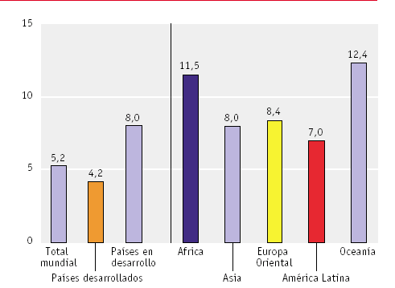

*Fuente: UNCTAD (1999), según datos del FMI*.

________________________________________________________________________________________________________

1 Véanse estudios empíricos recientes en Frankel y Romer (1999), Ades y Glaeser (1999) y Dollar y Kraay (2001). Para una opinión escéptica acerca de la importancia de las políticas comerciales, véase Rodríguez y Rodrik

(1999).

2 Amjadi y Yeats (1995) y Radelet y Sachs (1998).

Si se excluye a México, el costo de transporte promedio en la región asciende a 8,3%, porcentaje similar al resto de los países en desarrollo.

En la actualidad, la tasa de protección efectiva ofrecida por los costos de transporte es en muchos casos más elevada que la que ofrece los aranceles de importación.

Los fletes de importación que paga el Perú duplican prácticamente el arancel de importación promedio, que es 12%. En varios países centroamericanos, como Costa Rica, El Salvador y Nicaragua, donde los aranceles promedio de importación son inferiores al 5%, los costos de transporte superan el 10**%** (gráfico 1.2).

**Gráfico 1-2 Costos de transporte y tarifas arancelarias de las importaciones en América Latina**

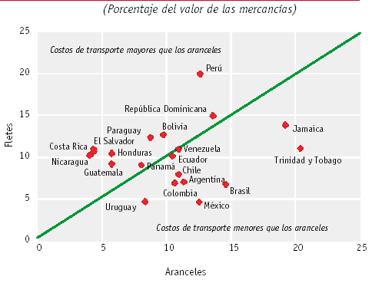

*Fuente: World Bank (2000) y FMI (2000).*

En muchos países latinoamericanos el principal obstáculo para acceder al mercado estadounidense ya no son las restricciones al comercio, sino los costos de transporte. Dos casos extremos son Chile y Ecuador, donde los aranceles de importación representan menos del 1% del valor de sus exportaciones a los Estados Unidos, pero los costos de transporte ascienden a 12% o más de dicho valor (gráfico 1.3).

**Gráfico 1-3 Costos de transporte de las exportaciones de América Latina y aranceles de Estados Unidos, 1998**

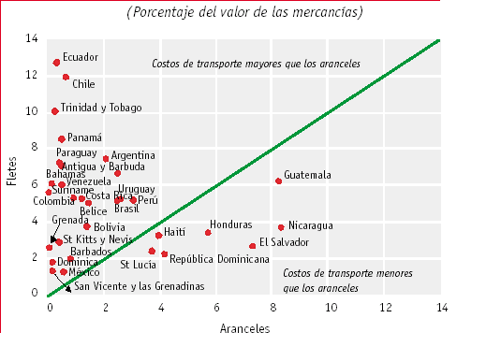

*Fuente: Cálculos del BID basados en U.S. Census Bureau, Department of Commerce.*

En consecuencia, cualquier estrategia de integración internacional debe tomar en cuenta el efecto de los costos de transporte y sus determinantes.

¿Afectan los costos de transporte el comercio y el desarrollo económico? La amplia bibliografía que aplica el enfoque gravitatorio al estudio del comercio internacional bilateral revela que la distancia geográfica, que se utiliza como variable aproximativa de los costos de transporte, se relaciona negativamente con el comercio y los niveles de ingreso.3 *Limao y Venables (2000) muestran que el aumento de un 10% en los costos de transporte reduce el volumen comercial en más del 20%.*

3 Bergstrand (1985).

*Utilizando el mismo enfoque, Redding y Venables (2000) sostienen que los costos de transporte pueden explicar más del 70% de la variación del ingreso per cápita entre países y más del 50% de la variación de los salarios industriales. Por lo tanto, en su opinión, los costos de transporte son el determinante fundamental de las diferencias de ingreso entre los países de todo el mundo. En un análisis diferente, Radelet y Sachs (1998) concluyen que la duplicación de los gastos de transporte (por ejemplo del 8% al 16% CIF) se asocia con una reducción de algo más de medio punto porcentual del crecimiento del PIB.*

**1.4.- Factores que explican los costos del transporte marítimo**

Los costos de transporte pueden significar una importante barrera al comercio y podrían tener sustanciales efectos sobre el ingreso. Pero, ¿por qué algunos países tienen costos de transporte más elevados que otros? ¿Es solo una cuestión de distancias? ¿Pueden las políticas oficiales afectar estos costos? Esta sección aborda estos interrogantes valiéndose de una descripción cualitativa y cuantitativa de los determinantes de los costos de transporte.4 Dada su importancia relativa y la disponibilidad de información, el estudio se centra en el costo del transporte marítimo internacional (más específicamente, en los costos de transporte marítimo de servicios de línea)*.*

Por la naturaleza de los servicios que ofrecen, las empresas de transporte son industrias transnacionales que operan en varios países.

_________________________________________________________________________________________________________________

4 Esta sección se basa en LSU-National Ports and Waterways Institute (1998), McConville (1999), Fuchsluger (2000), Limao y Venables (2000) y Fink, Mattoo y Neagu (2000).

En general, estas empresas tienen acceso a los mercados internacionales de capital y pueden contratar trabajadores de todo el mundo.5 Por lo tanto, no es de esperar que *las diferencias en costos de mano de obra o costos de capital sean los principales factores que explican la diferencia en costos de transporte. El determinante más obvio y estudiado de los costos de transporte es la geografía, especialmente la distancia. Cuanto mayor es la distancia entre dos mercados, más elevado será el costo de transporte.*

Según cálculos basados en los gastos de flete marítimo que pagan los Estados Unidos por las mercancías importadas de diferentes partes del mundo, la duplicación de la distancia aumenta el costo de transporte en un 20% (cuadro 1-1). Las cotizaciones de empresas navieras indican que el costo de transporte de un contenedor estándar desde Baltimore (EE. UU.) hasta otros países aumenta US$ 380 (u 8% para un cargamento medio) cada 1.000 km. Si se divide el viaje en sus componentes marítimo y terrestre, 1.000 Km. adicionales por mar aumentan el costo de transporte sólo US$ 190, mientras que el mismo trayecto por tierra aumenta el costo en US$ 1.380 (4% y 30% de un cargamento medio, respectivamente). Además, si un país carece de acceso al mar, los costos de transporte aumentan US$ 2.170, casi 50% por encima del costo promedio.

En otras palabras, no tener salida al mar equivale a estar 10.000 km. más lejos de los mercados.

____________________________________________________________________

5 Las empresas de transporte prefieren que sus barcos naveguen bajo banderas de conveniencia. De hecho, según la UNCTAD (2000), Panamá, Liberia, Chipre y las Bahamas representan más del 40% de la flota mundial.

La composición del comercio también ayuda a explicar las diferencias de los costos de transporte entre los países. Debido al seguro que incluyen los costos de transporte, los productos con mayor valor unitario presentan una mayor tarifa por unidad de peso. En promedio, los gastos de seguro representan aproximadamente 2% del valor comercializado y 15% del total cargado por transporte marítimo. Por lo tanto, los países exportadores de productos de alto valor agregado deberían tener mayores gastos por unidad de peso, debido al seguro. Por otra parte, algunos productos requieren servicios especiales de transporte y por ello el precio de flete es diferente.

**Cuadro 1-1 Determinantes de los costos de transporte marítimo, 1998: Resultados de la regresión**

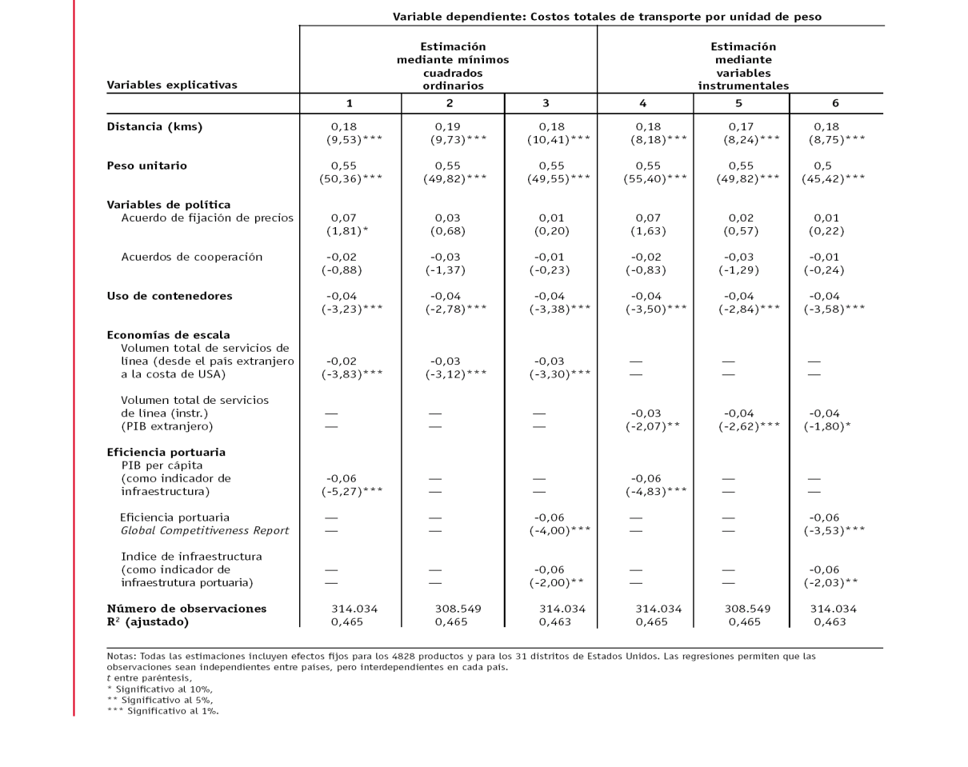

*Fuente: Estudio de BID en Transporte Marítimo (2000)*

*En el comercio internacional, el desequilibrio entre las cargas en una y otra dirección implica que los transportistas se ven obligados a transportar contenedores vacíos a su regreso. En consecuencia, las importaciones o las exportaciones se tornan más onerosas.* Fuchsluger (2000) analiza este fenómeno en el comercio bilateral entre los Estados Unidos y el Caribe. En 1998, 72% de los contenedores enviados desde el Caribe a los Estados Unidos estaban vacíos. Este exceso de contenedores vacíos en dirección norte significa que un exportador estadounidense paga 83% más que un importador estadounidense por el transporte del mismo tipo de mercancías entre Miami y Puerto España (Trinidad y Tobago).

*El transporte marítimo es un ejemplo clásico de una industria con rendimientos crecientes de escala. Hace ya mucho tiempo, el economista clásico Alfred Marshall explicó que “la capacidad de carga de un barco varía en relación directamente proporcional al cubo de sus dimensiones, mientras que la resistencia ofrecida por el agua aumenta sólo un poco más que el cuadrado de sus dimensiones”.* Además de aumentar el rendimiento a nivel de buques, existen economías de escala a nivel de puertos.

En el puerto de Buenos Aires el costo de utilizar el canal de acceso es de US$ 70 por contenedor para un buque de 200 TEU de capacidad,6 pero sólo US$ 14 por

_________________________________________________________________________________________________________________

6 El TEU (*twenty equivalent units)* es una unidad de volumen de carga equivalente a un contenedor de unos 20 pies (unos 6 m) de longitud.

contenedor para un barco de 1.000 TEU. En general, aun cuando la mayoría de estas economías de escala se observan a nivel de buque, en la práctica se relacionan con el volumen total del comercio entre dos regiones.

Las rutas marítimas con bajo volumen comercial son transitadas por buques pequeños y viceversa y algo similar se observa en el transporte aéreo y terrestre. Además, el desarrollo del transporte en contenedores ha significado un importante cambio tecnológico en el sector del transporte en los últimos años. Los contenedores han permitido grandes reducciones de costos en la manipulación de cargas, aumentando el trasbordo de mercancías y en consecuencia el cabotaje nacional e internacional. A su vez, este aumento de cabotaje ha provocado la creación de puertos centrales que permiten a los países o regiones sacar ventaja de los rendimientos crecientes de escala.

Las rutas comerciales más propensas a la competencia y menos sujetas a poder monopólico tendrán generalmente un menor margen de recargo. El poder monopólico puede apoyarse en ciertas políticas comerciales restrictivas o prácticas privadas anticompetitivas (carteles).

Las primeras incluyen diversas disposiciones sobre reserva de cargas, como por ejemplo el Código de Conferencias Marítimas de las Naciones Unidas. Un ejemplo de prácticas privadas anticompetitivas es la fijación de tarifas de conferencias marítimas.7 Sin embargo, el análisis econométrico del cuadro 1-3 demuestra que los acuerdos entrelas empresas de transporte marítimo que abastecen a los Estados Unidos parecen tener a lo sumo un efecto moderado, agregando aproximadamente un 6,7% al costo del transporte marítimo en 1998.

Ello puede deberse a que, como señalan algunos estudios, las conferencias marítimas han perdido poder en los últimos años, lo que ha obligado a las empresas navieras a fusionarse para poder mantener su poder monopólico.

Similares restricciones y prácticas anticompetitivas pueden provocar ineficiencias o la formación de un poder monopólico en los puertos. Por ejemplo, en muchos países los trabajadores deben adquirir licencias especiales para trabajar como estibadores y, en general, estas restricciones implican altos precios y baja productividad.

Finalmente, y aun más relevante debido a sus implicaciones de política, *la calidad de la infraestructura en tierra es un importante determinante del costo del transporte marítimo o terrestre. Representa al menos 40% de los costos de transporte previstos para los países costeros y hasta 60% en países sin salida al mar. Si países con una infraestructura relativamente pobre, como Brasil o Ecuador, que se encuentran en el percentil 75 de la clasificación internacional, pudiera mejorar su condición hasta alcanzar el percentil 25— el nivel de Francia o Suecia— reduciría sus costos de*

_________________________________________________________________________________________________________________

7 Las conferencias marítimas están eximidas de las normas sobre competencia en los grandes centros mundiales de comercio como los Estados Unidos y la Unión Europea.

*transporte entre 30% y 50%.*8 Claro está que esto es puramente hipotético, pero el ejemplo resalta la importancia relativa de la infraestructura física en tierra y de su funcionamiento.

Las estimaciones que muestra el cuadro 1-1 para el costo de transporte de las mercancías que ingresan al mercado estadounidense confirman estas conclusiones. En base a estas estimaciones, una mejora en la eficiencia portuaria del percentil 75 al 25 en la clasificación mundial reduce los costos de transporte en un equivalente a 9.000 km. de distancia.

**1.5 El costo de transporte marítimo y la eficiencia portuaria**

La sección anterior resalta la importancia de la eficiencia portuaria, ¿Pero qué quiere decir eso exactamente y cuáles son los factores involucrados?  *La eficiencia portuaria se relaciona con las actividades que dependen de la infraestructura del puerto, como el remolque o el manejo de cargas, pero también con las relacionadas con los procedimientos aduaneros. Como señala Raven (2000) “la (in)eficiencia de muchas operaciones portuarias, incluso el momento en que se realizan, depende en gran medida del servicio de aduanas (que a menudo determina totalmente la operación)”.*

_________________________________________________________________________________________________________________

8 Limao y Venable (2000).

*Pero las restricciones legales y las imperfecciones de procedimiento también pueden afectar los servicios relacionados más estrechamente con el puerto.* Como ya se señaló, en muchos países los trabajadores deben obtener una licencia especial para ofrecer servicios de estiba. Algunos puertos aún reciben cargas sin especificar la presentación de una nota de embarque, lo cual es inconcebible en la práctica moderna. En muchos puertos es casi imposible obtener un informe escrito y exacto de los principales procedimientos portuarios y a veces los reglamentos portuarios no son claros en cuanto a aceptación de responsabilidades (por mercadería en el muelle, por ejemplo). Todo ello genera demoras que no son razonables, aumenta el riesgo de deterioro y hurtos (lo que a la vez provoca el aumento de las primas de seguro) y, como consecuencia, aumenta considerablemente los costos asociados con las actividades portuarias.

La eficiencia portuaria varía mucho de un país a otro y, especialmente, de una región a otra. Algunos países asiáticos tienen los puertos más eficientes del mundo, mientras que algunos de los más ineficientes están ubicados en África (Etiopía, Nigeria y Malawi) y América del Sur (Colombia, Venezuela y Ecuador). El cuadro 1-2 presenta algunas estimaciones de eficiencia portuaria por región geográfica. La primera columna es un índice subjetivo basado en estudios publicados en el *Global Competitiveness Report 1999* del World Economic Forum.

**Cuadro 1-2 Variables de eficiencia portuaria**

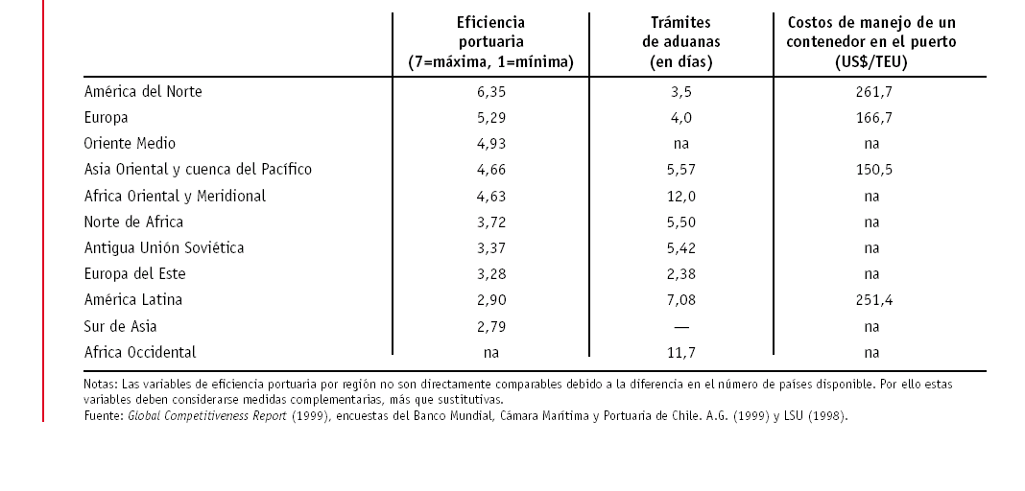

*Fuente: Estudio de Transporte Marítimo del BID (2000)*

América del Norte y Europa ocupan los primeros lugares en la clasificación, seguidos de Oriente Medio, Asia Oriental y la cuenca del Pacífico.

América Latina y Asia Meridional, a su vez, son percibidas como las regiones con puertos menos eficientes. La segunda columna indica una demora típica, en días, de un despacho de aduanas.9 Después de África, la segunda región que presenta más problemas en las aduanas es América Latina, con una demora promedio de 7 días en el despacho de aduanas. En este grupo, Ecuador (15 días) y Venezuela (11 días) son los que muestran las mayores demoras.

Como es lógico, la eficiencia portuaria se refleja en los costos de manejo de carga y, por tanto, en los costos de transporte marítimo. Los eficientes puertos de Asia Oriental implican costos más bajos que los puertos latinoamericanos, cuyos servicios

de manejo de carga son los más caros (tercera columna del cuadro 1-2).

_________________________________________________________________________________________________________________

9 Según encuestas del ambiente empresarial del Banco Interamericano de Desarrollo y el Banco Mundial.

Esto resulta todavía más claro cuando se toma en cuenta la diferencia salarial entre los países e incluso cuando se aísla la influencia de la calidad de la infraestructura física en la eficiencia portuaria (gráfico 1-4). Donde los puertos son más eficientes, como en Singapur y Bélgica, el costo (relativo) de manejo de carga es menor.

**Gráfico 1-4 Costos de manejo de carga y eficiencia portuaria**

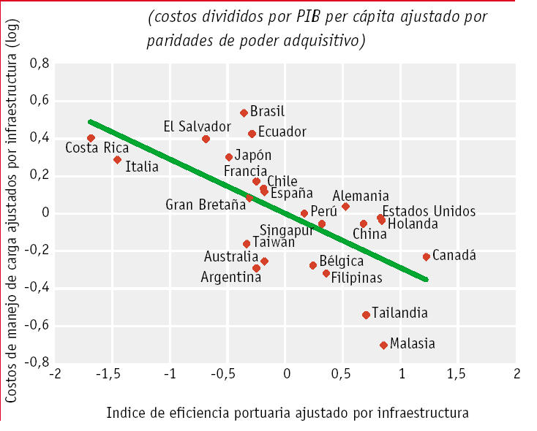

*Fuente: Cálculos del BID.*

En el otro extremo, los costos son elevados en países como Ecuador y Brasil, cuyos puertos son menos eficientes.

Por lo tanto, la eficiencia portuaria no es solo una cuestión de mayor o mejor infraestructura física. Los resultados sugieren que si bien se necesita cierto nivel de reglamentación para que el puerto sea eficiente, un exceso de normas puede ser perjudicial.

Argentina tiene un nivel de reglamentación moderado en sus puertos marítimos, mientras que Brasil impone demasiadas normas. La variable “restricciones de manejo de carga” capta la medida en que se restringe la provisión de servicios de manejo de carga por parte de proveedores extranjeros, lo que tiende a desalentar la competencia. La variable “mafias organizadas” también resulta ser muy significativa y sugiere que una gran parte de la ineficiencia portuaria se debe a la calidad del entorno institucional. Según los datos de la muestra, una disminución de este índice de delincuencia organizada del percentil 75 al 25 implicaría un aumento de la eficiencia portuaria del percentil 50 al 25.

**2.1 LOS PUERTOS marítimoS en el comercio internacional.**

Durante medio siglo los gobiernos han operado los puertos estatales como entes sociopolíticos, haciendo caso omiso a las señales del mercado. Al no responder a éstas, los gobiernos han tenido que subvencionar los puertos, aceptar que las operaciones fueran lentas y costosas, renunciar a la introducción de tecnologías que reducen la demanda de estibadores, permitir a los sindicatos monopolizar el manejo y estiba de la carga, y negociar acuerdos colectivos que institucionalizan las prácticas ineficientes.

Hoy, en cambio los servicios portuarios deben regirse por criterios comerciales. Esta transición ha sido impulsada por la globalización económica, la transformación de los servicios y los avances tecnológicos. Los mercados internacionales ahora son globales; es decir, la competencia rige no sólo para los productos finales sino también para todos los insumos que intervienen en las cadenas de producción y distribución. Los servicios portuarios en la actualidad tienen que agregar valor a las actividades comerciales de los clientes, y fortalecer la base comercial de los operadores privados de las terminales marítimas. Las tecnologías amplían los mercados que los puertos pueden servir y exigen un mejoramiento de las capacidades de la mano de obra.

Decir que los puertos atraviesan una crisis de cambio es afirmar lo obvio. Se trata de una crisis originada por el advenimiento de una economía globalizada, la aplicación de políticas macroeconómicas orientadas hacia las exportaciones, la introducción de adelantos tecnológicos en materia de maquinaria e instalaciones portuarias y el desplazamiento del centro de interés de la regulación portuaria de la esfera política a la esfera económica, permitiendo el desenvolvimiento de los mecanismos del mercado. Estos cambios están modificando la estructura de los puertos y las conductas de sus clientes, así como las funciones de los gobiernos. La transformación es tan profunda que al parecer está alterando las características de esta rama de actividad, su propósito fundamental e incluso las metas que pretende alcanzar.

* + 1. **Aspectos Generales de un Puerto Marítimo**

Los puertos están situados en la confluencia de los principales sucesos económicos, políticos y sociales. Hasta la segunda guerra mundial muchos puertos eran construidos y explotados por el sector privado. Los gobiernos de muchos países del mundo reconocieron que los empresarios no estaban en condiciones de asumir las cuantiosas inversiones necesarias en maquinaria e instalaciones modernas. Esta situación de predominio gubernamental en los puertos se mantuvo a lo largo de 40 años, período en el cual los gobiernos pusieron en vigor políticas macroeconómicas orientadas a la sustitución de importaciones que no tenían en cuenta la importancia de la competencia internacional para las actividades económicas. Además, las autoridades oficiales se vieron sometidas a presiones cuyo objeto era obligarlas a aceptar compromisos de orden sociopolítico que redundaron en un exceso de mano de obra, una caída de la productividad y un aumento excesivo de los costos.

La validez de este modelo se ha puesto en tela de juicio debido a los cambios de las políticas económicas. Con el advenimiento de la economía globalizada y la introducción de políticas macroeconómicas orientadas a fomentar las exportaciones, los puertos dejaron de ser simples terminales para el comercio y lugares de transferencia de cargas entre medios de transporte. Se han convertido en centros comerciales, capaces de fomentar las actividades empresariales, fortalecer las políticas económicas orientadas al crecimiento a través de las exportaciones y generar fuentes de empleo, no solamente en la economía de los países donde están ubicados, sino también en las economías de sus socios comerciales.

Desde la introducción de las políticas macroeconómicas orientadas hacia las exportaciones, los sectores portuarios han enfrentado un dilema. Se espera que los puertos funcionen como empresas comerciales y, al mismo tiempo, se los considera como organismos estatales sujetos a fiscalización en campos que van desde las operaciones hasta el financiamiento, pretendiendo, además, que cumplan numerosas funciones sociopolíticas. Las autoridades gubernamentales exigen que en los puertos estatales se reduzcan los costos pese al exceso de trabajadores, y que se mejore la productividad pese a la obsolescencia de la maquinaria y las instalaciones. Si no se logra una reducción de los costos y un aumento de la productividad, se perderá una oportunidad decisiva de mejorar la competitividad de las exportaciones en los mercados internacionales y reducir el costo de las importaciones.

Se observa una tendencia a incrementar los niveles de concentración de las empresas de navieros principales, aprovechar en forma creciente las economías de escala y ofrecer servicios de trasbordo en el sector del transporte marítimo, que desemboca en una intensificación de la competencia entre los puertos. Para crear una base comercial atractiva, los puertos estatales tienen que hacer grandes inversiones en maquinaria e instalaciones sofisticadas que virtualmente obligaría a los gobiernos a buscar nuevas estructuras institucionales y nuevas fuentes de financiamiento que puedan satisfacer esas exigencias. Ante esta situación, la respuesta más frecuente es promover la participación privada en los puertos estatales y reformular los regímenes laborales a fin de que el funcionamiento del sector laboral se adecue a los mecanismos del mercado. Sin embargo, las inversiones a que se ha hecho referencia pueden generar redundancias en el empleo portuario, con el consiguiente costo social.

En todas las épocas los puertos han tenido que adaptarse para atender a buques cada vez más grandes, ofrecer equipo de manipulación de carga más eficiente, facilitar el acceso de servicios de transporte terrestre de larga distancia, ajustarse a los cambios de los reglamentos oficiales en materia de comercio y transporte y utilizar servicios de comunicaciones modernos. La necesidad de los gobiernos de reestructurar los puertos estatales no es nueva.

De hecho, se han hecho varios intentos por transformar operaciones ineficientes y deficitarias en actividades rentables. Lo que sí resulta novedoso es que en la actualidad se considera que los cambios necesarios deben realizarse al influjo de las fuerzas del mercado. Desde luego que cualquier falencia en tales aspectos necesariamente repercutirá en forma negativa en la competitividad de las exportaciones en los mercados internacionales y en los precios de las importaciones en el mercado interno.

Esto, a su vez, entraña el riesgo de limitar el ingreso de divisas, aumentar la salida de éstas de los países en desarrollo, reducir las inversiones internas e incrementar la tasa de desempleo en el país.

* + 1. **Importancia para el comercio de los puertos marítimos: Puertos Pivotes**

Los puertos pivotes son puertos marítimos que concentran carga de diferentes procedencias y destinos, nacionales y extranjeros, para su posterior redistribución. Generan así negocios para la economía local al transportar el comercio que no es del entorno cercano al propio puerto.

El que exista o no potencial para que surjan tales puertos pivotes en la costa oeste de Sudamérica es importante para la integración económica entre los países sudamericanos como para la integración de éstos con otras regiones. Por ejemplo, los servicios de transporte entre Sudamérica y los países asiáticos de la costa del Pacífico son cruciales para la participación de los países sudamericanos en el foro de Cooperación Económica del Asia-Pacífico (APEC), y los enlaces portuarios son elementos fundamentales para conectar los corredores bioceánicos con servicios de transporte marítimo.

En términos más generales, en los últimos años han aparecido muchos estudios que analizan la relación entre la geografía y el desarrollo de los países, incorporando aspectos como distancia y transporte. Radelet y Sachs (1998), por ejemplo, buscan identificar los factores determinantes de los costos del transporte y después investigan la relación entre estos costos y las tasas de crecimiento. Los resultados muestran una clara relación negativa entre ambas variables. Dada la importancia del modo marítimo dentro del transporte internacional, mejorar su eficiencia y reducir así sus costos debería formar parte de cualquier política de desarrollo.

En los últimos años la industria del transporte marítimo de líneas ha experimentado un marcado proceso de concentración, que incluye alianzas y fusiones entre empresas navieras, y un aumento del tráfico portuario de trasbordo de carga en contendores.

El trasbordo implica dos movimientos portuarios: un contenedor llega en un barco, se almacena temporalmente en el puerto, y sale en otro barco. Se usa sobre todo para aprovechar economías de escala en barcos más grandes y para aumentar la frecuencia de servicios hacia un destino determinado. El tráfico de trasbordo ha aumentado fuertemente en los últimos años gracias a los avances tecnológicos, el tamaño de los barcos más grandes y un incremento del uso de contenedores.

A la vez los países de América Latina están abriendo sus economías, y su comercio internacional está creciendo más rápidamente que su producto, lo que conlleva un fuerte aumento de la necesidad de servicios de transporte internacional. Ambas tendencias (los avances en la industria del transporte marítimo y la apertura económica de los países) han contribuido a que nazcan expectativas de que los puertos puedan vender sus servicios a países vecinos. Tradicionalmente, los puertos servían casi únicamente al comercio exterior nacional, pero ahora existen posibilidades de prestar servicios además a carga cuya procedencia y destino sean extranjeros. Tales expectativas han surgido en puertos de los cuatro países sudamericanos que dan al Pacífico: Chile, Colombia, Ecuador y Perú.

Coincide que a la vez los puertos de estos cuatro países están siendo privatizados y se están buscando inversionistas para mejorar la infraestructura y productividad portuarias. A primera vista, parece entonces razonable que los gobiernos traten de buscar inversionistas no sólo para mejorar los servicios portuarios.

La intención de ofrecer servicios portuarios al comercio de otros países es en si el resultado de un cambio de actitud positivo. Hasta principios de los años noventa, se trataba justamente de evitar que eso sucediera. Los exportadores opinaban que la mercancía de países vecinos no debería pasar por puertos nacionales porque estaba compitiendo con los productos propios, los agricultores temían la entrada de pestes. Y las autoridades marítimas, que dependen de las armadas de guerra, se oponían a abrir sus puertos a países con los cuales tenían conflictos fronterizos.

Hoy, en el marco de una mayor integración política y económica regional, y de avances hacia la privatización portuaria, estas oposiciones han perdido fuerza. Los puertos están compitiendo por la carga y buscan atraer a inversionistas privados, y la ubicación geográfica en la cuenca del Pacífico crea expectativas de potenciales negocios que, en la prensa, se resumen en titulares llamativos como “Megapuertos en Sudamérica: A la conquista del Pacífico” (El Mercurio, 1998, Pág. D1).

* + 1. **El comercio de América del Sur y su transporte por vía marítima**

¿Cuál es la relación entre la ubicación geográfica de un país y las inversiones portuarias? A grandes rasgos las posibles interdependencias son dos:

1. El puerto sería un medio para modificar los flujos de comercio: la mejora de los puertos podría contribuir a compensar desventajas geográficas y promover el comercio exterior nacional; el país invertiría en puertos como parte de su política comercial.
2. Los flujos de comercio y la ubicación geográfica serían una oportunidad para generar ingresos con el suministro de servicios portuarios: los puertos podrían beneficiarse de una ubicación geográfica privilegiada y ofrecer sus servicios al comercio exterior nacional y de países vecinos; el país invertiría en puertos para exportar servicios portuarios.

Ambas motivaciones podrían desempeñar un papel relevante en el desarrollo potencial de puertos pivotes (en inglés puertos HUB) en Sudamérica. Se buscaría reducir los costos del transporte para el comercio exterior nacional, y a la vez se pretendería atraer carga adicional de países vecinos, que ayudaría al puerto a generar economías de escala, y por ende, a bajar también los costos del comercio exterior nacional.

**Figura 2-1 Puertos de la Costa del Pacífico y de la Costa del Atlántico**

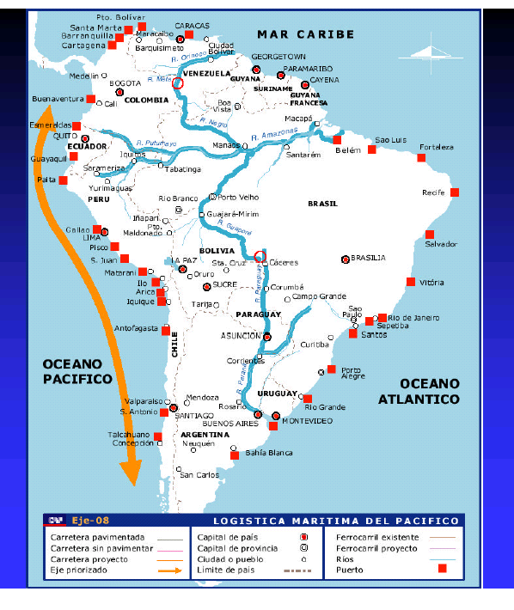

*Fuente: Proyectos de desarrollo de la CAF (1999)*

**2.1.3.1 El puerto como facilitador del comercio exterior**

La situación geográfica y las distancias entre países, junto con la existencia de servicios de transporte que cubren estas distancias, influyen sobre las corrientes de comercio. Países más cercanos tienen más comercio bilateral que países más lejanos. Eso se explica en parte por razones históricas, políticas, culturales y lingüísticas, y también por los costos de transporte y el tiempo de entrega de la mercancía. Según una regresión hecha por Gallup y Sachs (1999), con cada mil kilómetros de distancia entre el país y los principales mercados, el costo de transporte se eleva en un punto porcentual del valor de la mercancía.

En 1998, el 99.75% del volumen del comercio exterior de Argentina, Brasil, Chile, Perú y Uruguay con Asia, América del Norte y Europa se transportó por vía marítima, y sólo el 0.25% por vía aérea.

La situación es algo diferente si se analiza el valor del comercio: dado que la mercadería de mayor valor y menor peso se transporte de preferencia por vía aérea, la participación del transporte marítimo en el comercio intercontinental alcanzó al 80.15% del valor, y la del transporte aéreo al 19.85%.

En el comercio por vía marítima de los países sudamericanos se observa que Chile, Ecuador y Perú, que se hallan en la costa occidental, comercian relativamente menos con Europa que Argentina, Brasil y Uruguay, en la costa oriental (gráfico 2-1).

**Gráfico 2-1**

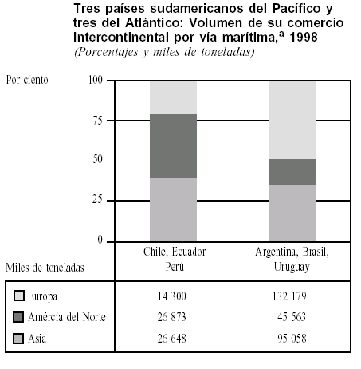

*Fuente: Base de datos de transporte internacional (BTI), de la Unidad de Transporte de la CEPAL.*

Destaca en el gráfico que estos últimos tres países tienen en conjunto 4.5 veces más comercio intercontinental por vía marítima que Chile, Ecuador y Perú. Dentro de este comercio, el intercambio de los países de la costa del Atlántico con Europa fue casi tres veces mayor que aquél con América del Norte, mientras que el de los países de la costa del Pacífico con América del Norte casi doblo aquél con Europa.

Aunque en volúmenes totales los tres países del Atlántico tuvieron 3.5 veces más comercio con Asia, en términos relativos el comercio por vía marítima con Asia fue igual de importante para los países del Pacífico.

Estos flujos de comercio por vía marítima, ¿son el resultado de las distancias y de los servicios marítimos y portuarios? Más adelante se examinará las ventajas comparativas de puertos en ambas costas para el comercio con distintos continentes. Por ahora cabe destacar que el peso relativo del comercio intercontinental de los países examinados corresponde aproximadamente a las distancias entre las costas sudamericanas y los demás continentes. Los países del MERCOSUR (Argentina, Brasil y Uruguay) están más cerca de Europa que Chile, Ecuador y Perú. Para llegar a Europa, los barcos de estos últimos países tienen que cruzar el canal de Panamá, lo que acarrea costos y demoras adicionales. Ambas costas sudamericanas están aproximadamente a la misma distancia de los puertos asiáticos.

*¿Se puede promover el comercio con inversionistas en infraestructura portuaria? La respuesta es afirmativa, siempre y cuando esta inversión reduzca los costos y/o eleve la productividad.* *Tales mejoras disminuyen la “distancia económica”, es decir, reducen el impacto negativo de la distancia geográfica. De las recientes y actuales privatizaciones y modernizaciones portuarias y liberalizaciones en el transporte marítimo efectuadas en los países sudamericanos se puede esperar un aumento general del comercio intercontinental. En resumen, hay influencia recíproca entre los flujos de comercio y los servicios de transporte internacional. Unos y otros son en parte el resultado de la ubicación geográfica de los países y las distancias hacia los principales mercados. El impacto de los flujos de comercio sobre el volumen de tráfico portuario es más fuerte que la influencia que puede tener una mayor eficiencia portuaria sobre los volúmenes de comercio.*

**Figura 2-2 Ejes de Intercambio actuales en América del Sur**

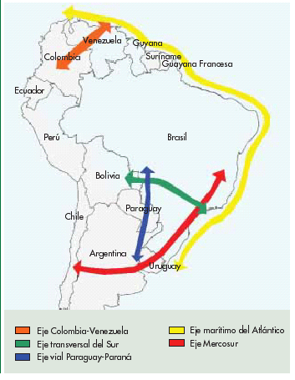

*Fuente: BID (2000).*

* + - 1. **La ubicación geográfica como factor para establecer puertos pivotes**

¿Tienen ventajas comparativas los puertos en la costa sudamericana del Pacífico para transformarse en puertos pivotes? ¿Cuáles son las posibilidades de concentrar carga en Chile, Colombia, Ecuador y Perú para su posterior redistribución?

*La UNCTAD, en su Review of Maritime Transport (UNCTAD, 1999, Pág. 3), señala que en Sudamérica hay puertos que están en fila para convertirse en puertos pivotes y que en la costa oeste varios puertos chilenos competirán con Callao (Perú) o Guayaquil (Ecuador). Según El Mercurio (1998), “Chile y Perú están compitiendo por establecer en sus costas megapuertos que, interconectados a corredores bioceánicos, se transformen en la puerta de la región para el Asia”. En general, muchos artículos en la prensa especializada resaltan la existencia de una “competencia intensa” entre los puertos a lo largo de la costa oeste de Sudamérica (por ejemplo, Schednet News, 1999)*

En Ecuador se ha estado mencionando Manta como “puerto de transferencia internacional”. Por ejemplo, en la revista CAMAE (revista de la Cámara Marítima Ecuatoriana, 1999) se describen sus “ventajas geográficas” y “ventajas técnicas”, se subraya que “las megaempresas internacionales tienen la necesidad de establecer un puerto de esta categoría en la costa sudamericana”, y se destaca su potencial para “servir como puerto de desembarque de los contenedores que vienen en barcos de gran tonelaje de países extranjeros y luego distribuirlos a puertos foráneos mediante barcos de menor tonelaje. Minimizar costos y maximizar el transporte de carga desde distintos puertos de origen tanto de Asia, Europa, EE.UU., para y desde América del Sur”.

A mediados de 1998, la TDA (Trade Development Agency) de los Estados Unidos aprobó el financiamiento de un estudio de prefactibilidad por 362.000 dólares al respecto. Según CAMAE (1999), “el proyecto fue considerado viable, razón por la cual la TDA lo incluye en los 125 proyectos sujetos a inversión para Sudamérica, registrándose el proyecto del Puerto de Transferencia con el código (TRAN-39) “Ecuador Expansion of the Port of Manta”, y el programa “recomendado de gastos de capital para el Puerto de Manta asciende a US$ 135,996,240”.

En el Perú, es el puerto de Callao el que más expectativas tiene de convertirse en puerto pivote. Según un folleto para promover inversiones privadas, la “ubicación estratégica del Perú en Sudamérica hace que sus puertos marítimos sean altamente atractivos como potencial salida del comercio por vía marítima entre América latina y Asia. Además, se espera que el comercio exterior de Perú y otras economías emergentes de América Latina continuará creciendo, expandiéndose así la demanda de servicios portuarios” (comisión de Promoción de Concesiones Privadas, 1998).

Otro folleto, en este caso de la Empresa Nacional de Puertos (ENAPU), resalta que “los puertos del Perú tienen una privilegiada situación geográfica en la Cuenca del Pacífico, que los convierte en puertos de enlace con los países atlánticos y mediterráneos de América del Sur, mediante una extensa red vial, ferroviaria y fluvial, apropiados para el transporte intermodal” (ENAPU, sin fecha).

**Figura 2-3 Ejes de intercambio con significativo potencial de crecimiento en América del Sur**

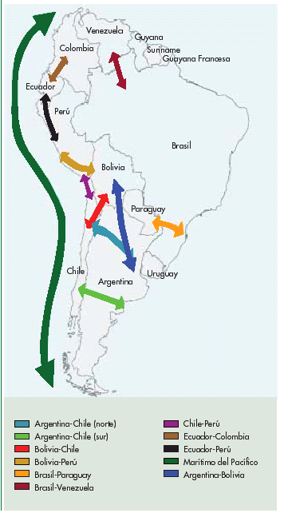

*Fuente: BID(2000)*

También en la prensa especializada se menciona que Callao “está bien ubicado para tomar carga de trasbordo a lo largo de la costa oeste de Sudamérica” (Lloyds List, 1999).

En Chile, el puerto más conocido por sus aspiraciones a convertirse en puerto pivote es el de Mejillones, al norte de Antofagasta. En la prensa local se le suele denominar el “megapuerto”. Ya en 1996, en un documento de trabajo del gobierno regional de Antofagasta titulado “Megapuerto de Mejillones” (Schellmann, 1996), se estipula que la bahía Mejillones tiene “condiciones naturales sin rival” y que “el megapuerto de Mejillones es el punto neurálgico donde el hinterland compuesto por las áreas de producción del Gran Chaco se una al área de la Cuenca del Asia Pacífico”. Según El Diario (1999), un representante del gobierno chileno expresó que “Mejillones está ganando la competencia por convertirse en megapuerto del Pacífico Sur”.

Otros puertos chilenos con expectativas de atraer más tráfico de trasbordo o de tránsito son sobre todo Arica, Iquique, Valparaíso, San Antonio y Talcahuano y San Vicente, aunque ninguno de ellos se suele denominar como “megapuerto”. Según el diario Estrategia (1998) el alcalde de Iquique “anunció que el MOP (Ministerio de Obras Públicas de Chile) aprobó la profundización del puerto del norte de 16 a 17 metros de calado para un nuevo frente de atraque que permita la llegada de barcos con una capacidad de 7000 contenedores. ‘Los nuevos barcos del mundo se han ampliado, por tanto, Iquique no quiere quedar fuera del mercado mundial. No sólo el megapuerto que se construye en Mejillones tiene derecho a recibirlos’, agregó”. Según la página Web de la Zona Franca de Iquique (2000), ella “se encuentra situada en una privilegiada posición geográfica”, y es “el más importante centro de negocios de Sudamérica, donde se conectan los mercados de la Cuenca del Pacífico y del Cono Sur de América”.

*En resumen, existen expectativas de puertos pivotes en todos los países sudamericanos de la costa del Pacífico. Estas se basan en el crecimiento del comercio, la integración económica regional y mundial, las privatizaciones portuarias y la percepción de las ventajas de una ubicación geográfica privilegiada.*

* 1. **DESCRIPCIÓN DE LOS PUERTOS MARÍTIMOS DEL ECUADOR.**

Los puertos son parte de todo un gran mercado fluvio - marítimo, donde participan una diversidad de factores que son interesantes conocer. Algunos de estos son: los tipos de explotación de los medios de transportes utilizados, el aspecto jurídico, las especificaciones en los contratos y las figuras que intervienen en el mismo. De todos los medios de transporte de carga que hoy existen en el mundo, el transporte fluvial y/o marítimo es el que por su capacidad, mueve mayor volumen de mercadería en el tráfico internacional y además, es el menos costoso por unidad de carga.

Para que el transporte fluvio - marítimo pueda cargar o descargar su mercadería en tierra firme, es necesario el uso de terminales portuarias que faciliten esta operatoria.

Estimaciones recientes reflejan el siguiente reparto porcentual (por peso) del uso de los puertos como punto de partida o llegada del tráfico internacional de cargas, en el Ecuador.

* + 1. **Definición de un Puerto Marítimo**

Un puerto marítimo es definido como una o varias terminales y un área dentro de la cual los barcos son cargados y/o descargados de mercancías incluso dentro del lugar usual donde esperan su turno o son ordenados u obligados a esperar por su propio turno sin importar la distancia de esta área. Usualmente esto tiene un intermedio con otras formas de transporte al suministrar servicios conexos. Un puerto marítimo, en lo adelante, es un lugar donde las mercancías y los pasajeros se transfieren de un barco a otro o de un barco a otro tipo de transporte para su destino final. Asimismo, las actividades portuarias contribuyen a la independencia económica de las naciones la cual es vital para su independencia política, ejerciendo un rol estratégico en su comercio exterior.

**Tabla 2-1 QUIENES MANEJAN LA CARGA**

|  |  |  |  |  |  |
| --- | --- | --- | --- | --- | --- |
| **Puertos Estatales y Privados** | **Volumen de carga de maneja** | **Profundidad** | **Tiempo promedio de Ingreso y Salida** | **Inversión**  **requerida** | **Superficie** |
| Esmeraldas | 201.000 toneladas en contenedores, 702.000 carga general y 237.000 en granel sólido | 11 mts | Cuatro horas | 20 millones de dólares | 40 hectáreas |
| Guayaquil | 5.6 millones de toneladas | 7,5 mts | Dos horas y 42 minutos | 70 millones de dólares (el terminal granelero fue concesionado en 1999) | 200 hectáreas (1.635 metros de muelles) |
| Fertisa | 600.000 toneladas | 10,5 mts |  | 15 millones de dólares | 14 hectáreas (300 metros de muelle y dos atracaderos) |
| Bananapuerto | 40 millones de cajas de banano (900.000 toneladas) | 9,75 mts |  | 30 millones de dólares | 120 metros cuadrados (320 metros de muelle y dos atracaderos) |
| Puerto Bolívar | 1.65 millones de toneladas | 10,5 mts | 3 horas 45 minutos | 43 millones de dólares | 70 hectáreas (360 metros del muelle marginal con dos atracaderos y el de espigón con dos atracaderos de 130 metros cada uno) |
| Manta | 1,2 toneladas en contenedores, 60.000 toneladas de carga general | 12 mts | Dos horas | 12 millones de dólares (para primera fase) | 18 hectáreas (800 metros de muelle y cuatro atracaderos |

*Fuente: Revista Vistazo 2000.*

* + 1. **Análisis del movimiento de carga en el Ecuador: 2003**

Las transacciones internacionales han jugado tradicionalmente un papel importante en cuanto a la economía de las naciones, nuestro país, no escapa a ello, durante años hemos tenido una balanza comercial que dependa tanto de la venta de bienes y servicios hacia el extranjero, es por eso que detallamos como ha evolucionando el comportamiento de las exportaciones e importaciones que nuestro país efectúa con otros países.

Como se puede notar en el cuadro del Total de Participación Porcentual de Importación y Exportación según el Puerto o Terminal Petrolero, se nota que el Puerto Guayaquil registra el mayor movimiento de carga entre las cuatros Autoridades Portuarias del País, es así que en el Puerto de Guayaquil se movilizaron el 68.31% de las importaciones y el 63.04% de las exportaciones; lo que se demuestra que la Autoridad Portuaria de Guayaquil representa la Puerta del Comercio Internacional del País. Nótese además que las exportaciones (sumadas las de las cuatro Autoridades Portuarias) superan las importaciones en 1.286.328.45 T.M, lo que demuestra que este componente que forma parte de nuestra balanza de pagos no presenta déficit. Entre los principales países con los que tenemos una relación de importación significativa aparecen los siguientes; Estados Unidos con 17.54%, Chile 8.62%, Brasil 8.52%, Canadá 7.88%, Colombia 6.93% Argentina 6.18% y el restante otros países, lo que demuestra que 56% aproximadamente de las importaciones provienen de América del Sur y del Norte de América.

Un análisis se realiza para las exportaciones con los siguientes porcentajes. Estados Unidos 22.78%, Italia 20.50%, Alemania 8.45%, Chile 7.05%, Japón 6.25%, Bélgica 4.81% y el restante otros países, es decir el 70% de nuestra exportaciones se dirigen a estos 7 países. Un punto importante que cabe señales que nuestro mayor socio comercial como se puede notar es Estados Unidos. Cabe señalar que las importaciones que ingresaron por las cuatros Autoridades Portuarias del País, registraron un descenso del 9% en relación con el año 2002 que en términos absolutos significa una disminución de 363.739,57 TM. De manera similar se puede apreciar que las exportaciones que se realizaron a través de las cuatro Autoridades Portuarias del País se incrementaron un 7% con respecto al año 2002 que en términos absolutos significa un incremento de 302.186,88 TM. Entre los principales productos que exportamos notamos que el 50% de las mismas corresponden a banano y sus derivados, 3% Madera y Balsa, 2% Pescados Mariscos y Moluscos y el restante a otros productos. Y en cuanto a las importaciones 5% corresponde al rubro de trigo, 9% a vehículos y maquinarias, 3% papel y sus derivados, 8% hierro, acero y otros metales.

**Tabla 2-2** **Total de participación porcentual de Importación y Exportación, según el puerto.**

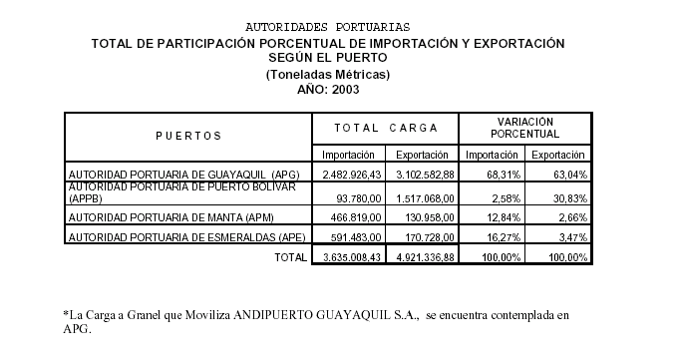

*Fuente: Boletín estadístico DIGMER 2004*

**Gráfico 2-2 Porcentaje de Participación por Autoridades Portuarias del Total de la Carga Movilizada.**

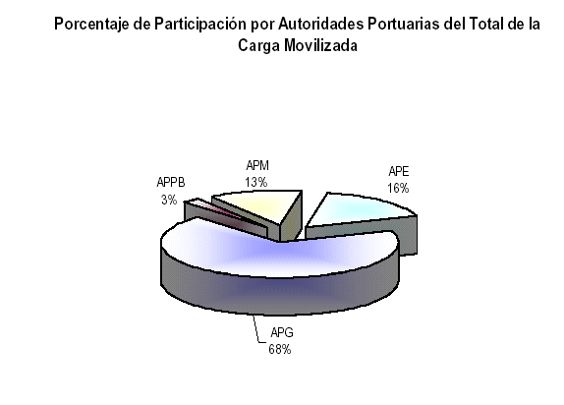

*Fuente: Boletín estadístico DIGMER 2004*

**Tabla 2-3 Resumen del movimiento de carga de Exportaciones e Importaciones.**

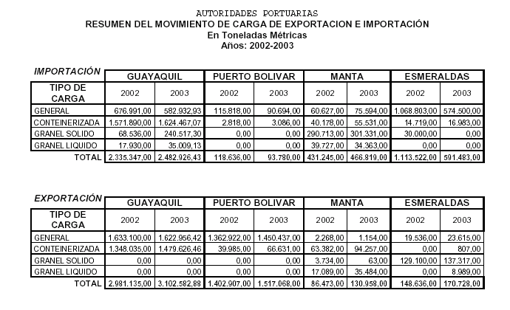

*Fuente: Boletín estadístico DIGMER 2004*

**Gráfico 2-3 Carga Importada por Autoridades Portuarias en T.M.**

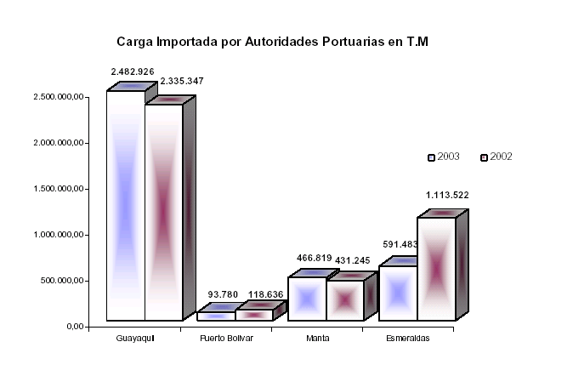

*Fuente: Boletín estadístico DIGMER 2004*

**Gráfico 2-4 Carga Exportada por las Autoridades Portuarias en T.M.**

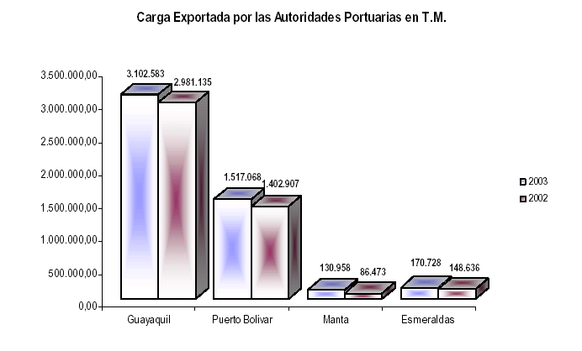

*Fuente: Boletín estadístico DIGMER 2004*

**2.3 Figuras Intervinientes**

Una de las cuestiones fundamentales para conocer un mercado es distinguir a las figuras que participan en el mismo. Veamos entonces cuáles son ellas:

**Armador:** también denominado Naviero o “Shipowner” es la persona física o jurídica que posee los títulos de propiedad del buque. En otras palabras es el dueño del navío.

**Capitán:** el “Master” es la persona con la máxima autoridad en el buque, cuando éste se encuentra en servicio. Esta contratado por cuando no sólo dirige el vapor, sino que además posee el carácter de máximo representante del país de bandera del buque.

**Agencia Marítima:** es el representante en tierra del armador, y se ocupa de procurarle los servicios que el buque necesita. Por ejemplo: prácticos de puertos, remolques, víveres, etc.

**Fletador:** también denominado “Charter” es la persona física o jurídica que contrata el transporte para colocar su carga en destino.

**Consignatario de la mercadería:** es quien figura como destinatario de la mercadería en el conocimiento de embarque.

**Chartering Broker:** persona o sociedad especializada en el mercado de fletes, que se dedica a la gestión de buques y cargas.

Otro de los aspectos interesantes a conocer en el mercado marítimo y fluvial son las formas de explotación comercial de los buques.

**2.4 LOS PROCESOS DEL COMERCIO EXTERIOR EN EL PUERTO DE GUAYAQUIL**

Los operadores del comercio exterior ecuatoriano están conscientes que de su agilidad y del manejo transparente de la información que procesan, dependerá que sus clientes y los consumidores no tengan recargos en los precios finales de las mercaderías de importación y exportación.

La cadena de actores que participan en esta gestión la componen, tanto entes privados como del sector estatal. Entre los primeros se encuentran: el importador, el exportador, los Operadores de Comercio Exterior OCE’s (Navieras, Consolidadotas, Permisionarias, Agentes de Aduana, Verificadoras, Depósitos Comerciales e Industriales, Transportistas, Zonas Francas y otros).

Por el lado oficial participan varias autoridades de control, entre ellas destacamos: Capitanía del Puerto (CAPUIL), Corporación Aduanera Ecuatoriana (CAE), Autoridad Portuaria de Guayaquil (APG), siendo CAE el organismo principal en lo que dice relación al control de las cargas y de la recaudación de los tributos por el comercio exterior.

La CAE es la principal protagonista en cada una de las gestiones que deben realizarse, como demostraré más adelante.

* + 1. **IMPORTACIÓN**

De acuerdo a los dispuesto en las Resoluciones del Consejo de Comercio Exterior e Inversiones (COMEXI), el importador aprueba en los Bancos corresponsales del Banco Central del Ecuador (BCE) antes del embarque en origen, el Documento Único de Importación (DUI). Si el valor de la mercancía a importar para consumo es de USD 4,000 o más tendrá que solicitar la inspección en origen, a través de una de las cuatro empresas verificadoras autorizadas por la CAE.

Posterior al arribo del buque, la Aduana compara los documentos presentados en la Libre Plática contra los manifiestos declarados por la Navieras a la CAE mediante el Sistema Interactivo de Comercio Exterior (SICE), sistema con el que se relacionan los OCE’s y CAE.

Una vez dada la autorización para que se efectúen las operaciones de descarga de mercancías (carga suelta y contenedores) desde la nave, se verifican físicamente y se consignan los datos por medio de la confección de Tarjas elaboradas detalladamente al costado de la nave, tanto por las empresas autorizadas por la autoridad Portuaria de Guayaquil y por el personal de la Corporación Aduanera, este documento (Tarja) además de validar la descarga de carga suelta y contenedores en el caso de la importación, es el documento base de ingreso de información al SICE por los Permisionarios, validando además la operación de ingreso a los Módulos Portuarios y los Manifiestos de Carga de las Agencias Navieras. Toda esta información es almacenada en la Base de Datos de la CAE.

Previo a la nacionalización de la carga el agente afianzado de aduanas del importador, deberá cumplir los siguientes pasos:

1.- Envío electrónico a la CAE de la Declaración Aduanera con su correspondiente Preliquidación de tributos, donde CAE aprueba e informa el régimen de salida, sea este aforo físico o documental.

A continuación, el Afianzado de Aduanas debe entregar al Departamento de Nacionalización del distrito los documentos originales que amparan la importación, este trámite se extiende aproximadamente 2 a 3 días hábiles para luego ser liquidada.

2.- Con la liquidación de la Declaración Aduanera y el formulario Declaración Aduanera Única (DAU C), el agente realiza el pago de los tributos en los bancos autorizados.

3.- Previo a que los Permisionarios autoricen la salida de la carga y contenedores de los Módulos Portuarios, los Agentes Afianzados deben solicitar y pagar a los mismos la liquidación de Gastos por conceptos de Servicios Prestados.

Adicionalmente, deben presentar en las cajas de atención los siguientes documentos:

* Carta de autorización de retiro (emitido por la Agencia Naviera certificando que el importador no tiene deuda por concepto del flete de la carga)
* Tarja de Importación APG
* Copia del B/L Master y House de ser el caso
* DAU (C) Cancelado
* Certificado de inspección en Origen
* Y otros que correspondan

4.- Las Cajas de Atención y Facturación del Permisionario revisarán que todos los documentos estén en orden y consultarán a través del SICE la autorización de la CAE para la salida de dicha mercancía, para la cual se emite el formulario de Registro de Salida de Patio o DAU (0) y el Formulario Autorización de Ingreso y Salida de Vehículos Pesados (AISV).

5.- La factura pagada del Permisionario y el AISV autoriza a los transportistas a ingresar al Recinto Portuario de acuerdo al orden establecido por el régimen de despacho diferido implementado a partir de septiembre 14 del 2004 por APG, este proceso de ingreso incluye el pesaje del camión vacío y la emisión del Certificado de Peso.

6.- Una vez cargado el camión en el patio o bodega, el Permisionario registra en el SICE la salida de la carga y emite el DAU (1). A continuación del delegado del Servicio de Vigilancia Aduanera (SVA) revisa los documentos y autoriza la salida de la carga y/o contenedores mediante la elaboración del formulario “Control de egreso de contenedores o carga suelta”.

7.- Una vez autorizada la salida de la carga y/o contenedor del Módulo Portuario, debe dirigirse a las Básculas de APG para ser pesado y verificar que no existan discrepancias entre el peso documental y físico, de existir diferencias debe reingresar a los Módulos Portuarios para que CAE realice las inspecciones que correspondan, caso contrario la salida es autorizada tanto por CAE como por la APG.

Bajo este sistema que controla el ingreso de las importaciones es relevante destacar que a Julio del año 2004, las navieras han movilizado 1.643.304,57 toneladas de carga, según registra el departamento de Control de Gestión de la APG, la mercancía en su mayoría proviene de Estados Unidos, Chile y Venezuela.

**2.4.2 EXPORTACIÓN**

En el caso de las exportaciones, la Carga y/o Contenedor que ingresa al Puerto Marítimo de Guayaquil lo hace bajo la autorización de la CAE mediante la emisión del DAU de Exportación u Orden de Embarque solicitados por los Agentes de Aduana por medio del SICE. Adicionalmente al DAU, el Transportista presenta el AISV documento que en este caso es controlado por el Exportador o su representante.

Asimismo DAU y AISV deben ser presentados por el Transporte en el Proceso de Ingreso al Recinto Portuario de APG, quienes luego de pesar al camión cargado autorizarán el ingreso al Módulo Portuario respectivo.

De acuerdo a lo establecido por APG las Cargas y/o Contenedores No Perecibles deben ingresar 8 horas antes del programa de atraque de la nave y las cargas y/o contenedores refrigerados 12 horas antes, exceptuando la fruta fresca a granel.

Una vez que la carga y/o contenedores de exportación es recibida por los Permisionarios, estas se exponen a cumplir con las inspecciones de control antidrogas, previa notificación de la Unidad Antinarcóticos de la Policía Nacional.

Los permisionarios proceden previa autorización de las Agencias Navieras a embarcar la carga y/o contenedores en las naves asignadas.

En el primer semestre del 2004, las Agencias Navieras movilizaron 2’045.974,55 toneladas de carga de exportación.

Conversando con algunos de los protagonistas de estos procesos, quienes a continuación explican sus funciones en esta cadena operativa y de trámites.

* + 1. **El Agente de Aduanas**

Aparicio Valero, Gerente General del Grupo Valero & Ochoa, explica que la función de los despachadores inicia cuando los importadores solicitan la autorización del Banco Central del Ecuador (BCE).

Una vez que obtienen el DUI y el certificado de inspección en origen emitido por una verificadora, se puede solicitar el embarque de la carga desde el puerto de origen. Simultáneamente se debe remitir el conocimiento de embarque original y la factura comercial. “A través del despachador, el importador presentará, vía electrónica esa declaración y los documentos citados anteriormente ante la Corporación Aduanera Ecuatoriana (CAE)”, expresa.

Previamente por ese mismo canal se transmite a la compañía naviera los datos del conocimiento de embarque y los manifiestos de carga; a la verificadora, los de la inspección.

Indica que si la declaración del agente coincide con la información que han proporcionado los otros operadores, el ente aduanero da la aceptación del trámite, mediante el SICE, otorgando un número.

“El agente imprime esos documentos e incluye el refrendo o dato de aceptación. De ahí acude al departamento de Nacionalización de la Corporación donde empieza un proceso interno”, precisa.

Al interior del organismo aduanero debe hacerse una comprobación de que los documentos cumplen con los requisitos exigidos por la ley. El sistema de la CAE puede pedir, de manera aleatoria, la revisión física de la mercancía (aforo físico) o dejar que siga el proceso en forma documental.

Posterior al aforo, la declaración es sometida a un análisis de los valores declarados por el importador. Ese estudio lo realiza el departamento de Valoración de la Corporación.

“Si hay conformidad manda a liquidar los tributos. En caso de que los precios no estén correctos se aplica el criterio de la DUDA RAZONABLE. Esto consiste en aumentar los valores y si el importador lo acepta paga, de no hacerlo, puede presentar más documentos en los que justifique los precios de sus facturas”, manifiesta.

Una vez concluido ese proceso el importador envía a pagar los tributos al banco, cancela lo que corresponda al permisionario y la mercancía está lista para salir del puerto.

Para las exportaciones, el también ex presidente de la Comisión de Aduanas y Puertos de la Cámara de Comercio de Guayaquil, explica que el procedimiento es más corto.

El despachador solicita el Formulario Único de Exportación (FUE), que es la autorización del Banco Central del Ecuador y agrega la factura emitida por el exportador.

Esos documentos los envía a través del sistema electrónico a la CAE, entidad que debe autorizar el embarque de la carga. En paralelo, según Valero esa información llega hasta la Agencia Naviera a fin de que se genere el conocimiento de embarque y la mercancía suba a la nave, lista para llegar a su puerto de destino.

“Normalmente la carga de exportación debe tener todas las facilidades, no obstante dependiendo del tipo de mercadería, su lugar de arribo y el ranking del exportador, deberá ser sometida a los controles de la Policía Antinarcóticos”, afirma. Concluida esa revisión, Valero expresa que se envía el conocimiento de embarque al consignatario a fin de que pueda retirar su carga en destino.

* + 1. **Los Permisionarios**

En los módulos, se recibe la información enviada por la CAE a través del CUSCAR, con los campos de información que el módulo requiere para identificar la carga, basados en los datos que envía la naviera.

Cuando hay diferencias entre la información electrónica recibida en el módulo versus el registro físico que dispone el módulo, se procede con las correcciones correspondientes. Esa unidad no se registrará en el módulo hasta que se arregle la falla, no obstante, de acuerdo a los Permisionarios son mínimos esos casos; posteriormente se procesa la información electrónica y debe enviarse máximo hasta 24 horas posterior a la descarga; para lo cual la CAE debe confirmar la recepción de dicha información.

* + 1. **Las verificadoras**

Patricia Estrada, Gerente General de la verificadora Intertek Foreign Trade Standards (ITS), señala que a raíz de 1994, en que el Gobierno dispuso la inspección de mercaderías en origen, su trabajo consiste en comprobar que la cantidad y calidad de lo que dice en la nota del pedido coincida con lo que el importador está comprando.

“Somos representantes del Estado en los países con los que el Ecuador tiene convenios comerciales. Debemos certificar que la partida arancelaria concuerde con lo declarado”, explica. Añade que su labor empieza desde el mismo momento en que un comprador pide una solicitud de importación.

En cuanto a la valoración de las mercaderías, ésta se sujeta a las normas dispuestas por la Organización Mundial de Comercio (OMC), a las que el gobierno ecuatoriano está suscrito.

Estrada precisa que la solicitud de un certificado de inspección para la carga que va a ser exportada es potestad del consignatario. Pues, solo quiere estar seguro de que le están enviando la mercadería que él pidió.

Respecto al valor de los servicios que prestan, mediante resolución 11-2002-R3, el Directorio de la Corporación Aduanera Ecuatoriana dispuso que las tarifas de las verificadoras tengan un máximo de hasta USD0.70 para embarques de USD 100.000 y un mínimo de USD 0.30 a las que superen USD 2’000.000, en el caso de carga general.

**2.5 EL PUERTO MARÍTIMO DE GUAYAQUIL: Historia**

**2.5.1 El Comité Ejecutivo de viabilidad del Puerto.**

En 1939, el Congreso crea la Junta de Ríos y Caminos del Litoral, una de cuyas funciones, según el considerando del Decreto, era resolver el problema del embaucamiento o pérdida de los ríos que, dice, había producido terribles consecuencias que afectaban a la economía del país.

Sin embargo, la institución parece que no pudo resolver el problema, por lo que en 1946 se decreta el dragado del río Guayas, el 18 de abril del año mencionado, y que dice en su parte fundamental: “*Que el estado actual de la navegación del río Guayas, dificulta y encarece la importación y exportación de mercadería, siendo de imperiosa necesidad, emprender en el dragado del río, a fin de habilitar en la mejor forma, el puerto principal de la República*”.

*Desde este momento, se pensó seriamente en construir el Puerto Marítimo, obra que la llevó a cabo la Autoridad Portuaria de Guayaquil.*

Desde que las embarcaciones adquirieron mayores dimensiones y, consecuentemente mayor calado, es decir desde comienzos del presente siglo, el Puerto de Guayaquil comenzó una etapa caracterizada por su lucha contra la arena que el río Guayas trae disuelta en sus aguas, producto de la erosión que producen sus afluentes desde las alturas cordilleranas, arena que, además, al llegar al estudio del río Guayas, experimentan un constante vaivén, ya que está a merced de las mareas que ejercen su influencia hasta distancias relativamente grandes tierra adentro en los ríos que forman el Guayas.

Ya en 1905 advirtió el peligro de los embancamientos del Guayas el departamento de la Marina de los Estados Unidos de América, y 1921 el Gobierno del Ecuador declaró el dragado del río Guayas y el balizamiento de la travesía desde el mar hasta la ciudad de Guayaquil, como obras de urgente necesidad y de importancia nacional; se llegó, inclusive, a crear un impuesto para emprender en las mencionadas obras.

Terminada la segunda guerra mundial, se intensificaron nuestras actividades agrícolas, debido a la construcción de una red vial precaria en sí pero que amplió la frontera agrícola nacional en regiones de alta producción exportable, como la Cuenca del Guayas; lo cual repercutió en la intensificación de nuestro intercambio comercial con el exterior, y por tanto, se creó la necesidad impostergable de que se contara con un puerto capaz de atender estas apremiantes necesidades del Puerto de Guayaquil, el hasta entonces único puerto comercial.

Las condiciones para construir un Puerto Marítimo que pudiera recibir a barcos de alto calado, eran ideales en Guayaquil, no ya en la orilla del Guayas, sino en uno de los múltiples brazos del Estero Salado, en donde hay canales más o menos profundos y carentes de curvas fuertes. Además, el puerto seguiría situado en el fondo del Golfo de Guayaquil, en el vértice de la Cuenca del Guayas y en un lugar equidistante de todas las latitudes geográficas ecuatorianas.

Hasta 1946 no se había dado paso alguno práctico para solucionar el problema del Puerto, a pesar de que para ese año todas las líneas de vapores de carga y pasajeros de ruta internacional, habían ordenado a sus buques evitar el puerto de Guayaquil y utilizar únicamente la caleta de Puná, con las consiguientes dificultades para el tránsito de pasajeros y carga.

El mismo gobierno del Ecuador, ante una realidad muy peligrosa en la travesía del Golfo de Guayaquil, se vio obligado a autorizar esta medida para vapores de 23.5 o más pies de calado.

Esta situación fue resumida magistralmente por el Ex-Ministro de Obras Públicas del Gobierno del Señor Doctor Camilo Ponce Enríquez, Arquitecto Sixto Durán-Ballén, en el Oficio que dirigiera al Secretario General de la Administración, pidiéndole que se emita un Decreto-Ley de Emergencia para que se cree Autoridad Portuaria de Guayaquil, con el fin de que construya el Terminal Marítimo y opere el nuevo Puerto.

Este oficio fue suscrito el 24 de marzo de 1958, no quiere decir que el Gobierno del Ecuador haya en esa época tratado de enfrentar el problema del Puerto de Guayaquil. Todo lo contrario, el Comité Ejecutivo de Vialidad del Guayas, una de las Entidades Autónomas que mayor labor en bien del país ha realizado, había sido encargado para que afronte el problema de la construcción del nuevo puerto como una de las soluciones más urgentes para el desarrollo del país.

La mayor adquisición de divisas por parte de los ecuatorianos, aún dentro de una precaria economía, trajo como consecuencia la mayor capacidad de nuestro mercado interno para adquirir bienes de toda clase, entre ellos los bienes de capital y los insumos para nuestro desarrollo.

Todo ello incidió en la necesidad de tener un puerto suficientemente capacitado para asumir la solución de nuevos problemas económicos de desarrollo que no eran, ciertamente, de sólo Guayaquil y la Cuenca del Guayas, sino de todo el país.

El Comité Ejecutivo de Vialidad del Guayas asumió su función de estudiar la construcción del Puerto de Guayaquil, con decisión y agilidad que es de justicia reconocer sin reserva. El 28 de octubre de 1947, contrató a la compañía francesa Sociedad de Construcciones Batignolles los “Estudios del Dragado del Río Guayas y de las Obras Portuarias de Guayaquil”. Estos estudios darían la ubicación de las nuevas instalaciones portuarias.

De los estudios hechos en este primer contrato, se llegó a la conclusión de que no sería conveniente construir el nuevo Terminal Marítimo de Guayaquil a orillas del río Guayas, debido a las condiciones adversas de todo tipo que presentaba esta alternativa.

Por eso se resolvió hacer estudios amplios y completos en el Estero Salado, para lo cual el Comité de Vialidad del Guayas suscribió el 10 de enero de 1951, un contrato ampliatorio del anterior con la misma Sociedad de Construcciones Batignolles, con el objeto de “determinar la vía de acceso más conveniente para el Puerto de Guayaquil”.

Terminados los estudios, la Batignolles presentó al Comité de Vialidad del Guayas su informe en febrero de 1951, en el que descartó la conveniencia de que el nuevo Puerto de Guayaquil se construya a orillas del río Guayas y se pronunció por el Estero Salado, señalando tres sitios posibles:

“Sitio Núm. 1: Lugar llamado Puerto Nuevo”

“Sitio Núm. 2: Santa Ana”

“Sitio Núm. 3: Muerto”

Esto produjo una ardua polémica por quienes sostenían que el Puerto debía construirse en el mismo sitio donde había estado tradicionalmente, es decir, a orilla del Guayas. Otra alternativa, decían, sería “dar la espalda a la ciudad”.

Esta tesis, que expresaba un noble apego a la tradición, no pudo ser, sin embargo, aceptada, porque no s basaba en la realidad ni en los estudios técnicos, sino sólo en consideraciones efectivas.

Continuó la investigación, para lo cual recurrió al entonces llamado Punto IV, Entidad perteneciente a la Administración de Cooperación Técnica del Gobierno de los Estados Unidos, la misma que contrató a una firma especializada de New York que, a su vez, contrató al Mayor General F.B. Wilby, técnico altamente acreditado como consultor en problemas de ríos y puertos. F.B. Wilby “rindió su informe en mayo de 1951, en el cual se revisaba gran parte del trabajo previo y que concordaba fundamentalmente con las informaciones de la Batignolles”.

Por cierto, ya un técnico ecuatoriano, el Capitán de Navío Ingeniero Luis E. Jarrín, el año de 1943, había presentado un proyecto para construir el Puerto Nuevo de Guayaquil en el Estero Salado, al “sur del Estero Cobina, en el sitio llamado de la Travesía, colocando un puente sobre ese estero, para la comunicación con Guayaquil”.

Por ese entonces, el Gobierno había suscrito, a través del mismo Punto IV, un contrato con la “Knappen Trippets Abbet Engineering Co.”, para el “estudio técnico del dragado y conservación de un canal de aguas profundas para el Puerto de Guayaquil y el dragado del canal de aguas profundas para el Puerto de Guayaquil y el dragado del canal Bolívar y construcción de un puente en San Lorenzo, República del Ecuador”. El Informe representativo se presentó el 17 de Mayo de 1951, únicamente señala “sólo dos proyectos para el Puerto”, el río Guayas y el Estero Salado.

Al finalizar el año 1951, el Comité de Vialidad del Guayas acudió al Programa de Asistencia Técnica de las Naciones Unidas, el cual contrató a un acreditado consultor en asuntos portuarios, el Comandante Leonard Miscall “para supervisar y ayudar a completar las investigaciones necesarias y a preparar los planos y especificaciones portuarias y sus equipos”, el mismo que emitió su informe en 1952, en el que insiste en la necesidad de estudiar “algunos puntos básicos en relación con las facilidades de acceso por el Canal del Morro”.

El Comité de Vialidad del Guayas continuaba haciendo investigaciones de campo y había planteado al Banco Internacional de Reconstrucción y Fomento – BIRF – el empréstito correspondiente para construir el nuevo Puerto. Para ello, contrató el 14 de noviembre de 1956 a la firma *“Parson Brinckenhoff, Hall & Macdonald”* el estudio económico y de ingeniería para la construcción del Puerto en el Estero Salado, lo cual quiere decir que el criterio de escoger este sitio, se iba imponiendo.

Apenas la Parsons había comenzado sus estudios, el Cuerpo de Ingenieros de los Estados Unidos informaba, en agosto de 1956, que el sitio debía ser el Estado Salado, aunque no precisaba lugar.

Los estudios contratados con la Parson comprendían dos partes:

1. El estudio e informe económico y de ingeniería; y
2. Los diseños finales, planos del contrato, especificaciones y bases para el contrato de construcción.

La Parson presentó su informe el 29 de junio de 1957 y en él señala ya dos lugares específicos, en donde se podría construir el en ese entonces llamado Puerto Nuevo. Dice al respecto: *“Los dos mejores lugares disponibles para la construcción del Puerto en el Estero Salado se encuentran inmediatamente al sur y al norte de su confluencia con el Estero Cobina; nuestros cálculos de costo comparativo indican que un ahorro considerable en el costo de construcción resultaría el ubicar el Puerto inmediatamente al Norte de la desembocadura del Estero Cobina. No sólo se tendrían un costo menor de relleno, sino que también se eliminaría la necesidad de un puente movible sobre el Estero Cobina. La carretera de acceso a la ciudad se reduciría en un 25%, y esta localización se prestaría más fácilmente para los proyectos relativos a la futura expansión de la ciudad. Nosotros recomendamos en forma definitiva la adopción de esta última ubicación”.*

**2.5.2. Nace Autoridad Portuaria de Guayaquil**

El Banco Internacional de Reconstrucción y Fomento, al estudiar la solicitud de empréstito que le presentara el Comité Ejecutivo de Vialidad del Guayas, sugirió la creación de una Entidad Autónoma para que construya el nuevo puerto y lo administre luego, cumpliendo labores específicas considerando inconveniente que sea una Entidad con funciones más complejas la que se haga cargo de esta labor, como era el caso del Comité de Vialidad del Guayas.

Dice: “Da la impresión de que en los Estados Unidos han llegado a la conclusión de que la mejor forma de administrar los grandes proyectos de servicio público, es poniéndolos en manos de “Autoridades”. Una de las Entidades más famosas de este tipo, que existen es la “Autoridad del Valle del Tennessee”, creada para el desarrollo de esta importante región”.

En febrero de 1958 llegó a Guayaquil una Misión formada por los especialistas en los diversos aspectos portuarios, señores Stewart Mason, Lars Bengston y James Lawdon, quienes trataron con el Comité Ejecutivo de Vialidad del Guayas acerca de la forma más concreta de organizar una entidad, “La Autoridad Portuaria de Guayaquil”, que tomara a su cargo el planteamiento, la financiación, las operaciones y facilidades, tanto del actual Puerto de Guayaquil, como del Puerto Nuevo y de todas las obras portuarias que se construyeren dentro de su jurisdicción”.

En el gobierno del Señor Doctor Camilo Ponce Enríquez se dictó un Decreto-Ley de Emergencia No.15, de 10 de abril de 1958, publicado en el Registro Oficial No. 486 de 12 de los mismos mes y año, mediante el cual se creaba Autoridad Portuaria de Guayaquil, con domicilio en esta ciudad y a fin de que realice el “planteamiento, la financiación, la ejecución de las operaciones, los servicios y las facilidades, tanto del actual Puerto de Guayaquil como en el Puerto Nuevo y de todas las obras portuarias que se construyeren dentro de su jurisdicción”.

La jurisdicción asignada a Autoridad Portuaria, a fin de cumplir con las funciones que se le señalaran, se especifica en el propio Decreto de la siguiente manera: “(…) sobre la zona marítima y fluvial y sobre el área terrestre portuaria (…) comprende todo el río Guayas, todo el Estero Salado y el Canal de Unión que se construirá sobre el Estero Salado y el Río Guayas”.

**Figura 2-4 Mapa del Puerto Marítimo: Sus inicios.**

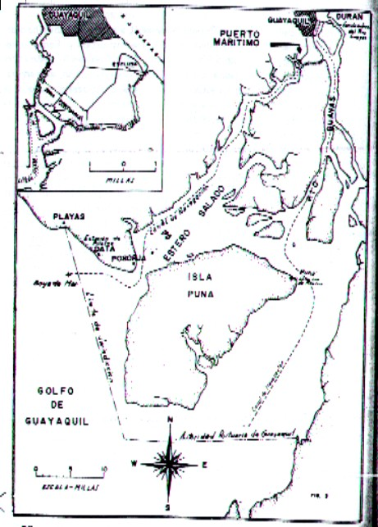

*Fuente: Historia del puerto de Guayaquil (1997)*

Las atribuciones de la nueva Entidad están fijadas en el Art. 4º. del mismo Decreto, que dice:

1. *Usar y asignar* el uso de los servicios de las facilidades del actual Puerto y los del nuevo Puerto de Guayaquil.
2. *Coordinar y regular* las operaciones marítimo-comerciales y el movimiento y almacenaje de carga y determinar los lugares y espacios en que ésta deba permanecer.
3. *Disponer* todo lo concerniente a los procedimientos administrativos y de control del servicio portuario, a los sistemas de trabajo y, en general, al mejor aprovechamiento conjunto de las facilidades portuarias y de navegación, lo mismo que a todos los servicios que se destinen o que puedan destinarse a estos fines.
4. *Controlar y supervisar*, dentro de su jurisdicción, la navegación y proveer a las naves del servicio de prácticos y pilotos especializados.
5. *Aplicar las leyes portuarias y dictar todos los reglamentos* que considere adecuados para cumplir mejor con sus finalidades y atribuciones, los canales entrarán en vigencia y no tendrán obligatoriedad general, sino después de aprobados por el Ministro del Tesoro.
6. *Cobrar* todas las tasas e impuestos que corresponden.
7. *Establecer y cobrar* todas las tarifas relativas a los servicios que preste.

El Directorio, al momento de crearse Autoridad Portuaria de Guayaquil estaba formado por: un Presidente nombrado por el Presidente de la República; un Vocal, nombrado por el Ministro del Tesoro, que ejercía la Vicepresidencia del Directorio; un Vocal nombrado por el Ministro de Obras Públicas; el Capitán del Puerto de Guayaquil; el Director Principal del Comité Ejecutivo de Vialidad del Guayas y dos Vocales designados por la Cámara de Agricultura de la II Zona y por las Cámaras de Comercio e Industrias de Guayaquil.

*Este Directorio fue estructurado en forma inmediata a la expedición del Decreto que creaba Autoridad Portuaria de Guayaquil, el 12 de abril de 1958.*

Organizada así, Autoridad Portuaria de Guayaquil afrontó los problemas fundamentales y que requerían de una inmediata atención, a saber:

1. **Ubicación del Puerto**.- Para este ítem, comenzó a funcionar Autoridad Portuaria de Guayaquil, la misma que, entre sus primeras resoluciones tomó la de controlar una empresa asesora para resolver este caso precisamente. La Compañía contratada fue Palmer & Baker. En forma muy ágil, como requería la importancia de la obra, presentó un informe el 5 de septiembre de 1958. Cuya empresa dio como conclusión: “Estamos enteramente de acuerdo, expresa, con la recomendación de que el Puerto se construya al norte del Estero Cobina en el Estero Salado.

Presentado el informe sobre los aspectos anteriormente descritos y aprobado por el Comité de Vialidad del Guayas, se pasó a la segunda parte del contrato que se refirió a los diseños finales, planos de contrato, especificaciones y bases para el contrato de construcción.

1. **Financiación del costo de sus instalaciones.-** Llenando todos los requisitos legales, consistentes especialmente en informes y dictámenes de los distintos organismos del Estado, hacía falta la garantía del Gobierno para el empréstito del BIRF. Para ello, fue necesaria la autorización del Congreso.

El préstamo fue dado en la siguiente forma:

**Tabla 2-4 Descripción del Préstamo inicial para la construcción del Puerto.**

|  |  |
| --- | --- |
| Cuantía del Préstamo | US$ 13´000.000 |
| Pago inicial del principal | Febrero/63 Amortización del principal US$ 163.000 |
| Pago final | Agosto 1/83, Amortización principal US$ 522.000 |
| Años plazo | 20 años |
| Años gracia | 5 años |
| Interés anual | 5 ¾ % anual |
| Financiamiento del BIRF | 65% |
| Financiamiento local de APG | 35% |

*Fuente: Historia del Puerto de Guayaquil (1997)*

Como es natural, se contrató los servicios de una compañía consultora, que en este caso fue la Palmer & Baker, para que hiciera el servicio de asesoría. El contrato, firmado en diciembre de 1958, comprendió el estudio de factibilidad de la obra y la capacidad de Autoridad Portuaria de Guayaquil para cumplir con los pagos aceptados en el convenio de préstamo con el Banco Mundial; la confección de diseños, sobre los cuales debía realizarse la licitación internacional para las firmas constructoras de la obra; y la supervisión y fiscalización de la construcción misma, una vez que se haya adjudicado la obra y se la haya contratado.

1. **Contrato de construcción.-** A fines de enero, la Palmer & Baker Engineers Inc., tenía ya preparados los planos y especificaciones para convocar a la licitación internacional correspondiente.

En marzo de 1959, se convocó a la licitación internacional, dándole la mayor publicidad posible, tanto en ámbito nacional como internacional.

La respuesta que la convocatoria a Licitación para construir el Puerto de Guayaquil recibió, fue altamente estimulante: un número considerable de empresas constructoras de puertos marítimos, con gran experiencia y prestigio, recibieron el Visto Bueno por parte de Autoridad Portuaria en la precalificación. Prestadas las propuestas, los organismos directivos de Autoridad Portuaria de Guayaquil, realizaron un minucioso estudio de ellas y decidió aceptar la presentada por la compañía Raymond S.A., de los Estados Unidos de América.

El contrato respectivo entre Autoridad Portuaria de Guayaquil y Raymond S.A. para la construcción del Puerto Marítimo, se firmó el 22 de julio de 1959. La obra estuvo terminada el 30 de enero de 1963, antes de cuatro años.

**2.5.3 El Puerto y su zona de influencia**

En los tres años seis meses en que se construía la obra, Autoridad Portuaria de Guayaquil se dedicó a supervisar la construcción, a atender sus obligaciones para con el Banco Mundial, a exigir de los organismos del Estado el cumplimiento de sus compromisos para que la obra no sufra mengua. Pero, ante todo, dedicó todos sus esfuerzos a la administración del Puerto que seguía funcionando aún a orillas del río Guayas y con los difíciles y caros sistemas de trasbordo que exigían los problemas de la navegación por el río Guayas.

Esta labor de gestación, callada y desconocida para casi todos los ecuatorianos, fue, sin embargo, una de las más benéficas para la ciudad de Guayaquil y para todo el país. Entregó oficialmente el 31 de enero de 1963, un Terminal marítimo moderno, limpio, organizado, bajo la supervisión constante de equipos humanos especializados, con sistemas los más modernos de computación y la aplicación de métodos tarifarios acordes a los utilizados internacionalmente y que rendían utilidades que capacitaban holgadamente el servicio de la cuotas de amortización del empréstito que había hecho el Banco Mundial para la construcción de sus instalaciones.

Concluida la construcción de las instalaciones, se hizo el primer atraque de prueba el primero de diciembre d 1972. Esta maniobra se la realizó en el buque “Ciudad de Quito” capitaneado por el Cáp. Juan Iturralde. La maniobra de atraque la realizó el Cáp. Francisco Chiriboga Ordóñez, que era entonces Jefe de Pilotos de Autoridad Portuaria de Guayaquil.

A más de las instalaciones portuarias propiamente dichas, hubo de construirse el canal de navegación y de instalarse en Data de Posorja, donde comienza el aludido canal, una Casa de Pilotos y un muelle para que éstos puedan tomar o dejar los buques a los que hayan servido como prácticos.

Como el puerto está a siete kilómetros al sur de la calle Francisco Segura que, al tiempo de la construcción del nuevo Terminal era la calle del extremo su de la ciudad, fue necesario construir una carretera de unión entre el Puerto y la urbe, carretera diseñada para ser una vía apropiada para vehículos pesados, bien iluminada, con dos carriles, uno de ida y otro de retorno, con un parterre central, carriles y parterre de 10.5 metros de ancho y con postes de iluminación para lámparas ornamentales cada 50 metros.

Pero el Gobierno dictatorial instaurado el 11 de julio de 1963, la llamada Junta Militar, dictó como uno de sus principales actos de Gobierno, el 30 de junio de 1964, el Decreto Núm. 294, mediante el cual se declaran expropiados los terrenos de El Guasmo, en los cuales se levantaba el Puerto.

Antes de esa fecha, 3 de febrero de 1964, se dictó el Decreto previo a la expropiación, declarándose de utilidad pública y de urgente expropiación “los terrenos situados al sur de la ciudad de Guayaquil”, comprendidos entre el estero Las Ranas, hacia su terminación, para prolongarse hasta la Calle D y luego al río Guayas; del río Guayas hasta el estero de Cobina, siguiendo por éste hacia el estero del Muerto y continuando por el mismo hasta empalmar nuevamente con el estero de Las Ranas”.

Cabe recalcar la importancia de que Guayaquil tenga una zona franco-industrial, con el fin de que se instalen empresas de industrias pesadas especialmente, aprovechen la mano de obra barata ecuatoriana, tecnifiquen mano de obra nacional y desde aquí, aprovechando las distancias relativamente menores del Puerto de Guayaquil hacia todos los mercados del mundo, dada su situación geográfica en casi el centro de la línea costera de un continente que se extiende de polo a polo y que se halla muy cercano al canal interoceánico más importante para el comercio mundial, como es el de Panamá.

Después, el crecimiento relativo de la industria de esta zona (crecimiento mucho menos importante que el producido en la sierra con oportunidad del boom petrolero, Quito y Cuenca especialmente), produjo un movimiento en el sentido de que se construya un parque industrial en Guayaquil, para centralizar la actividad, sumar esfuerzos y construir servicios indispensables para el funcionamiento industrial, redimiendo al sector urbano de la presencia de las fábricas que, inevitablemente, producen una peligrosa polución de las atmósfera.

Respecto del Océano Pacífico, el sitio donde se construyó el Puerto Marítimo está a 46 millas del Golfo de Guayaquil y gran parte de esta distancia en donde está construido en Canal de navegación, la constituye brazos del Estero Salado, en donde la tempestuosidad del mar está amainada por la estrechez de los esteros, con dos mareas altas y bajas por día, de una amplitud que oscila entre 8 y 12 pies, es decir entre 2.44 y 3.66 metros.

El canal de navegación tiene, a lo largo en toda su extensión, una profundidad mínima de 31 pies (9.45 metros) referida a la media de las mareas más bajas. Ya en el muelle Terminal, la profundidad mínima sube a 35 pies, o sea, 10.77 metros.

Para poner en servicio este canal fue necesario dragarlo 10 millas; en el fondo tiene 300 pies de ancho, o sea, 122 metros. Fue también necesario “cortar” la Isla Trinitaria; construir un canal desde el Estero Salado al Río Guayas, al cual ya aludimos, que tiene una esclusa de 72 pies de ancho (22.86 metros) en la compuerta y 410 de longitud, con una profundidad mínima de 14 pies (4.27 metros). La amplitud máxima de las mareas en la esclusa es de 12.5 pies, o sea 3.81 metros.

En él se efectúan “con la mayor rapidez y seguridad las operaciones de embarque y desembarque de mercancías y pasajeros”. Esto está probándolo múltiples informes de misiones extranjeras que han estudiado la realidad del Puerto y el concepto de los capitanes de barcos pertenecientes a empresas navieras que tocan nuestro Terminal, que consideran al de Guayaquil como de “recuperación de itinerarios”. En efecto, el tiempo promedio de estadía de los barcos en su Terminal, es uno de los más cortos, comparativamente con otros puertos.

**Figura 2-5 Mapa de Ubicación de la Cuenca del Río Guayas.**

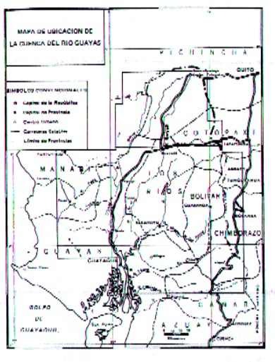

*Fuente: Historia del Puerto de Guayaquil (1997)*

Está, además conectado con el Río Guayas, por donde se realiza un tráfico naviero de singular importancia para el país, pues por él circula gran parte de nuestra riqueza bananera y, además, a Guayaquil confluyen las principales arterias viales y terrestres del Ecuador: línea férrea Guayaquil-Quito; carretera Guayaquil-Santo Domingo-Quito y, a través de ella, los ramales para todo el norte del país; vía Guayaquil-Nobol-Jipijapa-Manta; vía Guayaquil-Quevedo-Manta, que enlaza al puerto con el sector norte del Litoral; vía Durán-Tambo, que lo conecta con el sur de la sierra del país; vía Durán-El Oro, que pone en comunicación al Puerto de Guayaquil con el sur de la costa ecuatoriana; vía Guayaquil-Pallatanga-Riobamba, que lo conecta con el centro de la sierra. En resumen, casi todo el complejo vial del país confluye en Guayaquil.

Los principales ríos de la cuenca son: el Daule, con 260 kilómetros de extensión, y el Babahoyo-Zapotal con 175; cada uno de ellos forma, a su vez, su propio sistema hidrográfico.

Las “mercancías proceden de una ruta y salen por otra”, pues por el Puerto Marítimo de Guayaquil se hace el 90% de las importaciones y el 60% de las exportaciones nacionales. La gran producción exportable de la Cuenca del Guayas, sale por nuestro Terminal para ir a los mercados de consumo o de transformación en otras latitudes y, a su vez, por él entran las manufacturas que necesitamos adquirir en otros países, así mismo en un subido porcentaje.

Inaugurado en 1963 el Puerto Marítimo de Guayaquil, se experimentó un estimulante crecimiento del país en los aspectos de la producción y del comercio, tanto exportador como importador. La producción exportable del país, al contar con un puerto de primer clase, tenía una vía expedita para ir en busca de nuevos mercados, lo que, a su vez, constituyó un factor decisivo para ampliar la frontera agrícola del Ecuador.

**2.5.4 El desarrollo del país incide en el Puerto de Guayaquil**

Como hemos indicado, el Puerto Marítimo de Guayaquil fue construido para que sirviera a las necesidades del comercio exterior del país por más de veinte años, sin apremio ni problemas. Este cálculo se hizo, naturalmente, a base de los niveles de desarrollo que en esos momentos marcaba el Ecuador.

Lo que se notó, apenas inaugurado el Puerto, fue la deficiencia del mismo en cuanto a que no tenía facilidades para la exportación de banano, cuando éste, era entonces el producto básico de la economía nacional. Por esta razón, preocupación permanente de parte del entonces llamado Departamento Técnico, fue estudiar la construcción de atracaderos que específicamente se dediquen a la exportación de banano, con sus instalaciones adicionales, como bodegas refrigeradas, patio de recepción de vehículos para la descarga, etc.

El año 1972, puede considerarse como el punto de partida para lo que se ha llamado el “boom” petrolero, que transforma completamente la economía ecuatoriana, con una incidencia inmediata y directa en todos los puertos del país, especialmente su puerto comercial principal, el de Guayaquil.

El 16 de agosto de 1972, comenzaba el oleoducto transecuatoriano a funcionar, salí por primera vez petróleo ecuatoriano hacia los mercados del exterior e ingresaba al país un torrente de recursos nuevos que habían de transformar completamente el panorama de la economía nacional, desquiciando algunos aspectos de la misma y con profundas derivaciones de tipo político, que dieron una nueva orientación histórica a nuestra República, que se vio obligada a cambiar su cómodo ritmo de desarrollo social, político y económico por una especie de frenética carrera en pos de lo que ha sido, a la postre, un ilusorio “despegue” hacia el desarrollo.

La incidencia de este fenómeno en el Ecuador se expresó así: A principios de 1973, se estableció el precio referencial del petróleo en 2.60 dólares; al terminar ese mismo año, el precio referencial era de 13.60 dólares.

Todos los sectores de la economía experimentaron un crecimiento, si bien el sector agropecuario, que es el que más interesa a nuestro país dada la vocación agropecuaria que tiene, no creció sino en niveles muy bajos.

Cuando aparece el petróleo, el comportamiento de la balanza comercial, que es, lo que más nos interesa, expresa una incidencia directa en los terminales marítimos, cambia radicalmente su comportamiento, se torna positiva, asimismo en una evolución creciente.

La congestión, como era inevitable, trajo como consecuencia la demora en la operación de carga y descarga, por tanto, aumentó el tiempo de los buques en Puerto. Se produjo, como nunca, períodos de espera en los fondeaderos de la zona de cuarentena. Esto alarmó a las empresas navieras, que se habían acostumbrado a tener en Guayaquil un Puerto de recuperación de itinerarios. En otras palabras, en nuestro Puerto, reponían los buques el tiempo perdido en otros puertos.

Las Conferencias Navieras, que son asociaciones de empresas navieras internacionales que controlan todas las rutas oceánicas, impusieron al Puerto de Guayaquil sobreprecios como castigo a esta demora en la operación portuaria causada por la congestión.

Autoridad Portuaria de Guayaquil hubo de hacer gestiones ante esas conferencias navieras y explicarles los trabajos de emergencia que estaba realizando para aliviar la congestión y, sobre todo, el gran esfuerzo económico y técnico que se hallaba realizando para ampliar hasta casi duplicar las instalaciones portuarias.

* 1. **SITUACIÓN ACTUAL DEL PUERTO GUAYAQUIL EN EL ECUADOR**

Guayaquil es el puerto principal de la República del Ecuador, a través del cual se moviliza el 70% del comercio exterior que maneja el Sistema Portuario Nacional. Fue construido durante el período 1959-1963.

La ubicación privilegiada del puerto constituye un incentivo para la captación de tráficos de las rutas del lejano oriente y del continente americano, especialmente los relativos a la costa del Pacífico. Asimismo, ésta resulta altamente conveniente para la concentración de cargas latinoamericanas destinadas a cruzar el canal de Panamá con destino a la costa este del continente o hacia Europa y Africa.

El marco legal sobre el que desarrolla sus actividades, permite a las empresas privadas ejercer sin limitaciones la actividad portuaria.

* + 1. **Situación Geográfica**

El puerto marítimo de Guayaquil está localizado en la costa occidental de América del Sur, en un brazo de mar, el Estero Salado, de diez kilómetros del centro comercial de la ciudad del mismo nombre y cuya situación geográfica es la siguiente:

Latitud 20 16’ 51” S

Longitud 790 54’ 49” O

* + 1. **Características y Muelles**

El puerto marítimo de Guayaquil tiene una infraestructura moderna que le permite brindar servicios a todo tipo de naves, así como manipular y almacenar contenedores o cualquier tipo de carga seca o refrigerada.

Las principales características del puerto son las siguientes:

Área total del puerto: 200 hectáreas

Longitud total del área de los muelles: 1625 mtrs.

**Tabla 2-5 Distribución física de Muelles.**

|  |  |  |  |  |  |
| --- | --- | --- | --- | --- | --- |
|  | **Carga General** | **Terminal de Contenedores** | **Terminal de Carga a Granel** | **Carga Granel Melaza** | **Aceites Vegetales** |
| Número de atracaderos | 5 muelles | 3 muelles | 1 muelle |  |  |
| Longitud total | 925 mtrs | 555 mtrs | 155 mtrs |  |  |
| Ancho del delantal del muelle | 30 mtrs | 30 mtrs |  |  |  |
| Bodegas de primero línea | 4 |  |  |  |  |
| Bodegas de segunda Línea | 20 |  |  |  |  |
| Bodegas de carga peligrosa | 4 |  |  |  |  |
| Módulos de almacenamiento de contenedores |  | 4 |  |  |  |
| Bodegas para consolidación y desconsolidación de mercaderías |  | 3 de 7200 m2 c/u |  |  |  |
| Grúa de pórtico de 40 tons |  | 1 grúa |  |  |  |
| Terminales de contenedores |  | 2 |  |  |  |
| Transportadores de contendores |  | 2 |  |  |  |
| Bodega de almacenamiento |  |  | 1 |  |  |
| Número de Silos |  |  | 3 de 6000 tons c/u |  |  |
| Sistema neumático para carga y descarga de graneles |  |  | 1 |  |  |
| Área de almacenaje |  |  |  | 4728 m2 |  |
| Capacidad de almacenaje |  | 7500 teus | 30000 tons | 30000 tons | 240 tons. |
| Tanques metálicos de melaza |  |  |  | 3 con 3200 tm c/u |  |

*Fuente: Boletín estadístico DIGMER (2004)*

**Gráfico 2-5 Movimiento de Carga de Importación del Puerto de Guayaquil.**

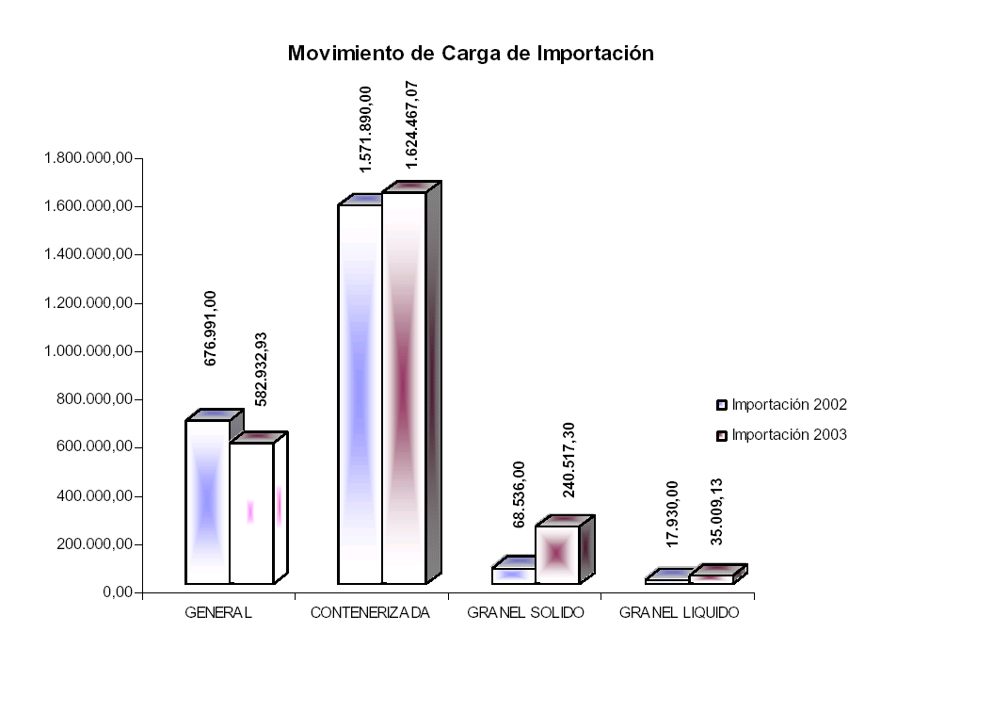

*Fuente: Boletín Estadístico DIGMER, 2004*

**Gráfico 2-6 Movimiento de Carga de Exportación del Puerto de Guayaquil.**

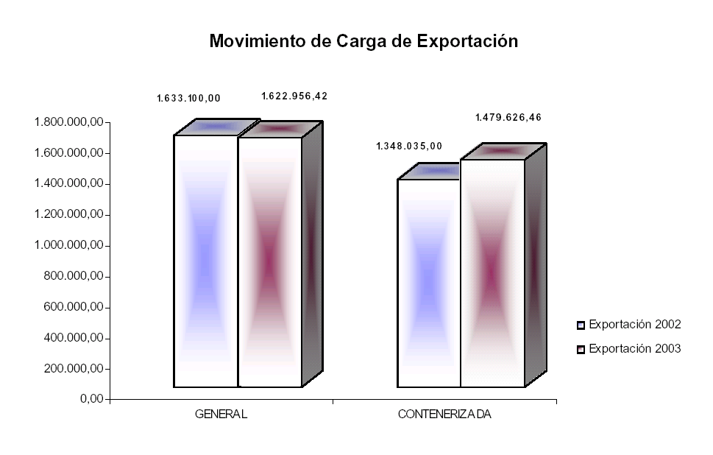

*Fuente: Boletín Estadístico DIGMER, 2004***Gráfico 2-7 Naves Movilizadas en el Puerto de Guayaquil.**

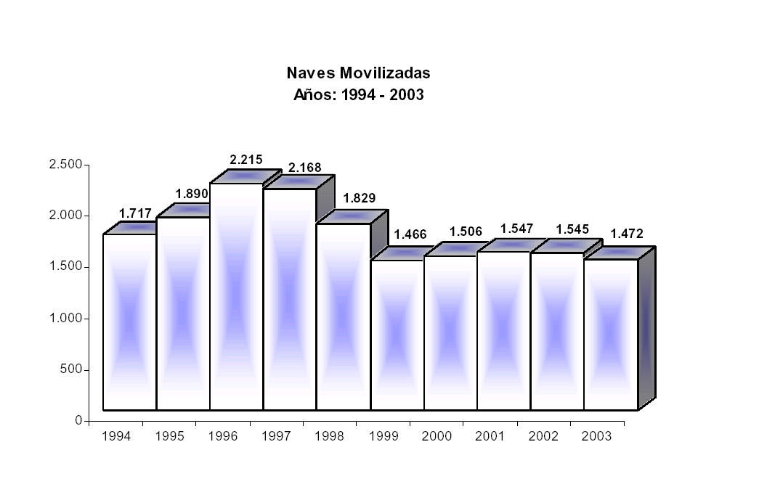

*Fuente: Boletín Estadístico DIGMER (2004)*

**Gráfico 2-8 Carga Movilizadas en toneladas métricas (Totales)**

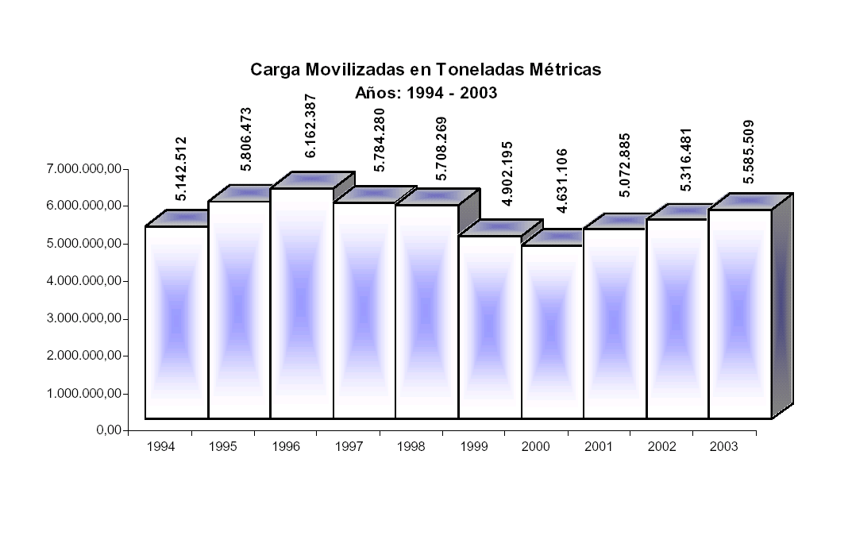

*Fuente: Boletín Estadístico DIGMER (2004)*

* + 1. **Análisis de Carga**

Como se puede apreciar en los gráficos expuestos, el volumen del movimiento de carga presenta una tendencia creciente desde el 2000 hasta el año 2003, a pesar de que el número naves arribadas presenta un comportamiento opuesto; es decir decreciente desde el 2001 al 2003 (comparando 1595 naves versus 1472 que equivale a una disminución del 8% aproximadamente. Del total de la carga movilizada en el 2003, el 44% de la misma corresponde a importaciones y el 56% son exportaciones. Otro punto importante que se detalla en relación a las importaciones es que el 39% de la carga movilizada esta representada por Carga General, el 56% por Carga Contenerizada, 4% por Granel Sólido y el 1% por Granel Líquido.

Entre los países con los que Ecuador tiene una relación significativa en cuanto al volumen de carga en importación, tenemos los principales porcentajes de importación por país: Estados Unidos 17%, Chile 12%, Canadá 7%, Brasil 7%, Venezuela 7%, Colombia 6%, Argentina 5%, Perú 5%. Realizando un análisis similar para las exportaciones tenemos que: Estados Unidos 23%, Italia 20%, Chile 11%, Bélgica 8%, Alemania 4%.

Finalmente, el volumen de carga movilizada del 2002 en relación al año 2003, se incremento en 209.028,20 TM, que significa un aumento del 5% con respecto al año anterior.

**3.1 LOS INDICADORES DE EFICIENCIA PORTUARIA**

**3.1.1 Función y Regla de un Puerto Internacional**

La existencia de los puertos forma una parte importante y fundamental dentro del conjunto de las actividades comerciales y de transporte. El alcance de las actividades portuarias individuales puede diferir grandemente, no obstante, a que todos los puertos poseen varias actividades comunes que le son propias. La regla básica de un puerto internacional consiste en la propiedad de los terrenos, los muelles y la superficie del puerto. El puerto también pudiera mantener o controlar estas facilidades o arrendar parcial o totalmente estas facilidades inclusive a otras partes interesadas en sus operaciones o administración. El objetivo de promover los intereses de los puertos no tiene limitaciones en tiempo y espacio. Este objetivo es servir a la prosperidad y al bienestar de la comunidad regional o nacional más allá de sus fronteras para contribuir al mejoramiento de la calidad de vida. La función principal de un puerto es proveer con eficiencia y a bajo costo, la transferencia intermodal, la inspección, el almacenamiento, la seguridad y el control de la carga. Por lo tanto, un puerto es un eslabón integral dentro de la cadena del transporte diseñado para el movimiento de la carga de un lugar de baja utilidad a otro de alta utilidad en un sitio correcto con tecnología apropiada y a un costo adecuado. Idealmente, los puertos deben tener la capacidad para proveer o suministrar un flujo continuo de mercancías entre tierra y agua como también entre agua y agua en los modos de transporte. Asimismo, los puertos son los puntos claves entre los principales eslabones del transporte. Sin embargo, las cinco reglas más importantes de un puerto marítimo internacional pueden ser resumidas de la forma siguiente:

1. Proveer un lugar seguro para el anclaje y muellaje de las embarcaciones contra los elementos naturales que pueden surgir de condiciones climatológicas adversas como serían las tormentas marítimas.
2. El manejo de la carga y/o pasajeros. Un lugar donde los barcos puedan cargar o descargar su carga y/o pasajeros. Esto es, en efecto, la función principal de un puerto.
3. Los servicios de apoyos para los buques abarcan virtualmente el avituallamiento o el aprovisionamiento de los combustibles, alimentos, bebidas, cambios de tripulación, ofreciendo facilidades de recepción para reciclar los aceites usados, tratar las aguas negras y los desperdicios sólidos, además, de las facilidades de astilleros/diques e inspectores navales para los propósitos de mantenimiento y reparaciones mayores, semejante a los servicios que ofrecen los puertos Singapur, Hong Kong, Nagoya, Rótterdam, Hamburgo, Londres, etc.
4. Una base para el desarrollo industrial. Esto envuelve las provisiones de industrias y sus infraestructuras para facilitar el desarrollo del comercio que fluye a través del puerto, como refinerías de petróleo, fábricas de cementos, fundición de aceros, centros de embarques para azúcar o granos alimenticios, compañías manufactureras de equipos electrónicos, plantas de ensamblaje de equipos y maquinarias industriales y agrícolas, etc., pudiendo servir también como punto de embarque para productos de zonas francas.
5. Una terminal que forme parte de una cadena de transporte sirviendo de punto de intercambio entre los servicios de embarques combinados con otros modos de transporte que contribuyen a formar una red de distribución para el intercambio comercial, frecuentemente bajo el concepto de la operación de transporte combinado. Esto envuelve el transporte terrestre, aéreo, ferroviario o fluvial.

Los puntos fuertes en la economía de los países que poseen grandes extensiones de costas lo constituyen los puertos, que actúan como verdaderos pulmones en el comercio exterior. Por lo tanto, sirviendo como el punto de tránsito compulsorio para la mayoría del comercio, permitiendo la importación de productos que el país no produce en cantidades suficientes y la exportación de su excedente. De ahí, que contribuyan fuertemente al desarrollo de las economías nacionales, sirviendo como lugares apropiados para el suministro requerido debido a la expansión de los servicios agregándole valor a su vez, a los productos transportados y al mismo tiempo ayudando a mejorar las necesidades derivadas del crecimiento del comercio.

**3.1.2 El rol variante de los puertos**

El rol y las funciones de los puertos están variando rápidamente debido a los siguientes cambios:

* A la economía de escala en el tamaño y la velocidad de los buques, así como también la especialización de embarques debido a los distintos tipos de naves.
* A la economía en los cambios de la forma física de la carga, en la cual influyen nuevos métodos en el manejo, procesamiento y almacenamiento de la misma.
* A la economía de la especialización de los distintos tipos de carga como por ejemplo la carga al granel o contenedorizada.

**3.2 Factores determinantes para la selección de un puerto por embarcadores o armadores**

Trazando los patrones de desarrollo del comercio internacional durante los años recientes en dirección hacia el futuro debemos tener en cuenta que la consideración primordial es el armador y el embarcador, pero especialmente el mercado. Los transportistas navieros (como denominaremos a armadores y embarcadores), pueden ser agrupados en tres tipos:

* Aquellos que tienen contratos a largo plazo de transporte marítimo.
* Aquellos que están utilizando despachadores de fletes (contratos de corto plazo).
* Aquellos que son transportistas navieros independientes (informales).

La primera categoría de transportistas navieros está comprometida con una empresa de transporte en particular (agentes que el los países de origen o destino tienen el negocio de transportar la carga) por un número de años y es, por lo tanto, dependiente del puerto de escala escogido por las líneas de transporte marítimo; mientras que el segundo grupo de transportistas navieros delega la responsabilidad de selección del puerto a las empresas de transporte. De esta forma, solamente los despachadores de fletes y los transportistas navieros independientes están involucrados en la selección regular de puertos.

Ha habido unos cuantos estudios sobre los factores determinantes para la selección de un puerto. Slack (1985) proporcionó interesante información sobre las opciones portuaria ofrecidas para los transportistas navieros. Realizó un sondeo entre usuarios finales de los puertos y despachadores de fletes, involucrados en la comercialización transatlántica de contenedores entre el medio oeste americano y Europa, para identificar el criterio de selección de puertos. De igual manera, Branco (1986) proporcionó una lista general de factores responsables por la selección de alguna opción portuaria por parte de los transportistas navieros. Otros estudios que intentan identificar y explicar los distintos factores de opción portuaria incluyen a Wilingale (1984) y Murphy, Daley &Dalenberg (1991,1992).

Existen numerosos estudios sobre las opciones de transporte de flete por parte de los transportistas navieros, más éstos se centran en opciones metódicas y selección de empresas de transporte, en lugar de abordar una cuestión más específica como la opción entre puertos en competencia, ej. Saleh y Lalonde (1972), Bardi (1973), Gilmour (1976), McGinnis (1979), Orden y Rattray (1982), Brooks (1984; 1985), Wilson et al. (1986), y D’Este y Meyrick (1992). Sin embargo, parece razonable asumir que la opción metódica y la cuestión misma de la opción portuaria están, en última instancia, relacionadas y que los resultados de los estudios sobre opciones metódicas pueden suministrar algunas bases para la formulación de ciertas hipótesis sobre los factores de opción portuaria.

Estos estudios han demostrado que existen muchos determinantes potenciales de opción portuaria, los cuales pueden ser de naturaleza cuantitativa o cualitativa. Los factores cuantitativos son aquellos que pueden ser potencialmente medidos y comparados de forma objetiva. Estos factores pueden, posteriormente, ser agrupados en tres amplias categorías:

* Factores de Ruta
* Factores de Costo
* Factores de Servicio

Los factores cualitativos incluyen influencias subjetivas, tales como:

* Flexibilidad y facilidad de uso
* Campañas de mercadeo para el puerto
* Tradición
* Contactos personales
* Nivel de cooperación que puede desarrollarse entre el transportista naviero y el puerto

En la práctica, la distinción entre factores cuantitativos y cualitativos no se aprecia claramente porque la percepción de un transportista naviero sobre el nivel de desempeño del puerto puede no ser un reflejo justo del desempeño real de éste. En muchos casos, las percepciones pueden estar por encima del desempeño real. (D’Este y Meyrick, 1992:115).

También se ha demostrado que existe un intervalo de percepción entre los usuarios del puerto y los operadores portuarios. Sin embargo, los estudios anteriores se han enfocado mayoritariamente en los usuarios de puertos localizados en Norteamérica, Europa y Australia, pudiendo no ser aplicables universalmente y, de forma particular, para Latinoamérica.

Basados en el sondeo realizado con el material literario relevante, los siguientes factores se postulan como aquellos con un impacto significativo sobre la opción de puertos entre transportistas navieros localizados en los centros industriales de Guayaquil: *Frecuencia de visitas de barcos, eficiencia, adecuación de la infraestructura portuaria, ubicación, tarifas portuarias competitivas, ágil respuesta a las necesidades de los usuarios del puerto, y reputación del puerto en cuanto a daño del cargamento.*

**3.2.1 Frecuencia de visitas de barcos**

Una mayor frecuencia de visitas de barcos se traduce en mayores opciones para los propietarios de cargamentos, en cuanto a la programación de sus embarques y a la selección de un servicio de transportación marítima para el transporte de sus cargamentos, lo cual resulta en costos más competitivos para las empresas de transporte. Más aun, una mayor frecuencia de escalas de parte de los barcos da lugar a mayor flexibilidad y menor tiempo en tránsito. Así, mientras mayor sea el número de visitas de barcos que reciba un puerto, más atractivo será éste para los transportistas navieros.

**Grafico 3-1 Estadísticas del Puerto de Guayaquil (Naves que arribaron).**



*Fuente: Estadísticas de la Autoridad Portuaria de Guayaquil.*

* + 1. **Eficiencia Portuaria**

Aunque la frecuencia de escalas de los barcos es un factor significativo para la opción portuaria de los transportistas navieros, los puertos también pueden atraer transportistas navieros debido a sus altos niveles de eficiencia.

La eficiencia portuaria en ocasiones significa velocidad y confiabilidad de los servicios portuarios. La UNCTAD (1992) *citó la “entrega a tiempo” como principal preocupación de la mayoría de transportistas navieros*.

En industrias ágiles, donde los productos deben ser movilizados a tiempo hasta los mercados (productos perecibles), los operadores de terminales, cual nodos vitales en la cadena logística, deben estar en una posición que garantice un servicio muy confiable y veloz a los transportistas navieros.

En la eficiencia portuaria puede verse reflejada en los costos de flete cobrados por las compañías de transporte marítimo, en el tiempo de viraje y cambio de los barcos y en el tiempo de residencia del cargamento.

*Ceteris paribus, mientras mayor sea el tiempo que un barco permanezca en el atracadero, mayor será el costo que tendrá que pagar.* Este costo elevado puede ser transferido a los transportistas navieros en la forma de mayores tarifas de fletes y tiempos de residencia del cargamento más prolongados. La habilidad de las líneas de transporte marítimo para transferir los costos hacia los transportistas navieros dependería, en gran parte, de la elasticidad de la demanda y la proporción de costos totales atribuible a estos costos.

Tongzon y Ganesalingam (1994) identificaron varios indicadores de eficiencia portuaria y los clasificaron en dos amplios grupos:

Medidas de Eficiencia Operacional

Medidas de Eficiencia Orientadas al cliente

El primer grupo de medidas tiene que ver con la productividad del capital y la mano de obra, así como también con las tasas de utilización de activos. El segundo grupo incluye cargos directos, tiempo de espera del barco, minimización de demoras en el transporte terrestre y confianza.

Los hallazgos de Foster (1978) sitúan a las *tarifas portuarias como principal factor determinante de la opción portuaria, pero su importancia debe verse en el contexto de los costos totales*. *Los transportistas navieros están más preocupados por los costos indirectos asociados con demoras, pérdida de mercados/segmentos de mercado, pérdida de la confianza del cliente y oportunidades perdidas debido a un servicio ineficiente, que por las tarifas portuarias* (Tongzon, 1995:247). Murphy, Daley y Dalenberg (1991, 1992) *han demostrado que algunos usuarios están realmente dispuestos a aceptar mayores costos portuarios a cambio de un servicio óptimo y más eficiente.*

**Gráfico 3-2 Tiempo promedio de operación de buques.**



*Fuente: Estadísticas de Autoridad Portuaria de Guayaquil*.

**3.2.3 Infraestructura Adecuada**

La infraestructura en su más amplio contexto no sólo se refiere al número de muelles para contenedores, grúas, remolcadores y área del Terminal, sino también a la calidad de las grúas, la calidad y efectividad de los sistemas de información, la disponibilidad de transporte intermodal (tales como carreteras y vías ferroviarias), el canal de acercamiento proporcionado y la reparación, o similar, de la administración del puerto (Tongzon y Ganesalingam, 1994:320). Si los volúmenes manejados exceden en mucho la capacidad manejo de carga en un puerto, esto resultará en el congestionamiento e ineficiencia del mismo, alejando así a los usuarios del puerto. Más aún, el acceso limitado a la información sobre los arribos de embarques debido a la falta de un sistema de información adecuado demorará el proceso de documentación y, por ende, el funcionamiento normal de un puerto. Sin adecuados vínculos intermodales, el transportista naviero no puede movilizar fácilmente el cargamento hacia y desde el puerto, lo cual puede llevar a congestionamientos, demoras y costos más altos.

**Figura 3-1 Mapa de implantación general del Terminal Marítimo.**

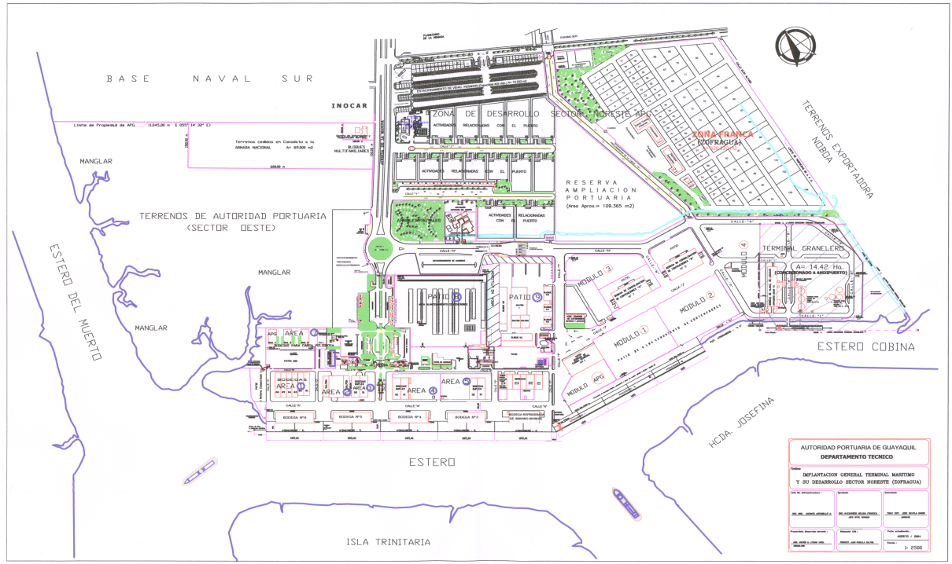

*Fuente: Autoridad Portuaria de Guayaquil.*

* + 1. **Ubicación**

Nociones convencionales sobre opciones portuarias han considerado la ubicación geográfica como uno de los principales determinantes del atractivo de un puerto. La selección de un puerto no es meramente una función de conveniente proximidad; también deriva considerables implicaciones a partir de los costos de tránsito totales resultantes del tráfico el cargamento. Por ejemplo, la distancia entre el puerto y las instalaciones del transportista naviero tienen un impacto primordial sobre los costos de transportación terrestre.

En sus respectivos sondeos, Willingale (1984) y Murphy, Daley y Dalenberg (1991) hallaron que el factor ubicación tenía un puntaje relativamente bajo; aún así citaron otros estudios que demostraron que éste es, de hecho, un factor primario. Una de las explicaciones ofrecidas era que las mejoras significativas en el sistema de transportación doméstica parecían haber disminuido la importancia de la proximidad geográfica entre los puertos y sus clientes para determinar la elección de un puerto.

**Figura 3-2 Ejes de intercambio con significativo potencial de crecimiento en América del Sur**



*Fuente: BID(2000)*

* + 1. **Costos portuarios**

*Existen diferentes tipos de tarifas portuarias, las cuales varían entre los puertos en términos de sus niveles y estructuras dependiendo de la naturaleza y funciones de éstos*. A excepción de los Land Lord Port (puertos en propiedad), los cuales derivan sus ganancias de las rentas, *las tarifas portuarias son generalmente impuestas sobre la base de visitas portuarias y/o cargamentos*. Ejemplos del tipo *en base a barcos incluyen cuotas de navegación portuaria, atracadero, alquiler de atracadero, cuotas portuarias y tonelaje; mientras que aquellos en base a cargamentos incluyen puesta en muelle y desamarre*. El alquiler de atracadero y amarre son usualmente impuestos o bien sobre la base de toneladas netas registradas (NTR, por sus siglas en inglés), o contra toneladas brutas registradas (GRT, por sus siglas en inglés). Los cargos por estibación y manejo en Terminal son impuestos sobre los cargamentos, con diferentes tarifas para diferentes cargamentos. Las tarifas portuarias directas pueden, eventualmente, verse reflejadas en las tarifas de flete que los transportistas navieros tienen que pagar.

Otros tipos de costos eventualmente pagaderos por los transportistas navieros incluyen costos de servicios auxiliares, tales como costos de pilotaje, remolque, líneas, amarre/desamarre, electricidad, agua y eliminación de desechos. Estudios previos presentaron hallazgos variados sobre la importancia relativa de las tarifas portuarias como determinantes de la elección de puerto. Tal como se mencionó antes, el sondeo de Foster (1978) las ubicó como factor principal en la determinación de la elección de un puerto, mientras que varios estudios subsiguientes de Murphy, Daley y Dalenberg (1991,1992) hallaron que algunos usuarios están realmente dispuestos a aceptar costos más altos a cambio de un servicio óptimo.

* + 1. **Ágil respuesta a las necesidades de los usuarios del puerto**

Se espera también que los puertos respondan ágilmente a las necesidades de sus usuarios. Esto significa que los puertos tendrían que monitorear y comprender constantemente las necesidades de los usuarios para así idear la forma de respuesta más ágil a éstos. Con respecto a este particular, los diálogos regulares y las interacciones sociales entre el personal de relaciones públicas del puerto y los usuarios del mismo son bastante útiles.

**3.2.7 Reputación del puerto en cuanto a daño del cargamento**

La percepción de seguridad del cargamento puede ser más poderosa e importante que la seguridad misma. Si un puerto tiene reputación de manejar cargamentos de forma insegura, esto podría alejar a clientes potenciales y desalentar a los existentes. Así, las campañas de mercadeo y promoción por parte de las autoridades portuarias, encaminadas a realzar las características y capacidades del puerto podrían mejorar la reputación del mismo. Un historial de logros y conquistas da seguridad a los clientes, en términos de calidad y confianza. Esto último es imperioso al momento de querer influir en la selección de un puerto por parte de la empresa de transporte ya que, en ocasiones, la percepción relativa de los clientes reemplaza el desempeño real del puerto.

**3.3 UN MODELO DE EFICIENCIA PARA EL PUERTO DE GUAYAQUIL**

En el próximo punto se presenta una breve visión general de varios procedimientos de análisis multivariado de datos, que comprende el análisis simultáneo de más de dos variables. Los objetivos del análisis de estas técnicas son:

1. Informar al lector sobre la existencia de las técnicas
2. Posicionar cada técnica en términos del tipo de datos de entrada requerido
3. Analizar el tipo de resultados generados por cada técnica

En el uso de métodos de análisis multivariado de datos, los investigadores de mercado exitosos tienen algunos enfoques comunes. Primero, rara vez realizan un análisis multivariado hasta que hayan sometido a prueba las hipótesis por medio de una tabulación cruzada. Esto mantiene a los investigadores cerca de sus datos y permite una mejor interpretación de los resultados multivariados. Segundo, si los resultados multivariados difieren de los hallazgos bivariados, ellos tienden a creer más en este último.

A pesar de esto, hay una mejor comprensión en la investigación de mercados sobre la necesidad y la utilidad de procedimientos de análisis multivariado de datos. Existen varias razones para esta tendencia. En primer lugar, por lo general los problemas de investigación no se describen por completo mediante una o dos variables. Se combinan muchas variables para generar los resultados del mercado. En segundo lugar, el advenimiento de los computadores de alta velocidad y el software de análisis asociado han hecho que la solución de procedimientos estadísticos multivariados sea relativamente fácil. Problemas que, 20 atrás, eran virtualmente imposibles de solucionar mediante el cálculo humano, ahora pueden solucionarse en menos de un segundo con un computador. La tecnología del computador personal de la década de los años noventa permite que todas estas técnicas multivariadas se procesen en el escritorio de una persona. Paquetes como el SPSS-PC y el SYSTAT son poderosos y están fácilmente disponibles. En tercer lugar, la mejor comprensión de los conceptos estadísticos entre los investigadores ha aumentado la probabilidad de que se empleen procedimientos multivariados para la toma de decisiones.

Este capítulo comienza diferenciando los procedimientos multivariados que no especifican una variable dependiente de aquellos que sí lo hacen. Después se analizan tres procedimientos que no requieren que se especifique una variable dependiente. Estos procedimientos son el análisis factorial, el análisis de conglomerados y la escala multidimensional.

Hemos realizado una encuesta que tiene el formato en el Anexo 1 aplicando el análisis multivariado conocido como Análisis Factorial.

El análisis factorial es un procedimiento que selecciona un gran número de variables u objetos y se investiga si tienen un número pequeño de factores en común que expliquen su intercorrelación. Por ejemplo, podríamos atribuir la alta asociación entre calificaciones en los cursos de administración de empresas al factor inteligencia, o la asociación entre ciertos atributos químicos del café y el factor de acidez.

**3.3.1 Aplicación en la Investigación de mercados: percepción de los clientes del puerto**

El análisis factorial tiene un número de posibles aplicaciones en la investigación de las percepciones de los clientes del puerto de Guayaquil. Entre éstas se incluyen la reducción de datos, la identificación de estructuras, las escalas y la transformación de datos.

**3.3.1.1 Reducción de datos*.-*** *El análisis factorial puede utilizarse para reducir una gran cantidad de datos a un nivel manejable*. Por ejemplo, recolectamos datos sobre 21 atributos de un producto; en este caso los servicios que presta el puerto de Guayaquil. El análisis y la comprensión de estos datos pueden facilitarse reduciendo los atributos a una cantidad mínima de factores que sustenten los 21 atributos. Entonces, estos factores pueden emplearse en análisis posteriores, en lugar de los atributos originales.

**3.3.1.2 Identificación de estructuras.-** *El análisis factorial puede utilizarse para descubrir la estructura básica que sustenta un conjunto de medidas.* Por ejemplo, los 21 atributos antes mencionados pueden reducirse a dos factores identificados por el investigado como: 1) mal servicio 2) valor agregado de servicio 3) facilidades para el comercio. *El supuesto es que, al menos, algunas de las medidas que se toman son redundantes. Entonces, el análisis factorial encuentra la estructura implícita de la redundancia, colocando las medidas en factores o dimensiones subyacentes.*

**3.3.1.3 Escalas.-** Quisimos desarrollar una escala sobre la cual puedan compararse temas. Un problema que se presenta en el desarrollo de cualquier escala está en la ponderación de las variables que se combinan para formar la escala. El análisis factorial nos ayudo a facilitar el proceso, dividiendo las variables en factores independientes. Cada factor representa una medida de escala de alguna dimensión subyacente. Además, el análisis factorial nos proporciono las ponderaciones a utilizar para cada variable cuando se combinan en una escala.

**3.3.1.4 Transformación de datos.-**Varias técnicas de análisis de dependencia requieren variables independientes que están por sí mismas no correlacionadas (por ejemplo, la regresión múltiple). El análisis factorial lo utilizamos para identificar los factores que no están correlacionados. Luego, estos factores pueden usarse como datos de entrada en el método de dependencia pertinente.

* + 1. **Pasos que seguimos para el análisis factorial**

Esencialmente existen tres pasos en una solución del análisis factorial. El primero consiste en desarrollar un conjunto de correlaciones entre todas las combinaciones de las variables de interés. Como estamos utilizando correlaciones, entonces debemos asumir que las variables de entrada están en escala de intervalos. El segundo paso es extraer un conjunto de factores iniciales de la matriz de correlación desarrollada en el primer paso. El tercer paso es “rotar” los factores iniciales con el propósito de encontrar una solución final. Hay una serie de decisiones que el investigador debe tomar en cada uno de estos pasos para determinar el tipo de análisis factorial que tendrá lugar.

**3.3.2.1 Cálculo de correlaciones.-** Con respecto al cálculo de la matriz de correlación pueden diferenciarse dos amplias clases de análisis factorial. Estas son:

1. *Análisis del factor R*.- Las correlaciones se calculan *entre las variables.*
2. *Análisis del factor Q*.- Las correlaciones se calculan *entre casos*. Los casos pueden ser personas, productos o cualquier otro elemento sobre el cual se haya medido las variables, por lo tanto, un análisis del factor Q agruparía casos sobre factores específicos. Dicho procedimiento puede emplearse entonces para encontrar productos o personas similares que pertenecen a diferentes segmentos.

**3.3.2.2 Extracción de factores iniciales.-** Existen muchos métodos para extraer los factores iniciales de la matriz de correlación. En general, estos métodos son tan complejos numéricamente que ni siquiera los analizaremos aquí, pero vale la pena considerarlo. El método que nosotros utilizamos recibe el nombre de *Método de factores principales.*

Nuestro objetivo en la extracción de factores es encontrar un conjunto de factores que estén formados como una combinación lineal de las variables en la matriz de correlación. Por tanto, si las variables X1, X2 y X3 estuviesen altamente correlacionadas entre sí, se combinarían en conjunto para formar un factor. Una combinación lineal puede definirse como sigue:

z = b1X1 + b2X2 + … + bmXm

En este caso, *z* es la combinación lineal y recibe el nombre de *componente principal o factor principal*. La metodología de los factores principales comprende la búsqueda de los valores de los coeficientes *b*, sobre los cuales forma una combinación lineal que explica una mayor varianza en la matriz de correlación que cualquier otro conjunto de *b*. Esto recibe el nombre de primer factor principal. Luego, esta varianza explicada se resta de la matriz original de entrada para generar una matriz residual. Después se extrae un *segundo factor principal* de esta matriz residual. Este factor explica la varianza en la matriz residual que cualquier otro. Luego, el procedimiento se repite hasta que quede muy poca varianza por explicar. La naturaleza de este procedimiento es tal que los factores extraídos no están correlacionados entre sí. Se dice que los factores son *ortogonales*.

**3.3.2.3 Rotación.-** Con frecuencia es muy difícil interpretar los factores iniciales. Por tanto, la solución inicial se rota para generar una solución que esté más dispuesta a aceptar la interpretación. Existen dos amplias clases de rotación:

1. *Rotación ortogonal*.- Que mantiene los factores como no correlacionados entre sí.
2. *Rotación oblicua*.- Que permite que los factores se correlacionen entre sí.

La idea básica de la rotación es generar factores que tengan, cada uno, algunas variables muy correlacionadas y otras poco correlacionadas. Esto evita el problema de tener factores con todas las variables que presentan correlaciones de medio rango y, de esta manera, permite una interpretación más fácil.

**3.3.3 Procedimiento del Muestreo**.

Existen muchos procedimientos diferentes mediante los cuales los investigadores pueden seleccionar sus muestras:

1. Una muestra probabilística.
2. Una muestra no probabilística.

En este caso, nosotros hemos escogido un *muestreo no probabilístico*, donde la selección de un elemento de la población que va a formar parte de la muestra se basa hasta cierto punto en el criterio del investigador o entrevistador de campo. No existe una posibilidad conocida de que se seleccione cualquier elemento particular de la población. Por tanto, no podemos calcular el error muestral que ha ocurrido. No conocemos si los estimativos de la muestra calculados a partir de una muestra no probabilística son exactos o no.

Existen diferentes procedimientos de muestreo que están dentro de la categoría de métodos no probabilísticas, como:

1. Muestra por conveniencia.
2. Muestra por juicios.
3. Muestra por prorrateo.

En este punto, el procedimiento escogido por nosotros, fue el primero, *muestreo por conveniencia* ya que se selecciona con base en la conveniencia del investigador, por ejemplo:

* Pedir a las personas que colaboren voluntariamente para probar los productos y luego utilizar estas mismas personas.
* Solicitar la opinión de personas que transitan en un centro comercial.
* Usar estudiantes o grupos religiosos para realizar un experimento.
* Hacer que una estación de televisión realice “entrevistas con personas de la calle”, etc.

En cada caso, la unidad de muestreo o el elemento se autoselecciona o se ha seleccionado debido a su fácil disponibilidad. En todos los casos no es claro de qué población se saca la muestra real. El entrevistador de televisión puede afirmar que su muestra representa a la comunidad. Sin duda está en un error. La mayor parte de los miembros de la comunidad no tuvieron oportunidad de ser seleccionados. Solamente aquellos que se encontraron en el lugar donde el entrevistador estaba realizando el show son quienes tuvieron la oportunidad de ser seleccionados. Incluso la probabilidad exacta de que estas personas hayan sido seleccionadas se desconoce.

En tales casos, se desconoce la diferencia entre el valor de la población de interés y el valor de la muestra en términos de tamaño y dirección. No podemos medir el error muestral, y sin duda no podemos hacer afirmaciones definitivas o concluyentes acerca de los resultados de tal muestra. Sin embargo, las muestras por conveniencia pueden justificarse con mayor facilidad en la etapa exploratoria de la investigación, como una base para generar hipótesis, y para estudios concluyentes donde el gerente está dispuesto a aceptar el riesgo de que los resultados del estudio puedan tener grandes inexactitudes.

Nosotros hemos determinado como:

**Tabla 3-1 Clasificación de la Muestra.**

|  |  |
| --- | --- |
| **Elemento:** | Puerto de Guayaquil. |
| **Unidades de muestreo:** | Empresas Navieras. |
| **Alcance:** | Guayaquil. |
| **Tiempo:** | 2004 – 2005 |

* 1. **RESULTADOS**

De cuya encuesta sacamos los siguientes resultados, utilizando el programa SPSS:

|  |  |
| --- | --- |
| **Gráfico 3-3 Resultado de la variable Prácticos** | **Gráfico 3-4 Resultado de la variable Remolcadores** |
|  |  |
| *Fuente: Elaboración de los autores.*  **Gráfico 3-5 Resultado de la variable Amarradores** | **Gráfico 3-6 Resultado de la variable Capitanía Marítima.** |
|  |  |
| **Gráfico 3-7 Resultado de la variable Autoridad Portuaria** | **Gráfico 3-8 Resultado de la variable Agentes Marítimos** |
|  |  |
| **Gráfico 3-9 Resultado de la variable Agentes de Aduana** | **Gráfico 3-10 Resultado de la variable Transitarios** |
|  |  |
| ***Fuente: Elaboración de los autores.***  **Gráfico 3-11 Resultado de la variable Empresas Estibadoras** | **Gráfico 3-12 Resultado de la variable Aduana** |
|  |  |
| **Gráfico 3-13 Resultado de la variable Inspección Sanidad Vegetal** | **Gráfico 3-14 Resultado de la variable Inspección Sanidad Animal** |
|  |  |
| **Gráfico 3-15 Resultado de la variable Inspección Normas Técnicas** | **Gráfico 3-16 Resultado de la variable Transportistas Terrestres** |
|  |  |
| *Fuente: Elaboración de los autores.*  **Gráfico 3-17 Resultado de la variable Empresas Trabajadores Portuarios** | **Gráfico 3-18 Resultado de la variable Depósitos de contenedores** |
|  |  |
| **Gráfico 3-19 Resultado de la variable Almaceneras** | **Gráfico 3-20 Resultado de la variable Provisionistas del Barco** |
|  |  |
| **Gráfico 3-21 Resultado de la variable Empresas verificadoras** | **Gráfico 3-22 Resultado de la variable Entidades Bancarias** |
|  |  |

*Fuente: Elaboración de los autores.*

**Gráfico 3-23 Resultado de la variable**

**Compañía de Seguros**



*Fuente: Elaboración de los autores.*

De lo anterior expuesto se desprende el siguiente análisis, en el que ranqueamos los servicios que para la percepción de los usuarios del puerto son los mejores en orden del mejor ranqueado al menos ranqueado:

1. Prácticos
2. Remolcadores, Autoridad Portuaria, Agentes Marítimos, Depósitos de contenedores, empresas verificadoras, Entidades bancarias
3. Capitanía del Puerto Marítimo
4. Amarradores, empresas de trabajadores portuarios
5. Empresas estibadoras/terminales, Aduana, Almaceneras, Provisionistas del Barco
6. Agentes de Aduanas, Transitarios/permisionarios, Compañías de Seguro
7. Transportistas terrestres
8. ISV, ISA, INT

Al parecer las compañías con administraciones privadas (como los son los Prácticos, Remolcadores, Agentes Marítimos, Depósitos de contenedores, empresas verificadoras, Entidades bancarias) son las mejores ranqueadas, tal vez se deba a su tipo de administración orientada a la satisfacción del cliente aunque para asegurar que están satisfechos los clientes con estos servicios habría que hacer un análisis con cada uno de ellos.

La otra conclusión es que los servicios que de alguna u otra forma son propiedad del estado (como los son Capitanía del Puerto Marítimo, empresas de trabajadores portuarios, Aduana, Almaceneras, ISV, ISA, INT) de manera total o mixta con el área privada tienen una mala percepción o aceptación con respecto al servicio que prestan a los usuarios del puerto.

El caso de la Autoridad Portuaria que por ser propiedad del Estado aún así esta ranqueada como “algo eficiente” prestadora de servicios al cliente se debe a sus continuos procesos de reingeniería y continuos cambios de directiva que satisfacen a clientes de turno político.

Con respecto al caso de Amarradores, Empresas estibadoras/terminales, Provisionistas del Barco, Agentes de Aduanas, Transitarios/permisionarios, Compañías de Seguro, Transportistas terrestres que son casi en su totalidad administradas por compañías privadas existe algún malestar debido a que las reglas del gobierno con respecto a sus contratos de servicios con el puerto, al parecer no son lo suficientemente claros y no poseen estabilidad jurídica por causa de los constantes cambios de administración en el Puerto.

**3.4.1 ANÁLISIS FACTORIAL: Formulación del problema**

Sea *(xi1,…..,xip), i=1,….,n*, una muestra de n observaciones de las variables *X1,……,Xp*. Si *n* es el número de individuos en la muestra y *p* el número de variables observadas, la tabla de datos que contiene las *n x p* observaciones tendrá *n* filas y *p* columnas. Cada fila puede ser considerada como un punto en un espacio de *p* dimensiones. Las coordenadas de cada punto se obtendrán a partir de los valores en las *p* variables del individuo correspondiente. Recíprocamente, cada columna puede ser considerada como un punto en un espacio de *n* dimensiones.

En este segundo caso las coordenadas de cada punto se obtendrán a partir de los valores en los *n* individuos de la variable correspondiente. A partir de la representación de los n puntos-fila o, equivalentemente, de la representación de los p puntos-columna, se tratará de extraer un nuevo espacio de pequeña dimensión tal que, al proyectar la nube de puntos en dicho espacio, la deformación de las distancias originales entre los puntos sea pequeña.

**Tabla 3-2 Matriz de Correlación**

|  |  |  |  |  |  |  |  |  |  |  |  |  |  |
| --- | --- | --- | --- | --- | --- | --- | --- | --- | --- | --- | --- | --- | --- |
|  | **Precio bajo** | **Contactos personales** | **elección portuaria** | **necesidad de cambio** | **demoras frecuentes** | **arribo a tiempo** | **factores para elección portuaria** | **Reputación compañía** | **Contralto L/P** | **Riesgos ocasionales** | **Administrador de embarques** | **Servicios inconvenientes** |  |
| Precio bajo | 1.000 | .351 | -.252 | -.310 | .246 | -.121 | .253 | .110 | .292 | .023 | -.247 | -.113 |  |
| Contactos personales | .351 | 1.000 | -.041 | .164 | .320 | -.195 | -.324 | .494 | -.571 | -.198 | -.466 | -.569 |  |
| Elección portuaria | -.252 | -.041 | 1.000 | .657 | .351 | .231 | -.069 | .225 | .260 | .250 | .455 | .242 |  |
| Necesidad de cambio | -.310 | .164 | .657 | 1.000 | .178 | .168 | -.216 | .093 | .000 | .000 | .104 | .241 |  |
| Demoras frecuentes | .246 | .320 | .351 | .178 | 1.000 | .117 | -.520 | .399 | -.115 | .520 | .307 | .129 |  |
| Arribo a tiempo | -.121 | -.195 | .231 | .168 | .117 | 1.000 | .046 | -.081 | .042 | .414 | .436 | .155 |  |
| Factores para elección portuaria | .253 | -.324 | -.069 | -.216 | -.520 | .046 | 1.000 | -.403 | .388 | -.131 | -.134 | -.240 |  |
| Reputación compañía | .110 | .494 | .225 | .093 | .399 | -.081 | -.403 | 1.000 | -.073 | .252 | -.043 | .047 |  |
| Contrato L/P | .292 | -.571 | .260 | .000 | -.115 | .042 | .388 | -.073 | 1.000 | .332 | .404 | .549 |  |
| Riesgos ocasionales | .023 | -.198 | .250 | .000 | .520 | .414 | -.131 | .252 | .332 | 1.000 | .556 | .263 |  |
| Administrador de embarques | -.247 | -.466 | .455 | .104 | .307 | .436 | -.134 | -.043 | .404 | .556 | 1.000 | .398 |  |
| Servicios inconvenientes | -.113 | -.569 | .242 | .241 | .129 | .155 | -.240 | .047 | .549 | .263 | .398 | 1.000 |  |

***Fuente: Elaboración de los autores.***

**3.4.2 Matriz de Correlaciones**

El análisis factorial es una técnica para analizar las asociaciones lineales entre las variables. Si las variables no estuvieran asociadas linealmente, las correlaciones entre ellas serían nulas y, en consecuencia, la matriz de correlaciones sería igual a la matriz identidad. Recíprocamente, si las correlaciones entre las variables fueran nulas, no existirían asociaciones lineales entre las variables y, por consiguiente, carecería de sentido realizar un análisis factorial.

De este modo se ha obtenido como parte de nuestro proceso de cálculo factorial la matriz de correlaciones de las variables de la segunda parte de la encuesta, de una lista de 21 atributos para seleccionar un puerto.

Lo que se busca es que de alguna manera se pueda agrupar en subconjuntos de tres componentes, que permitan obtener una mejor dimensión del mapa perceptual de los clientes del puerto.

Es así como hemos calculado los resultados en el SPSS y se obtuvo la tabla que observamos en la parte anterior. En ella se refleja lo siguiente:

* Las variables que mayor grado de correlación poseen son la *Reputación de la Compañía* con la *necesidad de cambiar de puerto si este provoca muchas fallas en sus servicios*
* Existen dos variables que no poseen relación alguna y estas son: concretar un contrato a largo plazo con un puerto y correr riesgos ocasionales en transportes de carga

Tenemos algunas variables con correlaciones negativas pero mediante el análisis más profundo de las otras técnicas disponibles en el análisis factorial podremos deducir mejor estos resultados.

**Tabla 3-3 Varianza Total Explicada**

|  |  |  |  |  |  |  |  |  |  |  |
| --- | --- | --- | --- | --- | --- | --- | --- | --- | --- | --- |
|  | **Initial Eigenvalues** | | | **Extraction Sums of Squared Loadings** | | | **Rotation Sums of Squared Loadings** | | |  |
| **Component** | **Total** | **% of Variance** | **Cumulative %** | **Total** | **% of Variance** | **Cumulative %** | **Total** | **% of Variance** | **Cumulative %** |
| 1 | 3.261 | 27.175 | 27.175 | 3.261 | 27.175 | 27.175 | 3.112 | 25.934 | 25.934 |
| 2 | 2.632 | 21.934 | 49.109 | 2.632 | 21.934 | 49.109 | 2.541 | 21.174 | 47.108 |
| 3 | 1.679 | 13.991 | 63.100 | 1.679 | 13.991 | 63.100 | 1.919 | 15.992 | 63.100 |
| 4 | 1.224 | 10.196 | 73.296 |  |  |  |  |  |  |
| 5 | 1.122 | 9.353 | 82.649 |  |  |  |  |  |  |
| 6 | .661 | 5.512 | 88.162 |  |  |  |  |  |  |
| 7 | .608 | 5.070 | 93.232 |  |  |  |  |  |  |
| 8 | .366 | 3.050 | 96.282 |  |  |  |  |  |  |
| 9 | .259 | 2.158 | 98.439 |  |  |  |  |  |  |
| 10 | .125 | 1.039 | 99.478 |  |  |  |  |  |  |
| 11 | 5.549E-02 | .462 | 99.941 |  |  |  |  |  |  |
| 12 | 7.135E-03 | 5.946E-02 | 100.000 |  |  |  |  |  |  |

*Extraction Method: Principal Component Analysis.*

*Fuente: Elaboración de los autores.*

* + 1. **Método de Extracción de factores: Análisis de Componentes Principales**

La nube de puntos correspondientes a la representación del conjunto de p variables en el espacio factorial p-dimensional no sufre ninguna deformación respecto a la representación original en el espacio n-dimensional. En consecuencia, considerando los p factores la variabilidad total de la muestra estará perfectamente representada y, en particular, lo estará la variabilidad de cada una de las variables. En la tabla “Total Variance Explained” (Varianza total explicada en español) se proporciona toda la información relativa al conjunto de los 12 factores inicialmente extraídos. La extracción se realizó mediante Análisis de Componentes Principales (Principal Component Analysis).

Recordemos que, por el criterio de extracción de los factores, al proyectar la nube de puntos sobre el primer factor su deformación es menor que la obtenida sobre cualquier otro factor. En otras palabras, el primer factor es aquel en el que mejor se proyecta la variabilidad de la muestra. En este sentido, el segundo mejor es el segundo, y así sucesivamente hasta el último o *p-ésimo*. La parte de variabilidad total explicada por un factor viene dada por el autovalor correspondiente (Initial Eigenvalues: Total; Autovalores Iniciales en español en la parte de Totales) y, como puede comprobarse, la suma de todos los autovalores coincide con el número de variables observadas.

La razón de dicha coincidencia radica en la variabilidad total de la nube de puntos, considerando los valores transformados, es igual a p.

Teniendo en cuenta que el autovalor asociado al primer factor es igual a 3.261, el porcentaje de variabilidad total de la muestra explicado por dicho factor (% of Variance) es igual a:

100 x (3.261/12) = 27.175 %

Análogamente, el porcentaje correspondiente al segundo factor es del 21.934%. En consecuencia, el porcentaje de variabilidad total de la muestra explicado por el conjunto de los dos primeros factores (Cumulative %) es:

27.175 + 21.934 = 49.109

Es así como el 63.100% de la varianza acumulada está explicada por los tres primeros factores.

Un gráfico de los autovalores en orden de importancia se da en el Scree Plot.

**Gráfico 3-24 Representación de los autovalores, según su importancia**



*Fuente: Elaboración de los autores.*

**Tabla 3-4 Comunalidades**



***Fuente: Elaboración de los autores.***

A continuación el software estadístico arroja la matriz de comunalidades. Recordemos que la comunalidad es la proporción de variabilidad de una variable explicada por el conjunto de los *k* primeros factores extraídos, en nuestro caso concreto son los tres primeros.

Si la variabilidad total de la muestra está perfectamente explicada por el conjunto de los 12 factores, también lo estará la variabilidad de cada variable en particular. La tabla de Comunalidades (Communalities) contiene la información a este respecto. Puede observarse que todos los valores de la columna Inicial (inicial) son iguales a 1. Dado que, en el caso particular de la solución inicial, dicho conjunto coincide con el de todos los posibles, la variabilidad de todas y cada una de las variables está totalmente explicada y, en consecuencia, todas las comunalidades son iguales a 1.

Los valores de la columna Extraction corresponden a la capacidad de explicación que tiene cada variable con respecto a los tres primero factores extraídos.

**Tabla 3-5 Matriz de Componentes**



***Fuente: Elaboración de los autores.***

**3.4.4 Matriz de Componentes**

Las proyecciones de cada una de las p variables sobre cada uno de los k primeros factores (en nuestro caso 3), denominadas saturaciones, se disponen en la denominada matriz factorial (Component Matrix). Dos variables tales que sus saturaciones sean muy parecidas en todos los factores estarán correladas entre sí, siempre y cuando estén bien representadas. La matriz factorial es un elemento fundamental del análisis en el sentido de que, por un lado, la suma de los cuadrados de las saturaciones en un mismo factor coincide con el autovalor correspondiente.

El cuadrado de la saturación sobre un factor puede ser considerado como una medida de la calidad de representación de la variable sobre dicho factor. Además, en el caso particular de a extracción de los factores por el método de Componentes Principales, la saturación de una variable sobre un factor toma valores entre -1 y a y su valor coincide con la correlación entre la variable y el factor. En nuestro caso se observa en el cuadro de Matriz de Componentes que “el éxito de un administrador de embarques es juzgado por sus decisiones de embarque” tiene una fuerte tendencia a ser agrupado en el componente o factor 1.

Ninguna variable entra en el factor 2 y “un precio bajo puede compensar un nivel de servicios inferior al esperado” puede ser considerado en el factor 3.Como observamos no todas las variables están incluidas en algún subconjunto o factor, es entonces cuando necesitamos de la interpretación de la Matriz de Componentes rotada.

**Tabla 3-6 Matriz de componentes rotada: Método VARIMAX**



***Fuente: Elaboración de los autores.***

**3.4.5 Matriz factorial rotada**

Como paso final se observa que se debe hacer una rotación de la matriz de componentes. La rotación varimax es un tipo de rotación ortogonal de los factores, que trata de minimizar el número de variables con saturaciones altas en un factor. El objetivo de la rotación de los factores originales es obtener una solución más interpretable, en el sentido de que las variables fuertemente correladas entre sí presenten saturaciones altas (en valor absoluto) sobre un mismo factor y bajas sobre el resto. Las proyecciones, o saturaciones, de cada una de las p variables sobre la solución factorial rotada están contenidas en la denominada matriz factorial rotada (Rotated Component Matrix). También se puede obtener un gráfico representativo de esta tabla en tres dimensiones.

El resultado nos indica que podemos trazar una estrategia comercial para el puerto a nivel regional (Guayaquil) basándonos en tres factores (Subconjuntos, componentes) que agrupan o engloban, desde el punto de vista del consumidor, todas las variables (razones, indicadores, cualidades, necesidades, etc.) que necesita un puerto cumplir para que este satisfaga sus expectativas.

Esta representación queda explicada observando los valores de las variables que se acercan más a uno en cada componente o factor. Es así que podemos concluir que los tres subconjuntos en los que más debe trabajar el Puerto de Guayaquil para poder satisfacer las necesidades de sus clientes son:

**Tabla 3-7 Resumen de los factores principales**

|  |  |  |
| --- | --- | --- |
| Factor/  Componente/  Subconjunto | Variables que agrupa | Nombre Interpretativo a criterio del investigador |
| 1 | k) Un administrador de embarques es juzgado por el éxito de sus decisiones  i) Para una comercialización en particular, prefiero negociar un contrato a Largo plazo con un solo puerto que negociar con varios puertos en base a consignaciones | Facilidades para el comercio |
| 2 | e) Un historial de demoras frecuentes en los embarques, descalificaría un Puerto al considerárselo para futuros contratos  h) La reputación de mi compañía y la buena voluntad de mis clientes, es la consideración más importante | Valor agregado del servicio |
| 3 | d) Si el puerto con el que actualmente trabaja está desempeñándose satisfactoriamente, no hay necesidad de cambiarlo | Mal servicio |

*Fuente: Elaboración de los autores.*

Una representación gráfica de la matriz factorial rotada se obtiene con el SPSS a continuación; los factores que estén más unidos entre sí se pueden agrupar en algún componente.

**Gráfico 3-25 Representación gráfica del posible agrupamiento de las variables.**



*Fuente: Elaboración de los autores.*

* + 1. **Análisis Estadístico: regresión lineal**

Para investigar a profundidad la importancia relativa de los factores de opción portuaria identificados por los transportistas navieros, se efectuó un análisis de regresión utilizando datos portuarios para ver si existe alguna correlación significativa entre la cantidad global de información procesada de un puerto y los tres primeros factores de mayor importancia. La especificación para este análisis de regresión se describe a continuación:

PT = A SVα1 CPα2 PROMα3 DTα4

* **PT**: Cantidad global de información procesada en puerto, representada por el número de contenedores (*TEUs*) generado por el Puerto de Guayaquil.
* **A:** Término constante
* **SV:** Frecuencia de visitas de barcos (escalas).
* **CP:** Productividad de contenedor; medida por el número de contenedores levantados por grúa, representa el nivel de eficiencia implícito en el aspecto de la operación portuaria que tiene que ver con el manejo del contenedor. Dado que el manejo del contenedor constituye el componente más grande del tiempo de viraje y cambio, la velocidad de los cargamentos movilizados fuera y dentro de los barcos en el atracadero tiene implicaciones considerables para los usuarios del puerto, en términos de tiempo de residencia del cargamento.
* **PROM:** Promedio de contenedores por buque, donde:

*Prom. Cont/Buque* = (cont. 20' + Cont. 40') / (# de Buques de Carga Mixta + # de Buques de Carga Contenerizada)

* **DT:** Cantidad de tiempo de demora (en horas), medida como la diferencia entre el tiempo total en atracadero más el tiempo de espera para atracar y el tiempo entre el inicio y el final de trabajo en barco; es un indicador de la confiabilidad del puerto. Estas demoras podrían ser causadas por disputas laborales, prácticas laborales tales como recesos para comidas, fallas de equipo, congestionamiento, problemas percibidos con los barcos o el clima. Las demoras pueden ser transferidas a los usuarios del puerto en la forma de tiempos de residencia del cargamento más largos y/o mayores tarifas de flete.

Podemos observar según el programa E-Views lo siguiente:

|  |  |
| --- | --- |
| **Gráfico 3-26 Correlación entre el Tiempo de demora y la Cantidad de TEUS.** | **Gráfico 3-27 Correlación entre la Frecuencia de visita de barcos y la Cantidad de TEUS.** |
|  |  |
| **Gráfico 3-28 Correlación entre el Promedio de contenedores y la Cantidad de TEUS.** | **Gráfico 3-29 Correlación entre la Productividad del contenedor y la Cantidad de TEUS.** |
|  |  |

*Fuente: Elaboración de los autores.*

En estos gráficos, podemos apreciar una clara relación positiva lineal entre LPT, LDT y LSV, en cambio con LPROM y LCP sucede todo lo contrario, existe una relación lineal negativa; una apreciación más exacta la podemos observar en la *Matriz de Correlación*, en donde cada uno de los elementos de esta matriz recoge el coeficiente de correlación lineal simple entre cada par de variables, dicho en otras palabras, dicha matriz nos indica numéricamente lo demostrado en los gráficos.

**Tabla 3-8** **Matriz de Correlación de la regresión**

|  |  |  |  |  |  |
| --- | --- | --- | --- | --- | --- |
|  | LCP | LDT | LPROM | LPT | LSV |
|  |  |  |  |  |  |
| LCP | 1.000000 | 0.057777 | -0.205719 | -0.110099 | 0.087418 |
| LDT | 0.057777 | 1.000000 | -0.470534 | 0.615124 | 0.849606 |
| LPROM | -0.205719 | -0.470534 | 1.000000 | -0.195330 | -0.376156 |
| LPT | -0.110099 | 0.615124 | -0.195330 | 1.000000 | 0.485726 |
| LSV | 0.087418 | 0.849606 | -0.376156 | 0.485726 | 1.000000 |

*Fuente: Elaboración de los autores****.***

Tomando en cuenta el siguiente cuadro, podemos observar los coeficientes de cada una de las variables independientes o explicativas (los coeficientes que recogen el cambio que experimenta la variable endógena ante un cambio unitario de la variable explicativa correspondiente, suponiendo que el resto de las variables permanecen constantes); junto con su error estándar, desviación típica estimada (Estadístico t) y su correspondiente probabilidad.

**Tabla 3-9 Resultados de la regresión**

|  |  |  |  |  |
| --- | --- | --- | --- | --- |
| Dependent Variable: LPT | | | | |
| Method: Least Squares | | | | |
| Date: 02/06/05 Time: 09:37 | | | | |
| Sample: 1997:01 2004:12 | | | | |
| Included observations: 96 | | | | |
| Variable | Coefficient | Std. Error | t-Statistic | Prob. |
| C | 10.33954 | 0.599880 | 17.23603 | 0.0000 |
| LSV | -0.148128 | 0.183765 | -0.806070 | 0.4223 |
| LCP | -0.098834 | 0.065805 | -1.501937 | 0.1366 |
| LPROM | 0.041235 | 0.040053 | 1.029521 | 0.3060 |
| LDT | 0.468344 | 0.097746 | 4.791417 | 0.0000 |
| R-squared | 0.410067 | Mean dependent var | | 13.01147 |
| Adjusted R-squared | 0.384136 | S.D. dependent var | | 0.152689 |
| S.E. of regression | 0.119826 | Akaike info criterion | | -1.354872 |
| Sum squared resid | 1.306605 | Schwarz criterion | | -1.221312 |
| Log likelihood | 70.03387 | F-statistic | | 15.81373 |
| Durbin-Watson stat | 1.481292 | Prob(F-statistic) | | 0.000000 |

*Fuente: Elaboración de los autores.*

De dicho cuadro, tenemos como resultado la ecuación:

Estimation Command:

=====================

LS LPT C LSV LCP LPROM LDT

Estimation Equation:

=====================

LPT = C(1) + C(2)*LSV + C(3)*LCP + C(4)*LPROM + C(5)*LDT

Substituted Coefficients:

=====================

LPT = 10.33954273 - 0.1481278082*LSV - 0.09883440385*LCP + 0.04123490717*LPROM + 0.4683441647*LDT

Donde la variable más significativa es la Cantidad de tiempo de demora (DT) con un coeficiente igual a 0.47 y la variable menos significativa es la Frecuencia de visitas de barcos con un coeficiente de – 0.15.

Con esto podemos indicar que para la elección de un puerto, el cliente espera que el tiempo de demora de la operación del buque sea lo menor posible, ya que el tiempo es un recurso irrecuperable, por lo tanto si el buque se atrasa en un puerto determinado, esto hace que cambie todo el cronograma de dicho buque y sus respectivas operaciones, provocando así costos innecesarios asumidos por la empresa (cliente), es por tal motivo que ésta es una variable significativa, tanto para el puerto que brinda sus servicios como para el cliente; de igual manera la frecuencia de visitas de buques para el puerto es indiferente a la productividad del puerto, ya que puede venir cuatro buques pequeños con cierta cantidad de contenedores o pueden llegar dos buques grandes con la misma cantidad de contenedores de los buques pequeños, es por eso que podemos decir que es una variable irrelevante en la elección de un puerto.

**4.1 ECONOMIA INDUSTRIAL Y REGULACION DE PUERTOS**

**4.1.1 La globalización marítima.**

Los procesos de liberalización del comercio mundial y la descentralización de la producción han acelerado los ritmos de crecimiento de los intercambios internacionales; y, por ende, del tráfico marítimo. La globalización, por lo tanto, ha incentivado las redes de transporte y acentuado el uso del mar como vía de comunicación.

El reparto desigual a escala mundial de las materias primas y de los productos energéticos, de los productos alimentarios y de los manufacturados conlleva a la necesidad de incrementar la movilidad de las mercancías para acercar los centros de producción y transformación a los lugares de consumo e intercambio.

Los sucesivos aumentos del tráfico marítimo han supuesto la emergencia y la confirmación de nuevas zonas y áreas de indudable interés y valor en lo tocante a las estrategias marítimas.

De esta forma, podemos decir que:

a) el transporte marítimo aventaja al terrestre y al aéreo, por su mayor capacidad, por su bajo coste y por la flexibilidad de su utilización;

b) abarca a una actividad internacional, en la que cualquier empresa puede ejercerlo con independencia de su nacionalidad y de su ubicación; y

c) facilita la existencia de una intensa competitividad, alimentada por las facilidades otorgadas por ciertos países, que ofrecen «libres matrículas» o «banderas de registros» para la ampliación de los medios de transporte.

Los cambios en los procesos de producción, distribución y consumo han obligado a las firmas multinacionales y a las grandes corporaciones a la búsqueda de una mayor competitividad.

En la nueva era de la globalización marítima está más que justificada la presencia de dos características propias. En el orden técnico, se centran en el establecimiento de los servicios puerta/puerta y en la concentración de servicios que garanticen seguridad a la carga, rapidez en el servicio y productividad en los procesos. En el orden económico, los objetivos hacen que se busque un abaratamiento de los costes del transporte, la mejora en la manipulación de la carga y facilidades en lo tocante a los procesos administrativos y de información.

Es decir, hemos asistido a un cambio de tipología del transporte marítimo de mercancías. Estas pueden ser «embaladas», siendo objeto de un acondicionamiento individual que determina un tipo singular de transporte al que se encuentra asociado. En este sentido, apreciamos una clara distinción entre los grandes sectores del transporte.

Por una parte, la carga líquida, como el petróleo bruto y refinado, el gas, los productos químicos y los líquidos alimentarios. Y, por otro lado, las cargas secas, como el material de hierro, carbón, trigo, bauxita, aluminio, etcétera.

El primero de los citados sectores son los denominados commodities, en donde el precio se ajusta y se forma en un mercado sometido a la lógica del punto de equilibrio determinado por la oferta y la demanda; por tanto, son inestables. En tanto que en el otro gran sector, se aprecia una diferenciación notable, debido a la incorporación de dotaciones tecnológicas y aspectos comerciales que desempeñan un papel importante en la determinación del precio del bien.

La nueva diversidad del transporte y la nueva especialización de los buques ha supuesto un relevante tránsito de los modelos tradicionales, basados en la polivalencia, a la utilización de barcos especializados, construidos y equipados en función de las características que precisa el transporte de la mercancía y de las necesidades de almacenamiento propio de cada producto.

Por eso, contemplamos una fuerte especialización (que se acentúa a lo largo de los últimos años) y una mayor vinculación de la relación buque/mercado, que antaño era más liviana y menos estrecha que la actual.

La creciente evolución del tráfico marítimo mundial está suponiendo que en la medida que las tasas medias anuales de la carga general mantienen un aumento sostenido del 2%, las cargas desplazadas por los buques contenedores se elevan al 8% anual. Este dato refleja la nueva trayectoria del transporte marítimo y de la propia economía marítima.

Esto es, estamos en presencia de dos rasgos:

a) incremento del tráfico y

b) especialización de las cargas (líquidas, sólidas y en contenedores).

La modificación de los tráficos conlleva, asimismo, unos cambios sensibles en la utilización de los barcos y en los tonelajes de las embarcaciones; de una parte, se aprecia una sustitución de los cargueros por los porta-contenedores y, de otra parte, un rejuvenecimiento de la flota. Los últimos datos así los atestiguan. La tendencia de los cargueros ha sido decreciente en el período 1992-97 en torno al 0,6 %, en tanto que en los buques porta-contenedores se incrementa un 11,2 % anual en idéntico período. Y dos tercios de los buques cargueros en el mundo poseen más de 15 años de edad, en tanto que los porta-contenedores mayores de 15 años sólo engloban a un tercio del total.

Estas tendencias suponen un cambio sustantivo en la distribución del tráfico convencional de carga por el containerizado y, en la misma medida, generan una nueva recomposición de la distribución geográfica de los intercambios.

La multiplicidad comercial del transporte marítimo presenta varias modalidades de distinta intensidad. El transporte tramp, por el que los buques no están posicionados sobre itinerarios fijos y regulares de puerto a puerto; y entonces, los buques atienden a diferentes destinos con una variabilidad absoluta, en función de donde se ubiquen las mercancías, los clientes y los mercados. Y el transporte en el sentido regular, que está asegurado por períodos de tiempo establecidos; son líneas únicas que abastecen a clientes, suministran mercancías y están determinadas previamente.

La evolución del tráfico marítimo y las incorporaciones tecnológicas derivadas de la puesta en práctica del contenedor han desarrollado el transporte multimodal que, a su vez, ha estimulado los intercambios transoceánicos. Esta dinámica aceleró los procesos de fuerte concentración geográfica y de las rutas específicas del tráfico y de los intercambios.

***El desarrollo del comercio y de las mercancías y cargas utilizando los transportes marítimos han obligado a estimular el establecimiento de nuevas terminales portuarias y, en consecuencia, al establecimiento de nuevas formulaciones de la dimensión en lo tocante a la especialización y a la jerarquía de los puertos.***

Las nuevas transformaciones y especializaciones productivas han revelado que la generalización del transporte marítimo junto a las nuevas flotas de contenedores ha contribuido a la reducción de los fletes y del coste del transporte. Esta dinámica de reducción del coste del transporte marítimo contrasta con la heterogeneidad del coste de los servicios portuarios, que son más variables y dispares. Esta disimilitud radica en la diversidad de las opciones que presenta cada una de las infraestructuras y equipamientos portuarios y de las posibilidades que permite incorporar valor a los productos movidos y distribuidos. *La geo-estrategia marítima está siendo determinada por varios escenarios que, a modo de resumen, se sintetizan en los siguientes horizontes:*

*a) Se dio un fuerte crecimiento en el tráfico del transporte marítimo, alrededor del 7 % hasta el año 2020, sobre todo en lo que respecta a las mercancías movidas en contenedores.*

*b) Se está llevando a cabo una fuerte especialización en lo tocante a las rutas mundiales que unen puertos estratégicamente escogidos, con lo que se establece una jerarquía y ranking portuario.*

*c) Se aprecia una nítida articulación económica alrededor de ciertos núcleos por medio de grandes centros de distribución que ejercen un poder de influencia muy significativo en determinadas áreas territoriales y en concretas actividades económicas.*

*d) Tales dinámicas son realizadas por operadores internacionales de gran capacidad de actuación que reclaman amplias y potentes infraestructuras y equipamientos para desarrollar el mencionado proceso de conformación de los complejos económicos marítimos.*

Son bien significativas las cantidades que mueven los principales agentes.

Son igualmente relevantes las grandes alianzas entre operadores que establecen las específicas rutas transoceánicas.

Y son asimismo significativas las nuevas construcciones y la utilización de buques que incrementan su tamaño y volumen para desplazar una mayor carga.

En este último sentido, se habla de pasar del contenedor de 20 pies al de 50 pies, se comenta la posibilidad de poder transportar 6600 TEU’s, y se escucha la viabilidad de incrementar la velocidad de los buques y la disminución del tiempo de rotación y, en consecuencia, del abaratamiento del coste del transporte.

**4.1.2 Los cambios en la gestión, flujos comerciales y alianzas estratégicas**

*Los cambios en los transportes marítimos de las líneas regulares, la nueva concepción de los servicios portuarios y las nuevas formulaciones de los entornos marítimos han acelerado los procesos de cambio en el campo de la gestión y de la organización de los puertos, sobre todo a partir de los años 70.*

Coinciden dichas transformaciones con las modificaciones experimentadas en los intercambios internacionales de materias primas y de productos acabados. El sistema de producción no se integra en el funcionamiento del transporte marítimo de manera que existe una falta de integración entre el bloque que define el «proceso de producción« con el otro bloque que conforma la «valoración del servicio del transporte marítimo».

De esta forma, se mantienen dos subsistemas de funcionamiento muy diferenciados que apenas tienen conexión y no facilitando la inclusión de la gestión portuaria en la esfera de los intercambios y en el ámbito concerniente a las condiciones de la producción.

Los productores tanto importadores como exportadores sólo se preocupan de las condiciones de la producción material; a la vez que los servicios poseen un valor reducido, a menudo considerado como un coste, más que un medio para valorizar la producción.

La progresiva internacionalización de los intercambios y la globalización de la producción dotan al transporte marítimo de una nueva y diferente concepción.

De una parte, las economías son cada vez más abiertas y los intercambios internacionales se intensifican.

De otra parte, los comportamientos de los consumidores se transforman por medio de compras de productos estandarizados con singulares procesos de diferenciación de gamas productivas.

*Estas nuevas realidades nos permiten contemplar varios aspectos de sobresaliente interés y relevancia:*

1. *una emergencia de nuevos productores, más agresivos en el plano comercial y más capaces de ofertar productos nuevos, sustitutivos de los tradicionales;*
2. *una mayor adaptación a las nuevas exigencias de los consumidores;*
3. *asistimos, pues, a una diferente organización de la producción que trata de responder a las diferentes expectativas de los consumidores y a la nueva competencia y rivalidad de los nuevos productores.*

La manera de concretar dichas manifestaciones nos lleva a subrayar la evolución del tráfico marítimo y su adaptación atendiendo a la categoría de las mercancías. Por ejemplo, las cargas líquidas que en 1973 representaban el 60 % del tráfico mundial se han reducido de manera ostensible, no superando el 40 % en la actualidad. Otras mercancías, como el carbón y el hierro, mantienen una evolución favorable en lo que respecta al transporte marítimo de dichos productos. Y el tráfico de cereales está estabilizado en el último período.

Asimismo, *es relevante el nuevo establecimiento de las relaciones marítimas. Antaño, predominaban las conexiones comerciales Sur/Norte, en tanto que en la actualidad son hegemónicos los vínculos comerciales Este/Oeste. Esto es, se aprecia una radical variabilidad en lo que atañe a la localización del comercio marítimo internacional.*

**Tabla 4-1 Tipologías simplicadas de los grandes flujos comerciales de mercancías.**

|  |  |  |
| --- | --- | --- |
| **TIPOLOGIAS SIMPLIFICADAS DE LOS GRANDES FLUJOS COMERCIALES DE MERCANCIAS** | | |
| **Mercancías/Tráficos** | **Flujos dominantes** | **Flujos secundarios** |
| Materias primas y agrícolas  Productos semiacabados de base  Productos semiacabados complejos  Productos manufacturados | Norte/Sur  Intra-regional  Intra-regional  Intra-regional  Este/Oeste | Este/Oeste  Norte/Sur  Este/Oeste  Norte/Sur |

*Fuente: Adaptado de ISEMAR.*

*Fruto de este nuevo contexto y de la localización de las actividades económicas productivas y de servicios, los rasgos emergentes suponen remarcar estos aspectos:*

*a) Nuevos mercados implican nuevos impactos en la modificación de los lugares de producción y de consumo.*

*b) Asistimos a novedosos desplazamientos de flujos comerciales entre regiones determinadas, esto es concentración de tráficos.*

*c) Los armadores se adaptan a los componentes de producción y de demanda, re-posicionando sus buques para satisfacer las necesidades del mercado.*

*En consecuencia, la nueva concepción de la organización de la producción ha de satisfacer el principio de la flexibilización. La sustitución de las líneas productivas rígidas y la producción de pequeñas series de productos diferenciados pueden responder a la demanda de los consumidores.*

*Del mismo modo, la mencionada organización de la producción ha de saber responder a la conciliación del desarrollo de las economías de escala y las de gama.*

Y en lo que respecta a la descomposición de los procesos de producción y la intensificación de los intercambios de productos intermedios se acelerarán la constitución de empresas en red, esto es, asistiremos a la existencia de unas firmas cuasi integradas, que alientan el comercio intra-firma.

Por eso, nos situamos en una economía global, interdependiente, multipolar y con áreas regionales muy definidas. Se acentúa la competencia y los intercambios intra-rama, por lo que el transporte marítimo y los procesos de distribución pasan a desempeñar un papel básico.

El transporte marítimo desempeña un rol reforzado por los estadios intermedios del proceso de producción (y no como en el pasado que estaba limitado a la importación de materias primas y a la exportación de productos elaborados).

De ahí que ciertos países traten de integrarse en la nueva geo-estrategia marítima y que ciertas empresas e industrias traten de organizarse en función de las posibilidades que permiten y definen los transportes marítimos y las jerarquías portuarias.

O dicho de otro modo, *el transporte marítimo se ha adaptado a las nuevas exigencias industriales, y en este momento «se han producido cambios en los procesos de transformación y en la producción de mercancías y el transporte marítimo ofrece un servicio completo y una estructura de transporte que cubre toda la geografía».*

*El reciente desarrollo de los transportes marítimos ha hecho esgrimir a ciertos autores que los mercados están siendo oligopolizados (los tráficos están repartidos, esto es, cada armador posee su zona de influencia protegida y raramente se pone en cuestión); son asimismo cerrados (en la medida que los servicios de las líneas marítimas se crean por necesidad de la demanda de los cargueros); la organización de las líneas no están coordinadas ni tan siquiera siguen un esquema de ordenación territorial global ni regional; y, por último, los mercados están fragmentados (ya que limitan el espacio económico y fragmentan los intercambios internacionales aislando a ciertas áreas y a determinados países).*

*Ello ha alimentado la conformación de alianzas entre operadores; la definición de rutas y de líneas regulares round the world; y el establecimiento de «HUB´s» como lugares de acogida/ final de los trayectos.*

*Esta combinación de competencia y de cooperación estimula el transporte de mercancías, la frecuencia de rotaciones y el re-agrupamiento de operadores y compañías.*

**Tabla 4-2 Alianzas de Líneas Regulares**

|  |  |  |  |
| --- | --- | --- | --- |
| **ALIANZAS DE LINEAS REGULARES** | | | |
| **Alianzas** | **1995** | **2001** | **Capacidad**  **2001** |
| Global Alliance  (New World Alliance) | APL  Mitsui-OSK  OOCL  Nedlloyd | APL-NOL  Mitsui-OSK  Hyundai | 360.972 TEU´s  88 buques |
| Grand Alliance | Hapag-Lloyd  NOL  NYK  P&O | Hapag-Lloyd  MISC  NYK  OOCL  P&O NedLloyd | 492.122 TEU´S  113 buques |
| Maersk-Sealand | Maersk  Sealand | Maersk-Sealand  Safmarine | 637.684 TEU´S  255 buques |
| Tricon/Hanjin  (United Alliance) | Cho-Yang  DSR-Senator  Hanjin | Senator  Hanjin  UAS | 306.355 TEU´S  80 buques |
| Cosco/K-Line/  Yangming |  | Cosco  K-Line  Yangming | 300.612 TEU´S  87 buques |

*Nota: APL es de USA; NOL de Singapur; MOL y NYK de Japón; Hyundai, Hanjin y Cho-Yang de Corea del Sur; P&O del Reino Unido; Ned Lloyd de Países Bajos; Hapag-Lloyd y DSR-Senator de Alemania; MISC de Malaisia; UASC de Kuwait.*

Ha conllevado asimismo la creación de nuevos flujos de intercambios y reorientado las rutas. Es cada vez mayor el rol que posee la zona asiática y puertos allí ubicados.

La consolidación de los puertos asiáticos ha sido la constante en la década de los noventa del siglo pasado: especialmente japoneses, coreanos, chinos, indonesios, tailandeses, malayos y de Taiwan, así como de las ciudades-estado de Hong Kong y Singapore que ocupan las primeras posiciones.

De esta manera, entre los primeros cinco puertos mundiales se encuentran cuatro asiáticos (Hong Kong, Singapore, Pussan y Kaohsiung); entre los 20 primeros se sitúan diez; y entre los 30 un total de 17. Destacaremos, igualmente, que se contabilizan siete europeos (Rotterdam, Hamburgo, Amberes, Felixtowe, Bremen, Gioia Tauro y Algeciras); y sólo cuatro norteamericanos (Los Angeles, Long Beach, Nueva York/Nueva Jersey y Oakland); un árabe (Dubai) y un caribeño (Puerto Rico).

Por eso, los puertos están presentando sus nuevos «proyectos de servicios globales». La utilización de los centros de distribución que ofrecen unos servicios, que amplían sus concepciones de logística, de almacén, de distribución, de operaciones y de prestaciones de nuevos servicios, constituyen las nuevas fórmulas de integración en la economía.

**Figura 4-1 Movimientos de Contenedores**

**MOVIMIENTOS DE CONTENEDORES (Miles de TEU’S). Año 2000**

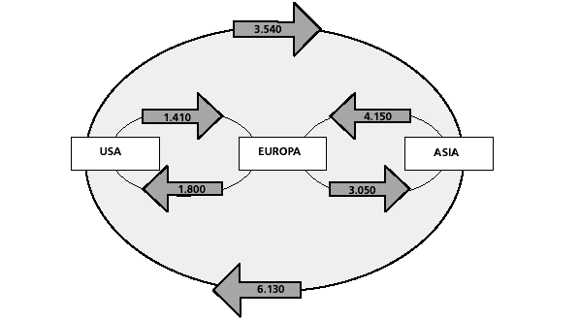

*Fuente: Tipologías Portuarias (1999)*

La presentación de dichos nuevos servicios en el actual marco de una mayor liberalización comercial supone insertarse en un entorno y un mercado más competitivo y en el que la rivalidad se manifiesta entre los puertos vecinos y próximos.

Existe, pues, la posibilidad de sustitución del comercio y la desviación de la carga; y asimismo es posible contemplar la posibilidad de ofrecer mejores servicios y mejor adaptación en lo concerniente a los equipamientos, a las nuevas condiciones y necesidades del mercado. De la misma manera, se manifiesta la mayor concurrencia entre las empresas en lo tocante a la localización de sus actividades y la utilización de los servicios proporcionados por los equipamientos e infraestructuras portuarias.

Ello nos ayuda a subrayar la nueva configuración de los transportes y la existencia de las nuevas ventajas de ciertas zonas y actividades económicas que alientan y nutren las re-orientaciones estratégicas de las empresas y de las políticas específicas.

* + 1. **Tipologías de organización portuaria**

La respuesta de los puertos a la globalización marítima ha provocado unos procesos de adaptación condicionados por las características derivadas de tres dinámicas yuxtapuestas:

*a) La primera radica en la apuesta por la independencia de la gestión y de la financiación, esto es, por la mayor cuota de responsabilidad en lo tocante a las atribuciones.*

*b) La segunda se sustenta en el concepto de autoridad única y su poder para ejercer el máximo control del recinto portuario.*

*c) La tercera se fundamenta en la gestión de las decisiones, en la que las prestaciones privadas pueden prevalecer sobre los servicios públicos.*

En este sentido, coexisten tres tipos de autoridad portuaria:

1. ***Puerto Operador* (*Operating Port*)** donde la totalidad de las instalaciones y servicios que presta el buque y la mercancía están siendo gestionados y prestados por la Autoridad Portuaria.

2. ***Puerto Instrumento* (*Tool Port*)** en el que la Autoridad Portuaria planifica, construye y conserva la infraestructura portuaria y los equipos de manipulación de la mercancía pero confía a la organización privada ciertos servicios y externaliza las prestaciones directas de los servicios al buque, a la mercancía, o a las propias actividades logísticas.

3. ***Puerto Propietario* (*Land Lord Port*)** en donde los puertos planifican y construyen las obras de acceso y abrigo, así como las zonas terrestres y muelles, y al mismo tiempo otorgan concesiones de terminales a empresas privadas para que presten un servicio integral y directo al buque y a la mercancía.

Bajo esta clasificación nuestras consideraciones apuntan a que en el ***primer caso*** la Autoridad Portuaria dirige todas las operaciones, diseña las perspectivas y controla todas las decisiones.

En el ***segundo caso*** de los supuestos, puerto instrumental, la Autoridad Portuaria promueve las políticas de desarrollo a medio plazo, controla a las empresas portuarias de servicios, pero no es la responsable, sino que coordina los organismos administrativos que operan y que tienen incidencia y competencia en el recinto portuario.

Y, por último, en el ***tercer caso*** del puerto propietario, la Autoridad Portuaria se limita casi exclusivamente a la promoción del puerto.

Por eso, un esquema en torno a las funciones desarrolladas por las distintas iniciativas, pública o privada, puede ser el que refleja el Cuadro puesto a continuación.

**Tabla 4-3 Clasificación de los Puertos según el desarrollo de funciones por la iniciativa privada o pública.**

|  |  |  |  |
| --- | --- | --- | --- |
| **CLASIFICACION DE LOS PUERTOS SEGUN EL DESARROLLO DE**  **FUNCIONES POR LA INICIATIVA PRIVADA O PUBLICA** | | | |
|  | **Construcción de**  **infraestructuras** | **Dotación de equipos**  **y superestructuras** | **Prestación de**  **servicios a buques**  **y mercancías** |
| Puerto operador  Puerto instrumento  Puerto propietario | Pública  Pública  Pública | Pública  Pública  Privada | Privada  Privada  Privada |

*Fuente: Manuel Santos Sabrás (1998), página 1162.*

Ello apunta a que la evolución portuaria se desarrolla teniendo en cuenta que cada vez más la Autoridad Portuaria es más autónoma, es decir responde a criterios más independientes de las políticas nacionales y que la nueva necesidad de captar y prestar nuevos servicios a los clientes demanda nuevas necesidades y atenciones. Asimismo, es cada vez mayor el grado de participación de las empresas privadas, mediante la colaboración e imbricación de estas últimas en las decisiones globales y en lo que hace referencia a la fidelidad de los clientes por medio de las nuevas relaciones y prestaciones.

Estas notas corroboran la dinámica de un mayor afianzamiento de los modelos privados frente a los modelos públicos y el afianzamiento de la fidelidad de los usuarios por medio de los tráficos cautivos de las mercancías y la reducción del costo del tránsito y paso de las mercancías por las instalaciones portuarias.

En este sentido, el puerto se convierte en una «empresa de servicios para los nuevos usuarios»; y, por lo tanto, debe contemplar las respuestas a la libertad de tarifas (acelerando la libre y leal competencia) y la garantía de la autofinanciación (mediante el principio de la buena gestión).

La adaptación progresiva de los puertos a los nuevos escenarios internacionales nos permite visualizar con mayor nitidez los procesos de transformación y la configuración de los nuevos sistemas organizativos portuarios. Los antiguos esquemas de funcionamiento basados en la agregación de los comportamientos del buque y la mercancía han quedado superados y, en la actualidad, es preciso interpretar de manera diferente las funciones que desarrollan ambos. Por ejemplo, antes, el buque y la mercancía eran usuarios de un recinto portuario, en tanto que en la actualidad son clientes de dicho ente portuario.

Esta nueva naturaleza promueve varias notas singulares:

a) Debe ser mayor la responsabilidad de las Autoridades Portuarias a la hora de plantear las acciones de las estrategias futuras.

b) Debe existir un mayor nivel de planificación a la hora de la determinación de las perspectivas de los servicios integrados que se ofertan junto a las necesidades derivadas de la provisión de las infraestructuras básicas.

Este doble motivo hace que un puerto sea un núcleo de actividades logísticas, un asentamiento de industrias y servicios y un instrumento que favorezca la intermodalidad de los transportes y los intercambios entre clientes.

A efectos de inventario, hemos procedió a clasificar las distintas tipologías de la propiedad y la gestión de los puertos comunitarios.

El análisis nos prueba la existencia de una amplia gama de modelos que oscilan desde aquellos que pueden ser considerados como departamentos de la Administración en los que se aprecia una subordinación absoluta a las decisiones adoptadas en otras instancias, hasta aquellos otros puertos que están instituidos como empresas cuyas decisiones de gestión se basan en consideraciones estrictamente económicas, sin influencia estatal alguna.

Esta diversidad nos revela los distintos grados de intervención y de funcionamiento de las actividades y servicios en función del mercado. Por ello, la clasificación atendiendo a los criterios de propiedad, autonomía de gestión, régimen de financiación, sistemas de tarifas, recuperación de costos y condiciones de acceso nos ayudan a perfilar el grado de funcionamiento y nos determinan los procesos de especialización portuaria a la vez que nos subraya las distintas características inherentes a la localización geográfica.

**Tabla 4-4 Estructura organizativa de los Puertos**

|  |  |  |  |  |
| --- | --- | --- | --- | --- |
| **ESTRUCTURA ORGANIZATIVA DE LOS PUERTOS** | | | | |
|  | **Pública**  **Tipo I** | **Pública**  **Tipo II** | **Pública**  **Tipo III** | **Privada**  **Tipo IV** |
| **Propiedad** | Pública | Pública | Mixta | Privada |
| **Autonomía de gestión** | Muy limitada | Limitada | Alta | Completa |
| **Responsabilidad de la**  **gestión portuaria** | Gestionado por el Estado  Pto. instrumental (*)  Puerto anfitrión (**) | Puerto anfitrión (**)  (predominante)  Puerto instrumental (*) | Puerto de servicios  completos (***) | Puerto de servicios  completos (***) |
| **Financiación pública**  **externa** | Intensa | Importante | Muy limitada | Inexistente |
| **Prácticas de recuperación de costes** | No prioritario | Recuperación parcial  (predominante) | Total en servicios  Parcial en infraestructuras | Recuperación total  de costes |
| **Acceso a la prestación de servicios** | Licitación abierta  Acuerdo directo | Acuerdos directos  (predominante) | Acuerdos directos | Normalmente  procedimiento cerrado |
| **Importancia relativa por tráfico** | Limitada (8%) | Muy importante (75%) | Limitada (7%) | Limitada (10%) |
| **Tipos de organización utilizada**  **por los Estados miembros**  **de la Unión Europea.** | Dinamarca  Grecia  Francia  Portugal  Alemania  Italia | Bélgica  Dinamarca  Finlandia  Francia  Alemania  Grecia  Paises Bajos  Portugal  España  Suecia  Italia | Dinamarca  Irlanda  Suecia  Reino Unido | Reino Unido |

Es evidente que los criterios de financiación pública y los aspectos ligados al sistema de tarifas revelan el mayor o menor grado de participación pública en lo tocante a la propiedad y al funcionamiento de los puertos. Por eso, tanto la tipología referida a la propiedad como a la gestión son elementos claves a la hora de analizar la estructura organizativa.

De una parte, y en referencia a la financiación pública en los puertos comunitarios se puede afirmar que «es cuantiosa y está directamente ligada a los objetivos fijados por el sector». En ese sentido, los organismos que gestionan los puertos han debido de recurrir a instituciones, regímenes diversos y planes presupuestarios diferentes que pudieran respaldar las mencionadas decisiones inversoras.

Las informaciones recogidas del estudio comunitario nos desvelan la concentración y la orientación de la financiación pública que atienden a los distintos tipos de propiedad de los puertos.

***En primer lugar, las infraestructuras portuarias y las superestructuras portuarias concentran el 54 % del total de las inversiones, siguiendo a continuación los servicios portuarios (19 %) y los trabajos de mantenimiento (14 %).*** Pero debemos advertir que la tendencia de los últimos años nos señala que son las decisiones tendentes a la compra de terreno y a los servicios portuarios quienes destacan sobre los demás conceptos. Es decir, *se está modificando la función del puerto, abandonando la clásica función de intercambiador por la nueva concepción de empresa suministradora y prestadora de servicios integrales*.

En segundo lugar, las inversiones públicas totales en los puertos en relación a las destinadas a las infraestructuras de transporte son escasas. Las razones son bastante evidentes. Pocos son los puertos que perciben fondos públicos europeos (alrededor de 50 sobre 350, esto es 1/7); los puertos perciben una cantidad modesta de la financiación dentro del conjunto de las redes transeuropeas del transporte (alrededor del 5-10 % del total de la financiación pública que asciende a un total aproximado de 67.000 millones de euros); y resulta escasa y presenta una tendencia a la baja las inversiones en infraestructuras marítimas básicas de acceso y las conexiones de infraestructura que apenas superan el 10 % de las inversiones totales, que contrasta con una tendencia al alza de los conceptos referidos a las inversiones en superestructuras portuarias y de servicios (alrededor del 41 %) que reflejan los indicadores de expansión de la capacidad existente y de la mejora esperada del rendimiento.

La heterogeneidad de las inversiones públicas y de las recuperaciones del costo de las mismas, junto a los disímiles costos de explotación y costos externos infieren diferentes condiciones de flexibilidad que se traducen en diversas conclusiones referidas al concepto de espacio geo-marítimo y repercusiones socio-económicas. Por eso, es preciso vincular las distintas tipologías organizativas con los movimientos de mercancías y la especialización portuaria al objeto de clasificar y enmarcar la nueva función de los puertos en un entorno competitivo.

Es bien sabido que la evolución del transporte internacional y las tecnologías de la comunicación han contribuido a modificar los procesos de containerización y el transporte multimodal. Y también es conocido que la intensidad de capital en el transporte marítimo que necesita economías de escala y mayor frecuencia y calidad en el servicio ha producido una mayor concentración de capital en el sector. Pues bien, a partir de la mayor liberalización del comercio se han ido produciendo nuevas alianzas y empresas logísticas que han perfilado una tendencia a la concentración de la carga en un número limitado de puertos para facilitar la utilización de los modos de transporte y estimulando la concurrencia, la rivalidad y la competitividad entre empresas y entre espacios económicos.

* + 1. **Aspectos institucionales de las operaciones portuarias.**

El entorno institucional del puerto hipotético es el resultado acumulado de las medidas gubernamentales dictadas durante los últimos 50 años. Las actividades que desarrollan los trabajadores portuarios, los bancos, las agencias marítimas, los camioneros, los expedidores de carga, los agentes de aduana, las autoridades portuarias, la administración de aduanas y otros grupos son interdependientes, pero se ejecutan de forma ineficiente y consecutiva. Pese a la necesidad de coordinar las tareas respectivas, no hay comunicación entre los diversos actores ni un órgano central de coordinación.

Como consecuencia de ello, el tiempo promedio de almacenamiento de las mercaderías en el puerto es de 12 días.

**Gráfico 4-1 Tiempo medio de despacho aduanero por región.**

**Tiempo medio de despacho aduanero por región (en días)**

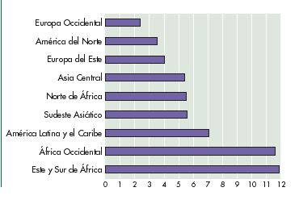

*Fuente: Informe del CAF acerca de Infraestructura Regional en Latinoamérica (1999)*

**Gráfico 4-2 Tiempo medio de despacho aduanero en América Latina**

**Tiempo medio de despacho aduanero en América Latina (en días)**

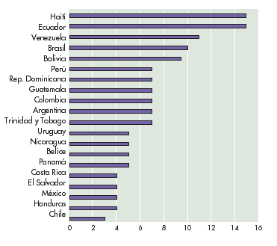

*Fuente: Informe del CAF acerca de Infraestructura Regional en Latinoamérica (1999)*

Los clientes portuarios han empezado a manifestar su descontento por el control monopólico de las operaciones de manipulación y almacenamiento de la carga que ejercen la administración portuaria y los trabajadores. Los representantes de estos últimos tratan de justificar esta situación aduciendo que es necesario proporcionarles un volumen de carga bastante grande a fin de lograr economías de escala con el equipo nuevo.

Desde que se inició la mecanización de las actividades portuarias, los arreglos institucionales se han modificado, no para reflejar la capacidad del nuevo equipo de manipulación de cargas, sino más bien para velar por la conservación de los intereses creados. Tales intereses siempre han sido muy explícitos en cuanto a las medidas necesarias para evitar la competencia, pero nunca han tratado de formular un plan estratégico conjunto para hacerle frente. La acumulación de las modificaciones mencionadas a lo largo de los años ha creado una red enorme de tareas y costos innecesarios que deben pagar los clientes portuarios, y ha provocado la pérdida de oportunidades comerciales que deben ser absorbidas por la economía nacional. Se hacen planes para invertir en equipo de manipulación de cargas de gran capacidad, pero no se prevé reestructuración alguna de sus instituciones.

Durante muchos años el país ha puesto en práctica políticas que no tenían en cuenta las realidades económicas del comercio internacional o que preconizaban medidas proteccionistas como la aplicación de aranceles de importación, tipos de cambio múltiples y subvenciones. Esto ha dado como resultado un aumento excesivo de personal, un alto grado de ineficiencia y un derroche de recursos que han convertido al puerto hipotético en un lastre para la economía del territorio contiguo. Los cambios frecuentes en la administración del puerto la han llevado a soslayar sus responsabilidades de planificación y dejarlas en manos de los trabajadores portuarios. Éstos, a su vez, no están adecuadamente preparados para desempeñar esas funciones eficazmente. Una simple comparación del ritmo de manipulación de contenedores permite comprobar que la productividad de la fuerza de trabajo fluctúa entre el 20% y el 40% de la del común de los puertos de los países industrializados.

* + 1. **Administración**

Por lo general, la designación del director del puerto hipotético se hace para saldar deudas políticas o satisfacer relaciones sociales y familiares. El director actual es un almirante retirado que, inmediatamente después de asumir su cargo, solicitó un automóvil, un chofer y 15 puestos para sus amigos. El jefe de las operaciones del puerto hipotético recurre pocas veces al personal del puerto que tiene años de experiencia para controlar dichas operaciones, sino que se vale más bien de los dirigentes sindicales. Como la designación del director se efectúa sobre la base de móviles políticos, éste no suele hacer cumplir los acuerdos colectivos porque lo que busca es evitar los conflictos laborales que pudieran socavar su carrera, por lo demás impecable, o sus aspiraciones políticas.

El director del puerto hipotético considera este cargo como parte de una carrera en la administración pública que lo podría llevar a otros de mayor lucimiento. Por ejemplo, el acuerdo colectivo estipula 21 horas de trabajo por día, pero en la práctica los estibadores trabajan realmente un total de sólo 14 horas diarias. En rigor, parte del tiempo se pierde porque en muchas oportunidades el equipo de manipulación de cargas no está disponible, pero la mayor pérdida de tiempo se produce en razón de que los propios estibadores llegan tarde, se van temprano y prolongan excesivamente los períodos de descanso y los destinados a las comidas. Además, interrumpen constantemente las operaciones cuando no se pueden completar tareas reservadas por los acuerdos colectivos a otros trabajadores que no están disponibles en ese momento. Este conjunto de factores provoca una reacción en cadena de demoras onerosas e innecesarias en todo el puerto.

* + 1. **Resultados comerciales**

La situación que existe en el puerto, según lo han descrito autoridades del área, es difícil y a veces caótica. Hay un exceso de reglamentos para controlar cada actividad y una fuerza laboral demasiado numerosa e insubordinada, que no conoce competencia y ha estado en huelga 146 veces en los últimos cinco años. Los clientes del puerto destacan la imposibilidad de invertir en capacidad adicional de producción, atender a la demanda interna e internacional, o adquirir buques más productivos. De resultas de esta situación, el puerto es sumamente caro y su productividad muy baja.

Por ejemplo, un buque de carga general de 8 500 toneladas de registro bruto recala en el puerto para descargar 2 000 toneladas métricas de carga general, distribuida en tres bodegas, y 50 TEU de carga en contenedores (la TEU, o unidad equivalente de 20 pies, es una medida que tiene como base el tamaño de los contenedores de carga ISO Serie I y se utiliza como indicador de la capacidad de los buques de servicio regular y de la productividad de los puertos). Luego carga 300 toneladas de carga general y 50 TEU en contenedores.

A continuación se comparan los costos y el tiempo que se requiere para estas operaciones en el puerto hipotético y en uno de Europa septentrional:

**Tabla 4-5 Resumen de los costos y el tiempo de la operaciones de carga en el Puerto.**

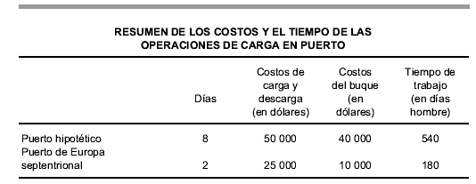

***Fuente:*** *CEPAL, sobre la base de informaciÛn proporcionada por autoridades portuarias y*

*compaÒÌas navieras*.

El puerto hipotético trabaja sólo dos turnos de cinco horas cada uno por día y asigna 15 hombres a cada bodega de carga, lo que arroja un total de 90 trabajadores portuarios por día. En este puerto, el buque necesita seis días hábiles para las operaciones de carga y descarga, pero debe permanecer en el puerto durante un fin de semana, o sea un total de ocho días. Por el contrario, el puerto de Europa septentrional trabaja con tres turnos de ocho horas cada uno por día, y el buque se descarga y se carga en dos días. Esto significa que el costo de manipulación de las 3 300 toneladas de carga es de 50 000 dólares, ó 15.15 dólares por tonelada en el puerto hipotético y de 25 000 dólares, ó 7.58 dólares por tonelada, en el puerto de Europa del norte. Si se agregan los costos diarios del buque, los montos se elevan a 27.27 y 10.61 dólares, respectivamente.

El cálculo anterior refleja los costos por concepto de trabajadores portuarios registrados. A éstos deben agregarse los costos que pagan las empresas navieras por los servicios que prestan los trabajadores no registrados. En el puerto hipotético, estos últimos realizan aproximadamente el 20% de las operaciones de manipulación de carga, con un 75% menos de personal que los trabajadores registrados y percibiendo la mitad del salario de aquellos. En el período de ocho días se emplean 23 trabajadores no registrados durante 1.6 días, a un costo de 3 000 dólares por día, o sea, un total de 4 800 dólares. De esta manera, el monto total de los costos de carga y descarga, del buque y de los trabajadores no registrados asciende a 94800 dólares, o sea, 28.73 dólares por tonelada.

En consecuencia, muchos sectores gubernamentales y no gubernamentales han empezado a sugerir que el sector privado debe participar en la prestación de los servicios portuarios y también que se permita a las terminales privadas de carga a granel existentes movilizar carga de terceros. Las autoridades aduaneras creen que la privatización de los servicios portuarios les permitiría ejercer un control más estricto sobre el personal del puerto y, por ende, sobre los movimientos comerciales. Las empresas marítimas y los consignatarios consideran que los puertos deberían ser de propiedad de las autoridades municipales y que sus operaciones deberían estar a cargo del sector privado, lo cual permitiría a ambos participar de los ingresos generados por las actividades portuarias y serviría de incentivo para resolver problemas comunes, como el acceso al puerto, la contaminación y la utilización de bienes raíces de gran valor situados cerca del mar. Por su parte, los representantes del sector laboral se oponen a la participación privada en el puerto hipotético porque reduciría la demanda de trabajadores portuarios.

**4.2 Hacia un modelo latinoamericano de manejo portuario**

Debido a que el entorno regulatorio e institucional es tan importante para la eficiencia portuaria, muchos países han aceptado la participación del sector privado en el manejo portuario. Esta ha sido una tendencia general en las economías industriales y en los países en desarrollo. En estos últimos, entre 1990 y 1999 la participación de la inversión privada en 112 proyectos superó los US$9.000 millones. Solo en América Latina, el sector privado ha participado en 64 proyectos por un valor de US$ 3.900 millones. El objetivo principal de esta nueva tendencia es mejorar la eficiencia de los puertos marítimos, pero la privatización también ha sido motivada por la necesidad de reducir la carga fiscal originada por las pérdidas de los puertos.

No ha transcurrido tiempo suficiente para pronunciar un juicio definitivo, pero la experiencia latinoamericana parece mostrar que la participación privada aumenta la eficiencia portuaria, cuando cuenta con el apoyo de una reforma laboral y cuando se reglamenta adecuadamente el poder monopólico de los puertos o este se lo controla por medio de la competencia.

La participación privada en los puertos públicos ha sido resultado de las nuevas condiciones del mercado y las nuevas tendencias mundiales del transporte marítimo. El nuevo paradigma de crecimiento impulsado por las exportaciones, adoptado en muchos países, ha ejercido presión sobre las autoridades portuarias para que mejoren la eficiencia de los puertos, mientras que la difusión de los contenedores y otros cambios tecnológicos del transporte marítimo han obligado a los puertos a modernizar sus instalaciones y métodos de operación. Para que los puertos puedan competir en el manejo de cargas se han necesitado nuevas inversiones y reformas administrativas y laborales. Debido a que, con frecuencia, los gobiernos no han podido resolver la financiación correspondiente, la participación del sector privado ha sido clave. Pero los cambios han sido graduales y diversos. A principios de los años ochenta, algunos países permitieron al sector privado participar en algunos servicios como remolque y estiba.

Desde 1981, se permitió a las empresas Estibadoras privadas realizar todos los servicios de trasbordo en los puertos estatales chilenos, sistema conocido como modelo multioperador. En Colombia se permitió la operación privada de terminales a lo largo de los distritos portuarios más importantes.

Como primer paso hacia la privatización, el Reino Unido abolió el esquema denominado *National Dock Labor*, liberalizando de esta manera el mercado de trabajo. En Asia, la operación de contenedores en el puerto de Kelang (Malasia) y la Terminal Internacional de Contenedores de Manila fueron otorgadas en concesión en 1986 y 1988, respectivamente.

La mayoría de estas experiencias iniciales tuvieron una repercusión positiva sobre la eficiencia portuaria.

Durante los años noventa, la participación privada en los puertos públicos se hizo más pronunciada y dio lugar a contratos de concesión que permitieron a las empresas privadas explotar puertos y realizar inversiones para mejorar la calidad de los servicios. Los pioneros de este proceso en América Latina fueron Panamá y Colombia. Panamá otorgó en 1993 la primera concesión, correspondiente a la Terminal Internacional de Manzanillo, que comenzó a funcionar en 1995. Colombia otorgó la primera concesión portuaria en 1993. México también fue uno de los primeros en introducir reformas. La ley de puertos sancionada en 1993 permitió a las empresas privadas proveer todos los servicios portuarios y las terminales de contenedores más importantes adoptaron desde entonces el modelo de operador único.

En la actualidad, la gran mayoría de los puertos públicos latinoamericanos están poniendo en práctica el modelo de puerto de propietario. Según este modelo, la infraestructura del puerto pertenece a la autoridad portuaria y la superestructura (incluyendo los servicios como practicaje y remolque) se otorga en concesión a una empresa privada. Sin embargo, las razones por las que los países han adoptado este modelo han variado, también ha sido diferente la forma en que han llevado a cabo el proceso. Argentina y Brasil, con poco comercio transcontinental pero con una elevada carga fiscal, fueron impulsados principalmente por el impacto fiscal de las concesiones. Colombia y Venezuela estuvieron más interesadas en la apertura de sus economías y en la mejora de su eficiencia portuaria.

Los regímenes regulatorios también fueron diferentes. Los países con poca competencia intra o interportuaria establecieron reglamentos más restrictivos a fin de debilitar las prácticas monopólicas. Los países de la Comunidad Andina, separados por largas distancias y pobremente conectados debido a la deficiencia de la infraestructura vial, impusieron reglamentos más estrictos. Por su parte, los países del MERCOSUR adoptaron normas menos estrictas, porque los puertos no están muy alejados entre sí y la competencia entre ellos podría garantizar niveles de precios competitivos.

Un buen ejemplo es la competencia por cargas entre los puertos del sur de Brasil y los de Buenos Aires y Montevideo, competencia que se ha visto favorecida por las mejores condiciones de infraestructura vial que permiten acceder al interior en poco tiempo.

Sin embargo, el proceso de reformas no ha llegado a todos los países. Los puertos centroamericanos de El Salvador, Guatemala, Honduras y Nicaragua todavía son puertos operadores que ni se han modernizado ni han adoptado reformas laborales. En Costa Rica los puertos ya han otorgado licencias para los servicios de estiba, pero la inversión y los precios de los puertos aún están controlados por el gobierno. Panamá ha sido la excepción en Centroamérica.

Las iniciativas reformadoras del sector marítimo de la mayoría de los gobiernos latinoamericanos durante los años noventa han llevado a los expertos a definir un nuevo “modelo latinoamericano” que se caracteriza por los siguientes elementos:

• En los puertos públicos el Estado es el propietario del terreno y alquila las instalaciones a operadores. La mayoría de estos puertos manejan cargas de importación, mientras que un gran porcentaje de la carga a granel pasa a través de terminales de propiedad y administración privada. Por ejemplo, en 1998 el 86% de los cargamentos líquidos a granel de Chile pasaron a través de estos puertos.

• Las empresas privadas y los inversionistas extranjeros tienen la oportunidad de construir nuevos puertos, como por ejemplo, la nueva terminal privada de Zárate, en Argentina

• Se han otorgado concesiones por períodos de entre 12 y 30 años, a fin de promover la inversión privada en la modernización de la infraestructura y superestructura portuaria.

Si bien aún no ha transcurrido un tiempo suficiente para pronunciar un juicio definitivo sobre las reformas, varios de los resultados son evidentes. En la mayoría de los casos, la productividad laboral ha aumentado y los costos de la manipulación de cargas han disminuido. Se ha hecho lo posible por promover la competencia entre puertos cercanos, pero la infraestructura de transporte terrestre aún representa un serio obstáculo para dicha competencia.

Las experiencias de los países han sido diversas y cada una constituye una lección. El caso chileno demuestra que las mejoras administrativas pueden provocar un importante aumento de la eficiencia incluso sin necesidad de inversiones adicionales. La experiencia brasileña pone de relieve el papel de la reforma laboral.

Argentina muestra que la competencia es un buen sustituto de la regulación, mientras que el caso de Panamá pone de relieve la creciente importancia del cabotaje en el comercio internacional.

* + 1. **Chile**

Hasta 1981, la Empresa Portuaria de Chile (Emporchi) tenía a su cargo once importantes puertos públicos y el monopolio de la manipulación de cargas. El principal objetivo de Emporchi era mejorar la eficiencia portuaria y aumentar la inversión, especialmente en los puertos de San Antonio y San Vicente, que desde principios de los años setenta no podían recibir trigo, maíz, azúcar ni varias otras mercancías a granel. En su calidad de monopolio, Emporchi creó un sistema de manipulación de cargas en virtud del cual coexistían dos grupos de trabajadores: los estibadores, que debían obtener una licencia para trabajar, y los trabajadores contratados directamente por Emporchi para llevar la carga desde el buque hasta el puerto. Los puertos no funcionaban de noche debido a los elevados salarios por trabajo nocturno y los turnos de los trabajadores de Emporchi no coincidían con los de los estibadores. Estas dos condiciones generaban elevados costos y aumentaban la ineficiencia de los puertos.

En 1981 se abolió el monopolio de Emporchi y se introdujo un sistema multioperador. Según este sistema se otorgó licencias a empresas privadas para ofrecer sus servicios en los puertos públicos, por su parte estas firmas debían satisfacer ciertos estándares de calidad y seguridad para otorgar servicios. También se abolieron las licencias especiales de los estibadores, eliminando su poder monopólico. El Estado indemnizó a 2.700 trabajadores con una suma equivalente a US$ 50 millones, pero este modelo resultó muy ventajoso.

En 1979 un grupo de expertos había aconsejado al gobierno chileno que a fin de mejorar los servicios portuarios invirtiera en los puertos US$ 200 millones, gasto que superaba la capacidad fiscal del país en ese momento.

Sin embargo, la manipulación de cargas (incluido el cabotaje) de todos los puertos públicos aumentó de 22 millones de toneladas en 1979 a 66 millones en 1998 sin que se realizaran inversiones significativas durante ese período.

**Gráfico 4-3 Flujo de carga a través de los puertos chilenos.**

**Flujo de carga a través de los puertos chilenos**

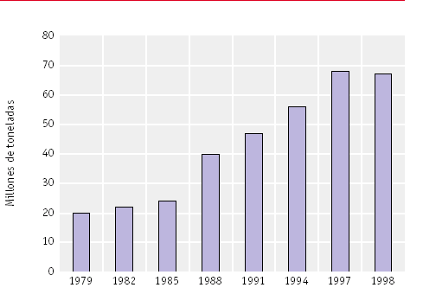

*Fuente: Cámara Marítima y Portuaria de Chile (1999).*

Además de mejorar la eficiencia, las reformas redujeron los costos portuarios, que hasta finales de los noventas continuaron siendo bajos y competitivos, aunque Chile no modernizó sus puertos como lo hicieron la mayoría de los países latinoamericanos durante los años noventa.

A pesar de este éxito inicial, la división de la carga entre varias empresas Estibadoras limitaba los incentivos de inversión en modernos equipos de trasbordo y no permitía el uso eficiente de espacio de maniobra de carga. Este problema se vio agravado por el enorme aumento del comercio durante los años ochenta y noventa, hasta que en 1997 se promulgó la Ley de Modernización de Puertos y se crearon once autoridades portuarias. La ley prohíbe el manejo de carga por parte de las autoridades portuarias, que tienen que arrendar los puertos a empresas privadas según un modelo de operador único. Las concesiones se otorgan por períodos de 15 o 20 años con la posibilidad de extenderlas hasta un máximo de 30 años. En el año 2000 comenzaron a funcionar cuatro de las concesiones: San Vicente, San Antonio, Valparaíso e Iquique. La concesión de estos cuatro puertos en 1999 representó para el gobierno un ingreso de US$ 300 millones. El puerto de Arica no pudo ser confeccionado porque las autoridades portuarias impusieron excesivos requisitos de infraestructura, que hacían que el proyecto no fuera rentable.

Esta experiencia muestra que el proceso adoptado en Chile tiene la cualidad de evitar la construcción de “elefantes blancos”.

El otorgamiento de concesiones originó disturbios laborales en los puertos públicos, que hicieron que el gobierno llegara a un acuerdo con los trabajadores para crear una red de protección que, de ser utilizada en su totalidad, costará aproximadamente US$ 30 millones.

Como consecuencia de este plan, 760 de los 1.750 trabajadores aceptaron la jubilación anticipada.

Tres enseñanzas pueden extraerse de la experiencia chilena:

*a*) el aumento de la eficiencia no requiere necesariamente inversiones adicionales en infraestructura física,

*b*) aun cuando un sistema multioperador sea exitoso, es posible que no ofrezca buenos incentivos para invertir,

*c*) las concesiones pueden proveer un servicio importante evitando las inversiones faraónicas.

**4.2.2 Brasil**

En un país tan diverso como Brasil cualquier generalización es arriesgada. Sin embargo, puede decirse que hasta 1993, cuando se promulgó la Ley de Modernización Portuaria, la mayoría de los puertos brasileños se caracterizaban por su gran ineficiencia, exceso de burocracia y constante falta de inversión. El resultado se reflejaba en tarifas portuarias que triplicaban y hasta sextuplicaban el promedio internacional, largos períodos de espera para los buques y servicios deficientes. La situación ha mejorado, pero la ineficiencia es aún muy grande en algunos puertos.

En 1990 el gobierno descentralizó el sistema y comenzó el desmantelamiento del organismo público Portobras. Tres años después, la Ley de Modernización Portuaria permitió la participación privada en los servicios de manejo de carga y liberalizó las tarifas portuarias con el propósito de promover la competencia entre puertos vecinos. El plan original era otorgar la concesión de unos 36 puertos públicos, pero el proceso se ha rezagado, dejando Brasil en desventaja con respecto a la Argentina, donde la reforma ha sido más dinámica. Una de las razones es que los puertos brasileños han enfrentado una constante resistencia de los sindicatos.

La Ley de Modernización Portuaria flexibilizó el número de trabajadores por cuadrilla, pero esta reforma no se ha implementado del todo en muchos puertos. Las dificultades para reducir el número de empleados han limitado la posibilidad de recortar los gastos portuarios. Por ejemplo, en 1998 el costo promedio de manejo de un contenedor de 20 pies en Buenos Aires era de US$ 130, mientras que en Santos ascendía a US$ 350. Una de las razones era que se necesitan 50 trabajadores para movilizar la carga de un buque en Santos, en comparación con Buenos Aires donde sólo se necesitan.

Sin embargo, en dos terminales de Santos explotadas por empresas privadas, el tiempo de espera de los buques se redujo de varios días en 1997 a menos de un día en 1999. Las concesiones de pequeños puertos como Itaji, Laguna, Cabedelo y Porto Velho estaban ya muy avanzadas en 1999, con 75% de toda la infraestructura portuaria arrendada al sector privado. La administración privada de los puertos ha reducido el tiempo de espera de los buques y los puertos se han tornado más competitivos dentro de la región. La estructura arancelaria en Santos también fue modificada, dando lugar a una estructura más orientada al mercado, que ha hecho posible la reducción de los aranceles para los usuarios de estas terminales portuarias. La tarifa de manejo de contenedores que en 1996 era US$ 550 por TEU, se redujo a US$ 328 por TEU en 1998.

La principal conclusión de la experiencia brasileña es que la reforma laboral en la actividad portuaria es esencial para poder otorgar concesiones que aumenten la productividad y reduzcan los aranceles.

* + 1. **Argentina**

Desde principios de los años setenta, Argentina permitió al sector privado manejar los servicios de estiba del puerto de Buenos Aires. Este primer intento de modernización nunca resultó satisfactorio en términos de productividad debido a la excesiva reglamentación y la superposición de las funciones de supervisión de las entidades estatales, fuertes sindicatos que mantenían separados los servicios de estiba y carga y falta de inversión por parte de la autoridad portuaria. Además, los otros puertos de uso público aún se regían por el modelo operador, cobraban aranceles muy elevados por el manejo de cargas y seguían siendo ineficientes en su funcionamiento general.

En 1990 se adoptaron las primeras medidas para desregular y descentralizar los puertos públicos más integralmente. La desregulación consistió en abolir las prácticas laborales restrictivas en los puertos y los buques y liberalizar algunos precios, por ejemplo el de remolque y estiba. Además, se permitió a los barcos extranjeros practicar cabotaje. Al descentralizar, el gobierno desmanteló la Administración General Portuaria y transfirió la propiedad de los puertos más importantes a las provincias, a las que se impuso la responsabilidad de establecer sus propias autoridades portuarias encargadas del mantenimiento de la infraestructura del puerto y de otorgar concesiones a empresas privadas.

El puerto de Buenos Aires se dividió en dos partes: Dock Sud y Puerto Nuevo. El gobierno central mantuvo este último y arrendó sus seis terminales a cinco empresas diferentes que manejan distintos tipos de carga.

En cada terminal se permitió la operación de una sola empresa estibadora bajo el esquema de operador único.

Hasta el momento, el progreso de este puerto ha sido notable: el manejo de cargas aumentó 50% entre 1990 y 1995 y la productividad laboral creció un 275% en el mismo período. Este progreso ha dado a Puerto Nuevo la posibilidad de competir con el puerto brasileño de Santos, el mayor de Suramérica. Desde 1997, la manipulación de cargas de Puerto Nuevo supera la de Santos.

En la actualidad, las empresas extranjeras pueden participar en la construcción de nuevos puertos privados en Argentina. Este es el caso de una terminal en Zárate, que está siendo remodelada para permitir la manipulación de contenedores.

El caso argentino demuestra que aunque algunos servicios portuarios estén en manos del sector privado, como ocurría antes de 1993, el exceso de reglamentación puede limitar el aumento de la eficiencia portuaria. La experiencia de los años noventa muestra que la competencia, cuando es posible, es preferible a la regulación.

**Gráfico 4-4 Flujo de contenedores en Buenos Aires y Santos**.

**Flujo de contenedores en Buenos Aires y Santos**

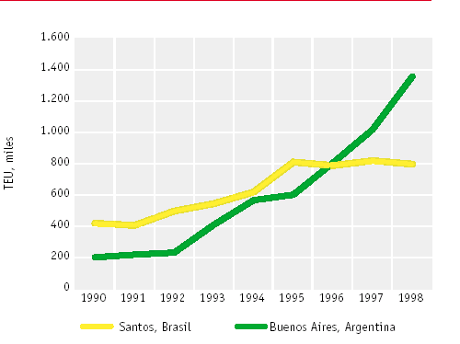

*Fuente: Hoffman (1999a).*

**4.2.4 Panamá**

Panamá fue uno de los primeros países latinoamericanos que privatizó un puerto público. La primera privatización tuvo lugar en 1993, cuando se otorgó la concesión de la Terminal Internacional de Manzanillo. Esta terminal comenzó a funcionar en 1995 y tuvo tanto éxito que dio lugar a otras concesiones de explotación. La Terminal de Contenedores de Colón y el puerto de Cristóbal comenzaron sus operaciones en 1997, el puerto de Balboa en 2000. Este proceso también dio lugar al desmantelamiento de la Autoridad Portuaria Nacional y al establecimiento de la Autoridad Marítima de Panamá en 1998. La Autoridad Marítima es la propietaria del puerto y otorga concesiones de explotación a empresas privadas y regula la industria marítima.

La ventaja de los puertos panameños como la terminal de Manzanillo es su proximidad al canal de Panamá, lo que los convierte en centros ideales de transporte. En la actualidad, Manzanillo manipula 70% de todos los contenedores que atraviesan Panamá. El flujo de carga en Manzanillo aumentó de 161.000 TEU en 1995 a 878.000 TEU en 1999, y la mayoría de la carga es para trasbordo. De hecho, 70% de todos los contenedores que se manejan en puertos panameños son para trasbordo. La experiencia de Panamá pone de relieve la creciente importancia del cabotaje en el comercio internacional.

* + 1. **Para recordar: experiencias latinoamericanas**

La reducción de aranceles y otras barreras artificiales al comercio ha incrementado la importancia relativa de los costos de transporte como barrera al comercio. Toda estrategia tendente a integrar un país en el sistema comercial mundial tiene que considerar seriamente los costos de transporte. Además de la distancia y otras variables que los gobiernos no pueden modificar, un determinante muy importante del costo del transporte marítimo es la eficiencia portuaria. Pero la eficiencia portuaria no es simplemente una cuestión de infraestructura física: la calidad del entorno institucional y regulatorio en el que operan los puertos puede ser mucho más importante. Las mafias organizadas tienen en particular un efecto nocivo sobre los servicios portuarios. Hay algunos datos que sugieren que el exceso de regulación puede obstaculizar la eficiencia, y algunos casos exitosos en América Latina muestran que la participación privada en el manejo portuario da como resultado una mayor eficiencia y menores costos cuando se acompaña de reformas laborales y se logra debilitar el poder monopólico mediante la regulación o la competencia.

**4.3 Algunas Recomendaciones**

La rivalidad y jerarquía entre los puertos, la integración de los mismos en las redes interregionales de transporte, las distintas posiciones competitivas en el mercado de los servicios de transporte y las necesidades de financiación de los puertos constituyen los elementos claves de las políticas portuarias a la hora de plantear las acciones prioritarias en función de los intereses nacionales.

En la medida que la globalización acelera los flujos comerciales, desarrolla nuevos servicios y reclama nuevas prestaciones, los puertos se reorientan hacia actividades con mayor contenido e inspiración comercial, como respuesta a las dinámicas de concentración de cargas, especialización de tráficos e integraciones más verticales del transporte marítimo. Este desarrollo acelerado impulsa la necesidad de definir estrategias marítimas más claras que contemplen no sólo la actuación de las empresas públicas, sino la mayor incorporación y competencia de las empresas privadas, por lo que es preciso determinar cuales son los parámetros de la competitividad regulada por las instituciones. La respuesta a este proceso es la gran diversidad de estructuras organizativas y un múltiple contraste de situaciones particulares que dan lugar a una heterogeneidad muy intensa en lo que respecta a las tipologías portuarias internacionales.

La no existencia de normas comunes, también se plasma en la disimilitud de situaciones en lo tocante a las conexiones con otras infraestructuras del transporte lo que acarrea evidentes handicaps a ciertas regiones a la hora de enfocar las pautas del desarrollo regional de los mencionados territorios y de procurar una mayor conexión e integración económica.

Los transportes marítimos son determinantes en la organización territorial. La posibilidad de vincular y asociar distintos modos de transporte, concretamente con el ferrocarril permitirá establecer y promover ciertos «corredores».